

**FACULDADE DE TECNOLOGIA DO IPIRANGA**

**CURSO DE ANÁLISE E DESENVOLVIMENTO DE SISTEMAS**

AMANDA VEIGA FURTADO

**NO QUE ISSO VAI DAR?:** SITE DE RECEITAS COM BUSCA POR INGREDIENTE

SÃO PAULO

2024



**FACULDADE DE TECNOLOGIA DO IPIRANGA**

**CURSO DE ANÁLISE E DESENVOLVIMENTO DE SISTEMAS**

AMANDA VEIGA FURTADO

**NO QUE ISSO VAI DAR?:** SITE DE RECEITAS COM BUSCA POR INGREDIENTE

Trabalho de Conclusão de Curso apresentado à Faculdade de Tecnologia do Ipiranga, como requisito parcial para a obtenção do grau de Tecnólogo em Tecnologia em Análise e Desenvolvimento de Sistemas.

Orientador: Prof. Norton Barros Glaser

SÃO PAULO

2024

|  |
| --- |
| VEIGA FURTADO, Amanda.  No Que Isso Vai Dar?: Site de Receitas com Busca por Ingrediente/Amanda Veiga Furtado; orientador: Professor Norton Barros Glaser – São Paulo, 2024  173 f. (quantidade de folhas do trabalho)  Monografia (Tecnólogo em Análise e Desenvolvimento de Sistemas) – Faculdade de Tecnologia do Ipiranga  1–__________ 2–___________ (áreas de concentração) – SOBRENOME do aluno, Nome do aluno.  Trad II – FATEC Ipiranga  CDU: _______ |

AMANDA VEIGA FURTADO

**NO QUE ISSO VAI DAR?:** SITE DE RECEITAS COM BUSCA POR INGREDIENTE

Trabalho de Conclusão de Curso apresentado à Faculdade de Tecnologia do Ipiranga, como requisito parcial para a obtenção do grau de Tecnólogo em Tecnologia em Análise e Desenvolvimento de Sistemas.

Data de aprovação:

Banca examinadora:

_____________________________________

Prof.(título) nome do professor

Presidente da Banca

____________________________________

Prof.(título) nome do professor

Professor Convidado

____________________________________

Prof. Norton Barros Glaser

Professor Orientador

SÃO PAULO

2024

*“Cozinhar é como um espetáculo: É preciso muita organização, treino, dedicação, conhecimento e amor para que, no final, os cinco sentidos o aplaudam de pé.” Chef Fernando Capella Reis*

**RESUMO**

Em resposta à crescente demanda por soluções práticas e acessíveis no cotidiano, este projeto tem como objetivo desenvolver um site de receitas que permita aos usuários explorar uma variedade de opções culinárias de forma simples e interativa. Com a popularização da internet e a busca por alimentação saudável, o site se propõe a ser uma plataforma que conecta pessoas a receitas de qualidade, adaptadas a diferentes dietas e preferências alimentares. O projeto visa atender às necessidades dos usuários, facilitando a descoberta e o compartilhamento de receitas, promovendo uma experiência gastronômica rica e diversificada.

Palavras–chave: Site de receitas. Culinária. Alimentação saudável. Compartilhamento de receitas.

**ABSTRACT**

In response to the growing demand for practical and accessible solutions in everyday life, this project aims to develop a recipe website that allows users to explore a variety of culinary options in a simple and interactive way. With the rise of the internet and the quest for healthy eating, the site seeks to be a platform that connects people to quality recipes, tailored to different diets and food preferences. The project aims to meet users' needs by facilitating the discovery and sharing of recipes, promoting a rich and diverse culinary experience.

Keywords: Recipe Website. Culinary. Healthy Eating. Recipe Sharing.

**LISTA DE FIGURAS**

Figura 1 – Tela Principal do SuperCook 19

Figura 2 – Tela Principal do MyFridgeFood 20

Figura 3 – Diagrama de Caso de Uso 30

Figura 4 – Protótipo de tela I001 – Tela de Cadastro 34

Figura 5 – Protótipo de tela I001 – Tela de Perfil do Usuário 34

Figura 6 – Protótipo de tela I002 – Tela de Login 36

Figura 7 – Protótipo de tela I002 – Tela de Perfil do Usuário 37

Figura 8 – Protótipo de tela I003 – Tela de Login 39

Figura 9 – Protótipo de tela I003 – Tela de Recuperar Conta 39

Figura 10 – Protótipo de tela I003 – Tela de Atualizar Senha 40

Figura 11 – Protótipo de tela I004 – Consultar Receitas por Ingredientes 43

Figura 12 – Protótipo de tela I004 – Consultar Receitas por Nome 43

Figura 13 – Protótipo de tela I005 – Interagir com Receita 46

Figura 14 – Protótipo De Tela I009 – Deletar Receita pelo Administrador 51

Figura 15 – Protótipo de Tela I008 – Tela de Listagem de Usuários 52

Figura 16 – Protótipo De Tela I008 – Tela de Registro de Usuários 53

Figura 17 – Protótipo De Tela I009 – Sugerir Ingrediente Ou Categoria 54

Figura 18 – Protótipo De Tela I0011 – Ver Categoria 59

Figura 19 – Protótipo De Tela I0011 – Calcular Porção 61

Figura 20 – Diagrama de Classes de Análise (Visão de Negócio) 63

Figura 21 – Diagrama de Implantação 64

Figura 22 – Diagrama de Classes de projeto – Registra e Mantem Perfil de Acesso ao Usuário 65

Figura 23 – Diagrama de Classes de Projeto – Logar 65

Figura 24 – Diagrama de Classes de Projeto – Consultar Receitas 66

Figura 25 – Diagrama de Classes de Projeto – Postar Receita 67

Figura 26 – Diagrama de Classes de Projeto – Deletar Receita Pelo Administrador 68

Figura 27 – Diagrama de Classes de Projeto – Banir Usuários 69

Figura 28 – Diagrama de Classes de Projeto – Sugerir Ingrediente ou Categoria 70

Figura 29 – Diagrama de Classes de Projeto – Editar e Deletar Receitas 71

Figura 30 – Diagrama de Sequência – Registra e Mantem Perfil de Acesso ao Usuário. 72

Figura 31 – Diagrama de Sequência – Logar 72

Figura 32 – Diagrama de Sequência – Consultar Receitas 73

Figura 33 – Diagrama de Sequência – Postar Receita 73

Figura 34 – Diagrama de Sequência – Deletar Receita Pelo Administrador 74

Figura 35 – Diagrama de Sequência – Banir Usuários 74

Figura 36 – Diagrama de Sequência – Sugerir Ingrediente ou Categoria 74

Figura 37 – Diagrama de Sequência – Editar e Deletar Receitas 75

Figura 38 – Diagrama de Atividade – Fluxo Principal do Registra e Mantem Perfil de Acesso ao Usuário 76

Figura 39 – Diagrama de Atividade – Fluxo Alternativo do Registra e Mantem Perfil de Acesso ao Usuário 77

Figura 40 – Diagrama de Atividade – Logar 78

Figura 41 – Diagrama de Atividade – Consultar Receitas 79

Figura 42 – Diagrama de Atividade – Postar Receita 80

Figura 43 – Diagrama de Atividade – Deletar Receita pelo Administrador 80

Figura 44 – Diagrama de Atividade – Banir Usuário 82

Figura 45 – Diagrama de Atividade – Sugerir Ingrediente ou Categoria 83

Figura 46 – Diagrama de Atividade – Editar Receitas 84

Figura 47 – Diagrama de Atividade – Deletar Receitas 85

Figura 48 – Diagrama de Estado – Registra e Mantem Perfil de Acesso ao Usuário 86

Figura 49 – Diagrama de Estado – Logar 87

Figura 50 – Diagrama de Estado – Consultar Receitas 88

Figura 51 – Diagrama de Estado – Postar Receita 89

Figura 52 – Diagrama de Estado – Deletar Receita pelo Administrador 90

Figura 53 – Diagrama de Estado – Banir Usuário 91

Figura 54 – Diagrama de Estado – Sugerir Ingrediente ou Categoria 92

Figura 55 – Diagrama de Estados – Editar Receitas 93

Figura 56 – Diagrama de Estados – Deletar Receitas 94

Figura 57 – Modelo Lógico de Base de Dados 95

Figura 58 – Tela de Cadastro 97

Figura 59 – Tela de Login 98

Figura 60 – Tela de Perfil do Usuário – Versão para Usuário Comum 98

Figura 61 – Tela de Perfil do Usuário – Versão para Usuário Administrador 99

Figura 62 – Tela de Listagem dos Usuários Cadastrados 100

Figura 63 – Tela de Registro do Usuário 101

Figura 64 – Tela de Listagem das Receitas Cadastradas 102

Figura 65 – Tela de Compartilhamento de Novas Receitas 103

Figura 66 – Tela de Edição de Receita 104

Figura 67 – Tela de Pesquisa Receitas por Nome ou Categoria 105

Figura 68 – Tela De Pesquisa Receitas Por Ingredientes Selecionados 106

Figura 69 – Tela De Pesquisa Receitas por Ingredientes Selecionados com carrinho aberto 106

Figura 70 – Tela de Listagem dos Resultados da Pesquisa por Ingredientes 107

Figura 71 – Tela de Registro da Receita – Versão para proprietário da receita 108

Figura 72 – Tela de Registro da Receita – Versão para não proprietários 109

Figura 73 – Tela de Sugestões 110

**LISTA DE TABELAS**

Tabela 1 – Quadro 1 – Comparativo entre sites de receitas por ingrediente 18

Tabela 2 – Caso de Uso – Registra e Mantem Perfil de Acesso ao Usuário 31

Tabela 3 – Caso de Uso – Logar 35

Tabela 4 – Caso de Uso – Recuperar Conta 37

Tabela 5 – Caso de Uso – Consultar Receitas 40

Tabela 6 – Caso de Uso – Interagir Com Receita 44

Tabela 7 – Caso de Uso – Postar Receita 46

Tabela 8 – Caso de Uso – Deletar Receita pelo Administrador 50

Tabela 9 – Caso de Uso – Banir Usuários 51

Tabela 10 – Caso de Uso – Sugerir Ingrediente Ou Categoria 53

Tabela 11 – Caso de Uso – Editar e Deletar Receitas 55

Tabela 12 – Caso de Uso – Ver Categorias 58

Tabela 13 – Caso de Uso – Calcular Porção 59

Tabela 14 – Priorização de itens-alvo dos testes 115

Tabela 15 – Recursos do Sistema 116

Tabela 16 – Elementos de Software do Ambiente de Teste 117

Tabela 17 – Pessoas e Papéis 117

Tabela 18 – Roteiro de Testes – CSU001 118

Tabela 19 – Roteiro de Testes – CSU002 127

Tabela 20 – Roteiro de Testes – CSU004 134

Tabela 21 – Roteiro de Testes – CSU006 141

Tabela 22 – Roteiro de Testes – CSU007 147

Tabela 23 – Roteiro de Testes – CSU008 151

Tabela 24 – Roteiro de Testes – CSU009 156

Tabela 25 – Roteiro de Testes – CSU010 160

**LISTA DE ABREVIATURAS E SIGLAS**

FATEC IPIRANGA Faculdade de Tecnologia do Ipiranga

CEETEPS Centro Estadual de Educação Tecnológica Paula Souza

PHP PHP: Hypertext Preprocessor

SQL Structured Query Language

HTML HyperText Markup Language

CSS Cascading Style Sheets

WEB World Wide Web

APP Application

Admin Administrador

**SUMÁRIO**

**1 INTRODUÇÃO 12**

1.1 OBJETIVOS 12

1.2 JUSTIFICATIVA 12

1.3 MÉTODOS E TECNOLOGIAS 13

1.4 ORGANIZAÇÃO DO TRABALHO 13

**2 SITE DE RECEITAS COM BUSCA POR INGREDIENTE 15**

2.1 COZINHAR: DA EVOLUÇÃO HUMANA À CONSTRUÇÃO DA IDENTIDADE BRASILEIRA 15

2.1.1 COZINHAR NOS TORNA HUMANOS 15

2.1.2 INFLUÊNCIAS CULINÁRIAS NA IDENTIDADE BRASILEIRA 15

2.1.2.1 A IDENTIDADE DE UM POVO 15

2.1.2.2 A DIVERSIDADE CULTURAL BRASILEIRA 16

2.1.2.3 A REGIONALIZAÇÃO DA CULINÁRIA BRASILEIRA 17

2.3 SITES DE RECEITAS CULINÁRIAS 17

2.4 TABELA COMPARATIVA 18

2.4.1 SITES CORRELATOS 19

**3 REQUISITOS DO SISTEMA DE SOFTWARE 22**

3.1 IDENTIFICAÇÃO DOS REQUISITOS 22

3.1.1 PRIORIDADES DOS REQUISITOS 22

3.1.2 REQUISITOS FUNCIONAIS 23

3.1.3 REQUISITOS NÃO–FUNCIONAIS 27

3.1.4 REGRAS DE NEGÓCIO 29

3.2 MODELAGEM DOS REQUISITOS FUNCIONAIS 30

3.2.1 ATORES 30

3.2.2 DIAGRAMA DE CASO DE USO 30

3.2.3 ESPECIFICAÇÃO DO CASO DE USO 31

**4 DESENVOLVIMENTO DO PROJETO 61**

4. 1 ANÁLISE 62

4.1.1 DIAGRAMA DE CLASSES DE ANÁLISE (VISÃO DE NEGÓCIO) 62

4.2 PROJETO 63

4.2.1 ARQUITETURA DO SISTEMA 63

4.2.2 DIAGRAMA DE CLASSES DE PROJETO POR CASO DE USO 64

4.2.3 DIAGRAMA DE SEQUÊNCIA 71

4.2.4 DIAGRAMA DE ATIVIDADES 75

4.2.5 DIAGRAMA DE ESTADOS 85

4.2.6 MODELO DE DADOS 94

4.2.7 MODELO LÓGICO DA BASE DE DADOS 94

**5 RESULTADOS OBTIDOS 96**

**6 CONSIDERAÇÕES FINAIS 111**

**REFERÊNCIAS 113**

**APÊNDICE A –PLANO E EXECUÇÃO DE TESTES 114**

1. PLANO DE TESTES 114

1.1. INTRODUÇÃO 114

1.1.1. FINALIDADE 114

1.1.2 ESCOPO 114

1.2 ITENS–ALVO DOS TESTES 115

1.3 RESUMO DOS TESTES PLANEJADOS 115

1.3.1 RESUMO DAS INCLUSÕES DOS TESTES 115

1.3.2 RESUMO DAS EXCLUSÕES DOS TESTES 116

1.4 NECESSIDADES AMBIENTAIS 116

1.4.1 HARDWARE BÁSICO DO SISTEMA 116

1.4.2 SOFTWARE BÁSICO DO SISTEMA 117

1.5 RESPONSABILIDADES, PERFIL DA EQUIPE E NECESSIDADES DE TREINAMENTO 117

1.5.1 PESSOAS E PAPÉIS 117

1.5.2 RISCOS, DEPENDÊNCIAS, SUPOSIÇÕES E RESTRIÇÕES 117

1.2 ROTEIRO DE TESTES 118

1.2.1 CASOS DE TESTE 118

1 INTRODUÇÃO

O presente projeto consiste em apresentar as motivações e métodos para criação de uma um sistema web de receitas, que permitirá aos usuários buscar, compartilhar e interagir com receitas de forma simples e intuitiva. Mais adiante serão abordados as especificações, diagramas e protótipos da interface que geraram insumos para a definição e especificação dos requisitos, bem como os resultados obtidos.

1.1 OBJETIVOS

O objetivo deste Trabalho de Conclusão de Curso consiste em desenvolver um sistema web que permita aos usuários criar, editar, buscar e interagir com receitas culinárias de forma simples e intuitiva. A plataforma incluirá funcionalidades como cadastro e login de usuários, publicação de receitas com imagens e categorias, pesquisa por ingredientes e categorias, interação entre usuários por meio de comentários e avaliações, além de opções para favoritar, denunciar e compartilhar receitas. O sistema contará com uma interface amigável e responsiva, adequada para desktop.

## 1.2 JUSTIFICATIVA

Entre 2020 e 2024, o uso de delivery no Brasil cresceu expressivamente, refletindo mudanças significativas nos hábitos de consumo, tanto durante quanto após a pandemia de Covid–19. Em 2020, o delivery tornou–se uma solução essencial para bares e restaurantes que enfrentaram restrições e fechamentos temporários, o setor de alimentação fora de casa foi um dos mais impactados, levando muitos estabelecimentos a ver no delivery a única forma de se manterem operantes. Segundo estudo feito pela GS&NPD, em parceria com o Instituto Food Service Brasil, os gastos com delivery no país somaram R$ 40,5 bilhões em 2021, representando 24% a mais em comparação ao ano anterior.

Apesar desta mudança de hábitos, a pandemia provocou também uma polarização nos comportamentos alimentares, sendo que para alguns a "cozinha terapia" tornou-se uma atividade reconfortante, permitindo o resgate de tradições e a busca por uma alimentação mais equilibrada e para outros, a pressão emocional levou ao consumo excessivo de alimentos prejudiciais. Essa dualidade ressalta a complexidade das mudanças de hábitos provocadas, sugerindo a necessidade de estratégias que incentivem a manutenção dos bons hábitos adquiridos, além de lidarem com as questões emocionais que prejudicaram as práticas alimentares.

E é nesse contexto, de novas necessidades, tanto ao empreendedor quanto ao consumidor, e de polarização de hábitos, que uma plataforma de receitas colaborativa, que permita aos usuários encontrar receitas com base nos ingredientes disponíveis em casa, seria extremamente relevante e prática. Essa ferramenta ajudaria a evitar o desperdício de alimentos e estimularia a criatividade culinária, aproveitando as tendências alimentares saudáveis desenvolvidas durante a pandemia. Além de promover a inovação, o site também poderia fornecer dicas de saúde e nutrição, contribuindo para refeições mais equilibradas e conscientes, sendo uma atividade reconfortante para esses novos tempos.

## 1.3 MÉTODOS E TECNOLOGIAS

Para o desenvolvimento do sistema, será utilizada a metodologia Kanban, que permite uma gestão visual e flexível das tarefas, promovendo entregas contínuas e uma abordagem iterativa. O front–end será desenvolvido utilizando HTML, CSS e JavaScript, proporcionando uma interface moderna e responsiva. O back-end será implementado em PHP, com integração a um banco de dados MySQL, assegurando a organização e a recuperação eficiente das informações. Além disso, a plataforma será posteriormente hospedada em um ambiente de nuvem para garantir sua disponibilidade.

## 1.4 ORGANIZAÇÃO DO TRABALHO

Este trabalho está estruturado em seis capítulos, incluindo esta introdução que aborda o que é tratado ao longo do projeto, os objetivos, a justificativa, os métodos e as tecnologias utilizadas. No segundo capítulo é abordado a revisão bibliográfica do projeto, no terceiro capítulo traz toda a identificação dos requisitos do software, no quarto apresenta a modelagem do sistema, com diagramas de caso de uso, de classes e sequência, no quinto capítulo traz os resultados obtidos durante o desenvolvimento do sistema e o sexto capítulo aborda as considerações finais.

**2 SITE DE** **RECEITAS COM BUSCA POR INGREDIENTE**

Neste capítulo, serão apresentados os principais fundamentos utilizados na definição e execução deste projeto, bem como sites relacionados a receitas com busca por ingredientes. Além disso, serão discutidos aspectos da cultura culinária, sua origem e sua relevância no contexto do site proposto.

2.1 COZINHAR: DA EVOLUÇÃO HUMANA À CONSTRUÇÃO DA IDENTIDADE BRASILEIRA

2.1.1 COZINHAR NOS TORNA HUMANOS

O artigo intitulado *Hábito de cozinhar desenvolveu o cérebro humano* (VEJA, 2012) explora a teoria de que o desenvolvimento da capacidade de cozinhar teve um impacto significativo na evolução do cérebro humano. O texto aborda como a prática de cozinhar, ao tornar os alimentos mais fáceis de digerir e mais nutritivos, pode ter sido um fator crucial para o aumento do tamanho do cérebro ao longo da evolução.

A principal argumentação é que o uso do fogo e o preparo de alimentos melhoraram a eficiência da absorção de nutrientes, permitindo que os humanos gastassem menos energia na mastigação e digestão, o que liberou mais recursos energéticos para o desenvolvimento do cérebro. Além disso, a prática de cozinhar também pode ter favorecido a interação social e o aprendizado coletivo, ampliando as capacidades cognitivas dos seres humanos.

Este argumento é apoiado por evidências de estudos arqueológicos e de neurociência, que indicam que a evolução da alimentação humana e a introdução do fogo foram fatores determinantes na ampliação das capacidades intelectuais dos seres humanos.

2.1.2 INFLUÊNCIAS CULINÁRIAS NA IDENTIDADE BRASILEIRA

2.1.2.1 A IDENTIDADE DE UM POVO

A identidade de um povo é em grande parte forjada pelas suas práticas culturais, e a alimentação se destaca como um dos pilares fundamentais dessa construção. Um conjunto de práticas alimentares que se desenvolvem ao longo do tempo em uma sociedade se torna, gradualmente, uma marca distintiva dessa cultura, muitas vezes se consolidando como patrimônio imaterial. O ato de se alimentar vai além da necessidade biológica, envolvendo práticas sociais, culturais e técnicas, que incluem o cultivo, coleta, escolha, armazenamento e preparo dos alimentos. Essas etapas são imersas em significados históricos e sociais, refletindo identidade, valores e influências culturais. Dessa forma, a comida se torna um reflexo dos modos de vida, das crenças e das tradições de um povo (SONATI; VILARTA; SILVA, 2009).

2.1.2.2 A DIVERSIDADE CULTURAL BRASILEIRA

A culinária brasileira é um exemplo claro de como a diversidade cultural molda a identidade alimentar de um país. A gastronomia do Brasil resulta de uma verdadeira fusão de influências indígenas, africanas e europeias. Muitos ingredientes e técnicas culinárias têm origem nas tradições indígenas, como a mandioca, o milho, o feijão e a batata–doce, que se tornaram a base de pratos típicos em diversas regiões do país. Esses ingredientes passaram por transformações ao longo do tempo, sendo adaptados pelas influências portuguesas e africanas. Os portugueses introduziram técnicas culinárias com azeite, carnes de porco e temperos, enquanto os africanos, trazidos como escravizados, adicionaram ingredientes como o dendê, o azeite de palma, e influenciaram a maneira de cozinhar com frituras e o uso de carnes, como nos pratos feijão–tropeiro e vatapá.

Portanto, a culinária brasileira é um processo dinâmico de adaptação e reinvenção, no qual práticas alimentares de diferentes povos se mesclaram e se transformaram ao longo do tempo, criando uma identidade culinária única, hoje reconhecida como parte essencial da cultura nacional.

Esse processo de construção de identidade alimentar se intensifica com o impacto das imigrações no Brasil. O país, com sua vastidão territorial e diversidade cultural, se tornou um ponto de encontro para etnias e culturas alimentares distintas. A culinária regional brasileira reflete essa pluralidade, incorporando ingredientes locais e práticas alimentares de diversos grupos de imigrantes, como italianos, alemães, japoneses, árabes, suíços, entre outros, além das influências indígenas e africanas (SONATI; VILARTA; SILVA, 2009).

2.1.2.3 A REGIONALIZAÇÃO DA CULINÁRIA BRASILEIRA

A culinária brasileira se caracteriza também pela regionalização, com cada região do país apresentando particularidades em seus ingredientes e pratos típicos. Essa diversidade é fortemente influenciada por fatores ambientais, como clima, solo e fauna, além das histórias de colonização e da formação social e cultural das diferentes regiões.

Na Região Norte, por exemplo, a mandioca é um alimento fundamental, herdado das populações indígenas. Ela é preparada de diversas maneiras, como farinha ou cozida, e aparece em pratos como tucupi e maniçoba. O peixe, abundante nos rios da região, também é um ingrediente essencial, sendo utilizado em pratos como tacacá e açaí com tapioca. No Nordeste, a fusão de influências portuguesas, indígenas e africanas se reflete em pratos típicos como acarajé, vatapá e caruru, além de preparações com carne de sol, feijão verde e farinha de mandioca.

A Região Sudeste, especialmente em estados como São Paulo e Rio de Janeiro, destaca–se pela diversidade de influências culturais, absorvendo contribuições de várias partes do mundo. A culinária paulista, por exemplo, foi amplamente influenciada pelos imigrantes italianos, resultando em uma grande variedade de massas e pães. Já no Rio de Janeiro, a herança portuguesa ainda marca pratos tradicionais como a feijoada e o bacalhau. No Sul, a presença de imigrantes europeus, como italianos e alemães, contribuiu para a criação de pratos como pão de queijo, cuca e churrasco.

Esses exemplos demonstram como as condições ambientais e históricas do Brasil moldam a diversidade de alimentos e preparos em suas diferentes regiões. O arroz e feijão, prato consumido por todo o país, ilustra bem essa diversidade: embora sejam alimentos universais no Brasil, suas variações regionais, com diferentes tipos de grãos e formas de preparo, mostram a riqueza da culinária nacional.

A regionalização da culinária brasileira é um testemunho dessa fusão, gerando uma identidade alimentar única que é reconhecida e celebrada tanto no Brasil quanto no exterior.

2.3 SITES DE RECEITAS CULINÁRIAS

Os sites de receitas culinárias são produtos desenvolvidos para serem acessados por meio de navegadores em dispositivos móveis, como smartphones e tablets, e em desktops. Eles podem ser acessados pela internet em qualquer navegador, sem a necessidade de instalação, e geralmente fornecem informações e serviços variados relacionados à gastronomia. Sites de receitas culinárias são soluções tecnológicas que ajudam os usuários a descobrir e compartilhar receitas, dicas de preparo, ingredientes e técnicas culinárias, facilitando o acesso a uma ampla variedade de opções para quem gosta de cozinhar ou deseja aprender novas receitas.

2.4 TABELA COMPARATIVA

Contudo, um mapeamento e uma comparação dos principais “concorrentes” da abordagem sites de receitas por ingrediente fizeram–se necessário, destacando os pontos fortes do presente projeto.

Tabela 1 – Quadro comparativo entre sites de receitas por ingrediente

|  |  |  |  |
| --- | --- | --- | --- |
| **Itens** | **No Que Isso Vai Dar?** | [**SuperCook**](https://www.supercook.com/) | [**MyFridgeFood**](https://www.myfridgefood.com/) |
| Disponível Na Língua Portuguesa | ✅ | ✅ | ❎ |
| Disponível Em Outros Formatos (App) | ❎ | ✅ | ✅ |
| Postar Receitas | ✅ | ❎ | ✅ |
| Sugerir Novos Ingredientes | ✅ | ❎ | ❎ |
| Pesquisar Receita Apenas pelo Nome | ✅ | ❎ | ✅ |
| Ingredientes com Imagens Ilustrativas | ✅ | ❎ | ❎ |
| Pesquisar Ingrediente por Nome | ✅ | ✅ | ❎ |

Fonte: Autora (2024)

2.4.1 SITES CORRELATOS

No Site *No Que Isso Vai Dar?*, os usuários desfrutam de uma experiência interativa e personalizada, podendo pesquisar receitas exclusivamente pelo nome e compartilhar suas próprias criações. O site também se destaca ao permitir que os usuários sugiram novos ingredientes para o banco de dados, enriquecendo continuamente as opções disponíveis. Outro diferencial importante é a inclusão de imagens ilustrativas para os ingredientes, o que torna a navegação mais intuitiva e facilita a identificação dos itens. Além disso, a plataforma oferece a possibilidade de buscar ingredientes tanto por nome quanto por categoria, tornando a pesquisa por receitas mais prática e eficiente.

O *SuperCook*, por sua vez, está disponível como aplicativo e versão web. No entanto, ele não apresenta imagens ilustrativas dos ingredientes nem a funcionalidade para sugerir novos itens ao banco de dados. Embora seja possível filtrar receitas por nome, a busca por receitas se limita à combinação de ingredientes já disponíveis, sem a flexibilidade de pesquisar exclusivamente por nome. Além disso, o *SuperCook* não permite que os usuários publiquem suas próprias receitas, todas as receitas pertencem a sites terceiros e, ao abrir uma receita, o usuário é redirecionado para seu site de origem. A busca por ingredientes, por outro lado, está disponível, facilitando a exploração de receitas baseadas nos ingredientes que o usuário possui.

Figura 1 – Tela Principal do SuperCook

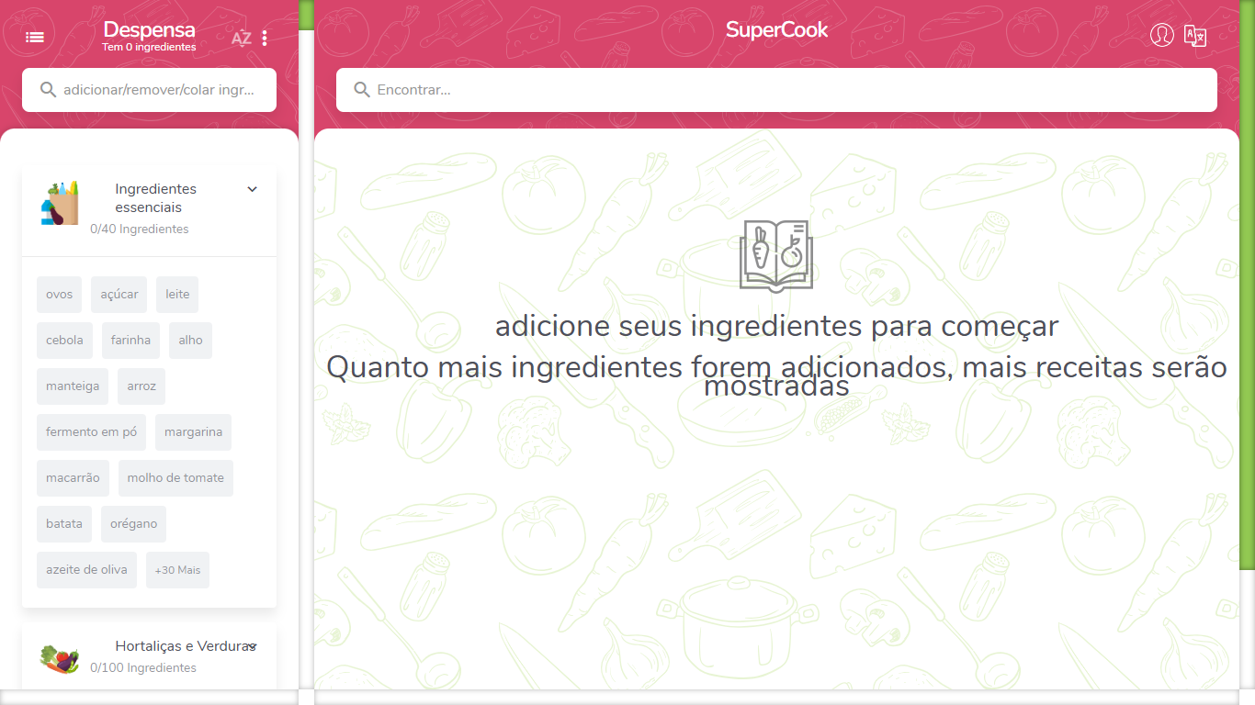

**Fonte: Autora (2024)**

O *MyFridgeFood* também está disponível tanto na versão aplicativo quanto web, oferecendo aos usuários a possibilidade de publicar suas próprias receitas e pesquisar receitas somente pelo nome. No entanto, o site não inclui imagens ilustrativas dos ingredientes ou uma busca de ingredientes por nome e não oferece uma opção para sugerir novos itens ao banco de dados. Outro ponto a ser considerado, é que a plataforma não está disponível em português.

**Figura 2 – Tela Principal do MyFridgeFood**

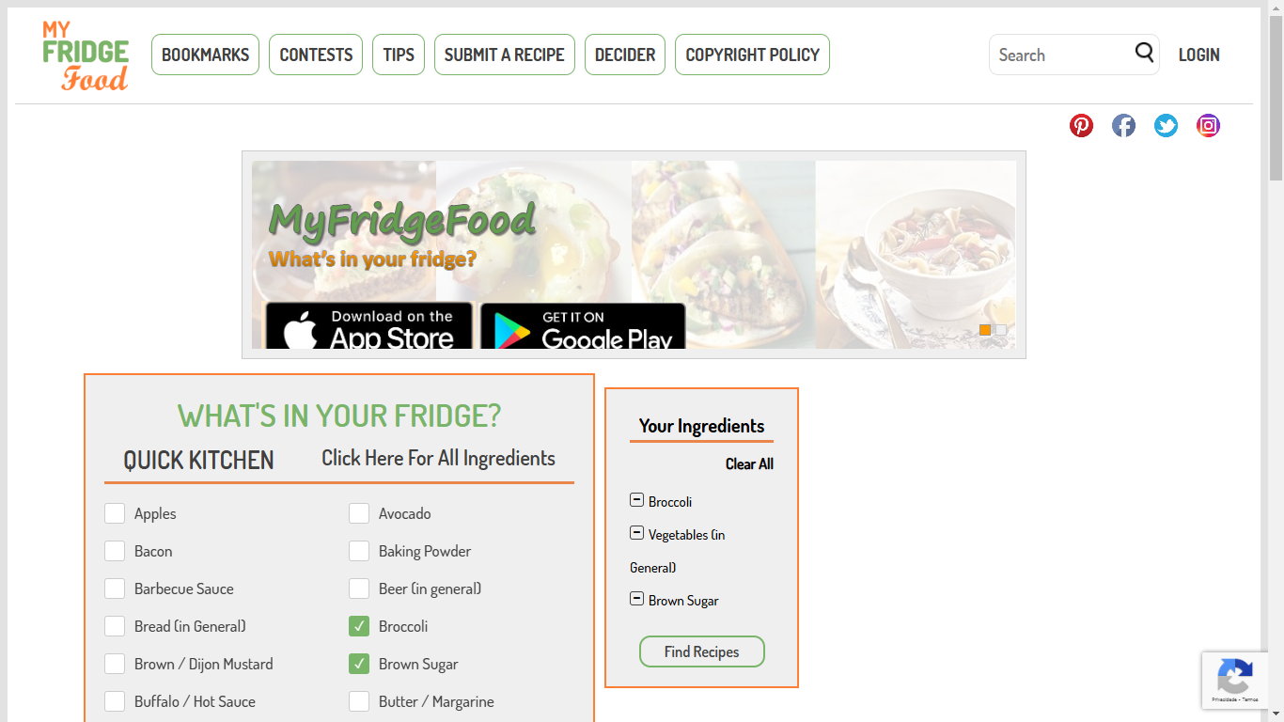

**Fonte: Autora (2024)**

**3 REQUISITOS DO SISTEMA DE SOFTWARE**

Este capítulo tem como objetivo especificar os requisitos funcionais, não funcionais e a regras de negócio, bem como apresentar o protótipo de telas e o cronograma de atividades do desenvolvimento do software. O texto a seguir tem como objetivo relembrar conceitos e padrões de especificação dos requisitos de software.

3.1 IDENTIFICAÇÃO DOS REQUISITOS

Por convenção, a referência a requisitos é feita através do nome da subseção onde eles estão descritos, seguidos do identificador do requisito, de acordo com a especificação a seguir:

✔ Requisitos funcionais devem ser identificados por: [RFxxx] – nome e descrição e serem descritos na seção requisitos funcionais.

✔ Regras de negócio devem ser identificadas por: [RNxxx] – nome e descrição e serem descritas na seção requisitos funcionais, subitem regras de negócio.

✔ Requisitos não funcionais devem ser identificados por: [RNFxxx] – nome e descrição e serem descritos na seção requisitos não funcionais.

Os requisitos devem ser identificados com um identificador único. A numeração inicia com o identificador [RF001], [RN001] ou [RNF001] e prossegue sendo incrementada à medida que forem surgindo novos requisitos ou regras.

Por convenção, a referência aos casos de uso é feita através do nome da subseção onde eles estão descritos, seguidos do identificador do caso de uso, de acordo com a especificação a seguir:

Casos de Uso devem ser identificados por: CSUXXX – nome a ser descrito na função modelagem funcional.

Os casos de uso devem ser identificados com um identificador único. A numeração inicia com o identificador CSU001 e prossegue sendo incrementada à medida que forem surgindo novos casos de uso.

3.1.1 PRIORIDADES DOS REQUISITOS

Para estabelecer a prioridade dos requisitos, foram adotadas as denominações “essencial”, “importante” e “desejável”.

✔ **Essencial** é o requisito sem o qual o sistema não entra em funcionamento. Requisitos essenciais são requisitos imprescindíveis, que têm que ser implementados impreterivelmente.

✔ **Importante** é o requisito sem o qual o sistema entra em funcionamento, mas de forma não satisfatória. Requisitos importantes devem ser implementados, mas, se não forem, o sistema poderá ser implantado e usado mesmo assim.

✔ **Desejável** é o requisito que não compromete as funcionalidades básicas do sistema, isto é, o sistema pode funcionar de forma satisfatória sem ele. Requisitos desejáveis podem ser deixados para versões posteriores do sistema, caso não haja tempo hábil para implementá–los na versão que está sendo especificada.

3.1.2 REQUISITOS FUNCIONAIS

**[RF001] – REGISTRA E MANTEM PERFIL DE ACESSO AO USUÁRIO**

|  |  |  |  |  |  |  |
| --- | --- | --- | --- | --- | --- | --- |
| **Prioridade**: | ■ | Essencial | □ | Importante | □ | Desejável |

Descrição:

**1.** Este requisito permite que o usuário realize seu auto cadastro a partir de e-mail, senha e nome de usuário.

**2.** Este requisito permite que o usuário adicione uma foto de perfil, além de possibilitar a alteração posterior tanto da foto quanto do nome de usuário a qualquer momento.

**[RF002] – LOGAR**

|  |  |  |  |  |  |  |
| --- | --- | --- | --- | --- | --- | --- |
| **Prioridade**: | ■ | Essencial | □ | Importante | □ | Desejável |

Descrição:

Este requisito permite que o usuário realize login com e-mail e senha.

**[RF003] – RECUPERAR CONTA**

|  |  |  |  |  |  |  |
| --- | --- | --- | --- | --- | --- | --- |
| **Prioridade**: | □ | Essencial | ■ | Importante | □ | Desejável |

Descrição:

Este requisito permite que o usuário recupere sua conta.

**[RF004] – CONSULTAR RECEITAS**

|  |  |  |  |  |  |  |
| --- | --- | --- | --- | --- | --- | --- |
| **Prioridade**: | ■ | Essencial | □ | Importante | □ | Desejável |

Descrição:

**1.** Este requisito permite que o usuário realize uma consulta a partir do nome da receita ou categoria da receita apresentado resultados compatíveis. Caso nenhum filtro seja informado ou não haja correspondência, o sistema deverá apresentar uma mensagem indicado a falta de resultados.

**2.** O sistema deverá permitir que o usuário realize uma consulta rápida a partir de ingredientes selecionados pelo ele mesmo. Caso nenhum filtro seja informado ou não haja correspondência, o sistema deverá apresentar uma mensagem indicado a falta de resultados.

**[RF005] – INTERAGIR COM RECEITA**

|  |  |  |  |  |  |  |
| --- | --- | --- | --- | --- | --- | --- |
| **Prioridade**: | □ | Essencial | □ | Importante | ■ | Desejável |

Descrição:

**1.** O sistema deverá permitir que o usuário favorite uma receita.

**2.** O sistema deverá permitir que o usuário denuncie uma receita para o administrador.

**3.** O sistema deverá permitir que o usuário comente uma receita.

**[RF006] – POSTAR RECEITA**

|  |  |  |  |  |  |  |
| --- | --- | --- | --- | --- | --- | --- |
| **Prioridade**: | ■ | Essencial | □ | Importante | □ | Desejável |

Descrição:

O sistema permitirá que o usuário publique uma receita, incluindo o nome da receita, tempo de preparo, quantidade de porções, lista e quantidade de ingrediente, e o modo de preparo. Opcionalmente, o usuário poderá adicionar uma imagem da receita e selecionar uma categoria para a receita.

**[RF007] – DELETAR RECEITA PELO ADMINISTRADOR**

|  |  |  |  |  |  |  |
| --- | --- | --- | --- | --- | --- | --- |
| **Prioridade**: | □ | Essencial | ■ | Importante | □ | Desejável |

Descrição:

O sistema deverá permitir que o administrador delete receitas de qualquer usuário.

**[RF008] – BANIR USUÁRIOS**

|  |  |  |  |  |  |  |
| --- | --- | --- | --- | --- | --- | --- |
| **Prioridade**: | □ | Essencial | ■ | Importante | □ | Desejável |

Descrição:

O sistema deverá permitir que o administrador bana o usuário.

**[RF009] – SUGERIR INGREDIENTE OU CATEGORIA**

|  |  |  |  |  |  |  |
| --- | --- | --- | --- | --- | --- | --- |
| **Prioridade**: | □ | Essencial | □ | Importante | ■ | Desejável |

Descrição:

O sistema deverá permitir que o usuário sugira ingredientes ou categorias para serem adicionados a banco de dados do site.

**[RF010] – EDITAR E DELETAR RECEITAS**

|  |  |  |  |  |  |  |
| --- | --- | --- | --- | --- | --- | --- |
| **Prioridade**: | ■ | Essencial | □ | Importante | □ | Desejável |

Descrição:

O sistema deverá permitir que o usuário edite ou delete uma receita já postada pelo mesmo.

**[RF011] – VER CATEGORIAS**

|  |  |  |  |  |  |  |
| --- | --- | --- | --- | --- | --- | --- |
| **Prioridade**: | □ | Essencial | □ | Importante | ■ | Desejável |

Descrição:

O sistema deverá permitir que o usuário veja receitas por categoria (Ex.: Culinária Portuguesa, Sem Lactose).

**[RF012] – CALCULAR PORÇÃO**

|  |  |  |  |  |  |  |
| --- | --- | --- | --- | --- | --- | --- |
| **Prioridade**: | □ | Essencial | □ | Importante | ■ | Desejável |

Descrição:

O sistema permitirá que o usuário calcule porções alternativas para a receita, como metade ou o dobro da quantidade original, ajustando automaticamente as quantidades dos ingredientes de acordo com a nova porção desejada.

3.1.3 REQUISITOS NÃO–FUNCIONAIS

**Requisitos de Produto:** Conjunto de requisitos para prover conteúdo aos usuários cadastrados.

**[RNF001] – Senha Criptografada**

|  |  |  |  |  |  |  |
| --- | --- | --- | --- | --- | --- | --- |
| **Prioridade**: | ■ | Essencial | □ | Importante | □ | Desejável |

**Descrição**: O sistema deve prover ao usuário senha criptografada. O sistema deve fazer uso de um algoritmo que não permita obter a senha criptografada. A criptografia será feita pela função password_hash do PHP.

**[RNF002] – Usabilidade**

|  |  |  |  |  |  |  |
| --- | --- | --- | --- | --- | --- | --- |
| **Prioridade**: | ■ | Essencial | □ | Importante | □ | Desejável |

**Descrição**: O sistema deve prover interface simples e intuitiva, de fácil navegação para facilitar o uso do mesmo por parte dos usuários.

**[RNF003] – Segurança Básica**

|  |  |  |  |  |  |  |
| --- | --- | --- | --- | --- | --- | --- |
| **Prioridade**: | ■ | Essencial | □ | Importante | □ | Desejável |

**Descrição:**  Todos os campos de inserção de texto devem ter segurança básica para evitar a digitação de códigos maliciosos.  Os campos de texto, com exceção dos de e-mail e senha, não aceitarão caracteres como \, /, @, <, >, #, $, %, &, *, {, }, [ e ].

**[RNF004] – Apresentação da Interface Gráfica**

|  |  |  |  |  |  |  |
| --- | --- | --- | --- | --- | --- | --- |
| **Prioridade**: | ■ | Essencial | □ | Importante | □ | Desejável |

**Descrição:** O sistema deve fazer uso, exclusivamente, da língua portuguesa para todo e qualquer texto apresentado.

**Requisitos de Processo: Relativos ao processo utilizado para desenvolvimento do sistema.**

**[RNF005] – Arquitetura de software Prioridade:**

|  |  |  |  |  |  |  |
| --- | --- | --- | --- | --- | --- | --- |
| **Prioridade**: | ■ | Essencial | □ | Importante | □ | Desejável |

**Descrição:** O sistema deve empregar arquitetura de (três) camadas: servidor de aplicação e banco de dados, Servidor WEB e computador.

**Requisitos de Tecnologia: Relativos à tecnologia adota no desenvolvimento do sistema.**

**[RNF006] – Linguagens adotadas**

|  |  |  |  |  |  |  |
| --- | --- | --- | --- | --- | --- | --- |
| **Prioridade**: | ■ | Essencial | □ | Importante | □ | Desejável |

**Descrição:** O sistema deve utilizar a linguagem HTML, CSS, PHP e Javascript.

**[RNF007] – Banco de Dados**

|  |  |  |  |  |  |  |
| --- | --- | --- | --- | --- | --- | --- |
| **Prioridade**: | ■ | Essencial | □ | Importante | □ | Desejável |

**Descrição:**

O sistema deve utilizar o sistema gerenciador de banco de dados MySQL. Arquitetura do sistema será composta respectivamente de computador, servidor web e servidor de aplicação e banco de dados

### 3.1.4 REGRAS DE NEGÓCIO

**[RN001] – Identificação de Usuário**

**Descrição:** O e-mail e o nome de usuário devem ser únicos para cada usuário.

**[RN002] – Pesquisar receita**

**Descrição:** O usuário pode pesquisar uma receita estado ou não logado.

**[RN003] – Interação e Modificação de Conteúdo para Usuários Logados**

**Descrição:**  O usuário poderá favoritar, comentar, denunciar receitas, postar novas receitas, editá-las, deleta-las, sugerir ingredientes e novas categorias apenas estando logado.

**[RN004] – Registro do E-mail**

**Descrição:** Para haver o registro do e-mail deve ser verificado se o usuário inseriu um texto obedecendo as regras do formato e-mail.

**[RN005] – Recuperar Conta**

**Descrição:** O usuário recuperara a senha por e-mail.

**[RN006] – Marcar Ingredientes**

**Descrição:** Só será possível pesquisar receitas por ingrediente se pelo mesmo um ingrediente ter sido selecionado.

**[RN007] – Pré–selecionar Ingredientes**

**Descrição:** Ingredientes como água, sal, açúcar, óleo de cozinha, vinagre, orégano, azeite, ketchup, mostarda, maionese e manteiga devem estar previamente selecionados para o usuário com o objetivo de facilitar a pesquisa.

3.2 MODELAGEM DOS REQUISITOS FUNCIONAIS

Neste item estão descritos os requisitos a serem atendidos funcionalmente pelo sistema de uma forma simples, possibilitando a compreensão do comportamento do sistema pela perspectiva do usuário. Estão descritos os atores e o diagrama de caso de uso.

3.2.1 ATORES

**USUÁRIO:** Representa pessoas utilizam o site

**ADMINISTRADOR:** Representa as pessoas responsáveis pelo site

### 3.2.2 DIAGRAMA DE CASO DE USO

Nesta seção é apresentado o modelo de caso de uso do projeto.

**Figura 3 – Diagrama de Caso de Uso**

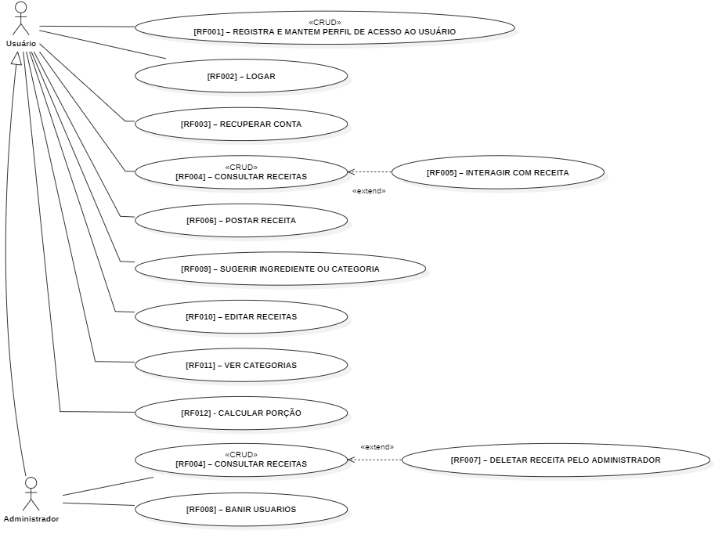

**Fonte: Autora (2024)**

### 3.2.3 ESPECIFICAÇÃO DO CASO DE USO

Na Tabela 2, são apresentadas as especificações do caso de uso Registra e Mantem Perfil de Acesso ao Usuário

**Tabela 2 – Caso de Uso – Registra e Mantem Perfil de Acesso ao Usuário**

|  |
| --- |
| **CSU001 –** **REGISTRA E MANTEM PERFIL DE ACESSO AO USUÁRIO** |
| **Sumário:**  **1.** Este requisito permite que o usuário realize seu auto cadastro a partir de e-mail, senha e nome de usuário.  **2.** Este requisito permite que o usuário adicione uma foto de perfil, além de possibilitar a alteração posterior tanto da foto quanto do nome de usuário a qualquer momento. |
| Pré–condição:1. O usuário não pode já ter um perfil cadastrado com o e-mail desejado no sistema para concluir o cadastro;2. O usuário deve estar logado para editar suas informações. |
| **Fluxo Principal**  Esse caso de uso se inicia quando o ator usuário acessa a “página de cadastro”. O ator usuário informa seu nome de usuário desejado.O ator usuário informa seu endereço de e-mail desejado.O ator usuário informa sua senha desejada.O ator usuário confirma o cadastro clicando no botão "Cadastrar".O sistema valida o formato do endereço de e-mail, garantindo que esteja correto, e verifica se todos os campos obrigatórios foram devidamente preenchidos.O sistema valida que o e-mail e o nome de usuário informados não estão previamente cadastrados no banco de dados.O sistema armazena as informações do usuário no banco de dados.O sistema exibe uma mensagem de confirmação de sucesso e redireciona o usuário para o login. |
| Fluxos Alternativos[FA1] Fluxo Alternativo: Atualização do Perfil do UsuárioO caso de uso começa quando o ator usuário, estando logado, acessa a Página de Perfil”. E decide atualizar seu nome de usuário ou fotoO ator usuário atualiza a informação dos campos desejados (nome de usuário e/ou foto).O ator usuário confirma as alterações clicando em "Atualizar Perfil".O sistema valida e atualiza as novas informações. |
| Fluxos de Exceção[FE1] Fluxo Exceção 1: O e-mail ou nome de usuário já estão em usoEsse fluxo alternativo ocorre quando o e-mail ou nome de usuário inserido já estão em uso.O sistema exibe uma mensagem de erro informando que o e-mail ou nome de usuário já estão cadastrados.O fluxo retorna ao passo 1 do fluxo básico.[FE2] Fluxo Exceção 2: Falha no CadastroEsse fluxo alternativo ocorre se houver uma falha na conexão com o banco de dados durante o cadastro.O sistema exibe uma mensagem de erro informando que não foi possível completar a operação devido a problemas técnicos.O fluxo retorna ao passo 1 do fluxo básico[FE3] Fluxo Exceção 3: Falha na Atualização do CadastroO caso de uso começa quando o ator usuário, estando logado, acessa a “página de Perfil”. E decide atualizar seu nome, porem ele já está em uso.O sistema exibe uma mensagem de erro informando que o usuário já está sendo usado.O fluxo retorna ao passo 1 do fluxo alternativo. |
| Pós–condições: Não se aplica. |
| Regras de Negócio: RN001, RN004 |

Nas Figura 4 e na Figura 5 são apresentados os protótipos do caso de uso Registra e Mantem Perfil de Acesso ao Usuário

Figura 4 – Protótipo de tela I001 – Tela de Cadastro

~~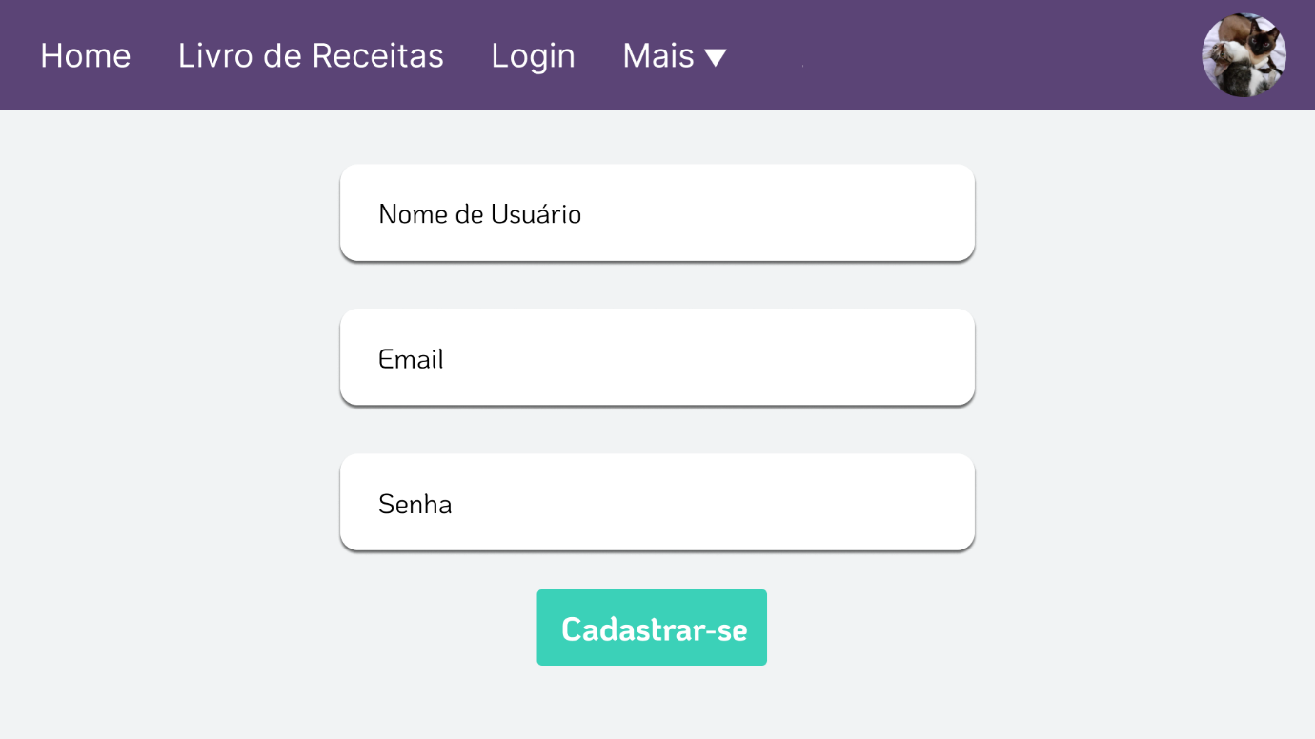~~

**Fonte: Autora (2024)**

Figura 5 – Protótipo de tela I001 – Tela de Perfil do Usuário

~~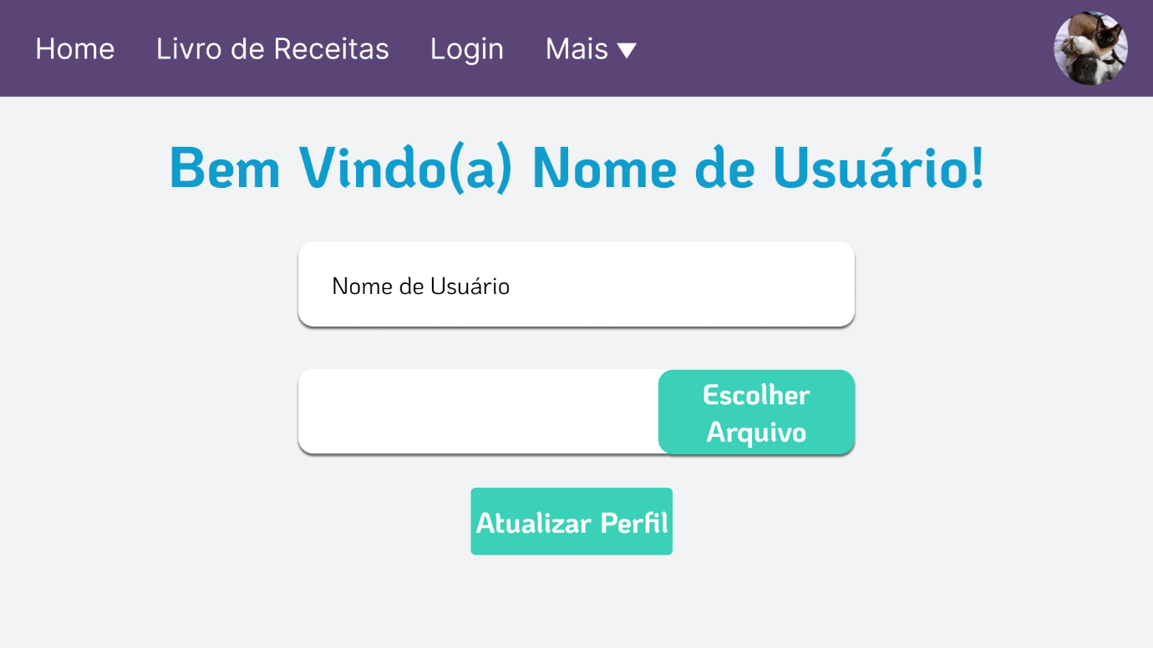~~

**Fonte: Autora (2024)**

Na Tabela 3, são apresentadas as especificações do caso de uso logar.

Tabela 3 – Caso de Uso – Logar

|  |
| --- |
| **CSU002 – LOGAR** |
| **Sumário:** Este caso de uso permite que o usuário realize login com e-mail e senha. |
| Pré–condição: O usuário deve estar cadastrado no sistema |
| **Fluxo Principal**  Esse caso de uso se inicia quando o ator usuário acessa a “página de login”. O ator usuário informa seu endereço de e-mail cadastrado.O ator usuário informa sua senha cadastrado.O ator usuário confirma o login clicando no botão "Entrar"O sistema valida e aceita o formato do endereço de e-mail.O sistema valida as informações de login e loga o ator usuário.O ator usuário é redirecionado para a página de seu perfil. |
| Fluxos Alternativos: Não se aplica. |
| Fluxos de Exceção[FE1] Fluxo Exceção 1: Formato do endereço de e-mail invalidoEsse fluxo alternativo ocorre quando o ator usuário tenta enviar um formato de e-mail inválido.O sistema alerta o ator usuário que o endereço é inválido.O fluxo retorna ao passo 1 do fluxo básico.[FE2] Fluxo Exceção 2: Falha no LoginEsse fluxo alternativo ocorre quando o sistema não consegue validar as informações de login, pois o ator usuário não possui cadastro ou cometeu um erro de digitação na senha ou no e-mail.O sistema exibe uma mensagem informando “Login Invalido!”.O fluxo retorna ao passo 1 do fluxo básico |
| Pós–condições: Não se aplica. |
| Regras de Negócio: RN001, RN004 |

Na Figura 6 e na Figura 7 são apresentados os protótipos do caso de uso logar.

Figura 6 – Protótipo de tela I002 – Tela de Login

~~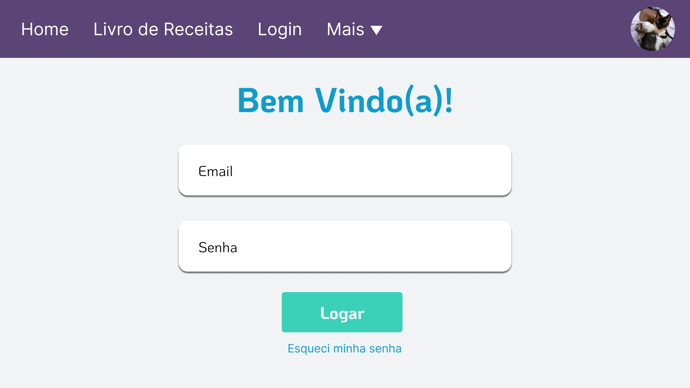~~

**Fonte: Autora (2024)**

Figura 7 – Protótipo de tela I002 – Tela de Perfil do Usuário

~~~~

**Fonte: Autora (2024)**

Na Tabela 4, são apresentadas as especificações do caso de uso Recuperar Conta.

Tabela 4 – Caso de Uso – Recuperar Conta

|  |
| --- |
| **CSU003 – RECUPERAR CONTA** |
| **Sumário:** Este requisito permite que o usuário recupere sua conta. |
| Pré–condição: O usuário deve ter um perfil cadastrado no sistema com um endereço de e-mail válido. |
| **Fluxo Principal**  O caso de uso começa quando o ator usuário acessa a página de "Login" e clica na opção "Esqueci minha senha".   1. O ator usuário é redirecionado para a página de "Recuperar Conta". 2. O ator usuário insere seu endereço de e-mail registrado no sistema. 3. O sistema verifica que o e-mail inserido está cadastrado no banco de dados. 4. O sistema redireciona para a página de login onde alerta que foi enviado um e-mail ao usuário contendo um link para redefinir sua senha. 5. O ator usuário acessa seu e-mail, clica no link de recuperação e é redirecionado para a página de "Redefinir Senha". 6. O ator usuário insere uma nova senha. 7. Clica no botão atualizar. 8. O sistema exibe uma mensagem de confirmação e redireciona o usuário para a página de login. |
| Fluxos Alternativos: Não se aplica. |
| Fluxos de Exceção[FE1] Fluxo Exceção 1: O e-mail inserido na página de "Recuperar Conta" não está cadastrado no sistema.  1. O sistema exibe uma mensagem de erro informando que o e-mail não foi encontrado.  O fluxo retorna ao passo 2 do fluxo básico.[FE2] Fluxo Exceção 2: O Link de Recuperação ExpirouO sistema exibe uma mensagem de erro informando que o link de recuperação é inválido.O fluxo retorna ao passo 1 do fluxo básico. |
| **Pós–condições:** A senha do usuário é redefinida e armazenada no banco de dados com segurança. |
| Regras de Negócio: RN001, RN004 |

Na Figura 8, na Figura 9 e Figura 10 são apresentados os protótipos do caso de uso Recuperar Conta.

Figura 8 – Protótipo de tela I003 – Tela de Login

**~~~~**

**Fonte: Autora (2024)**

Figura 9 – Protótipo de tela I003 – Tela de Recuperar Conta

**~~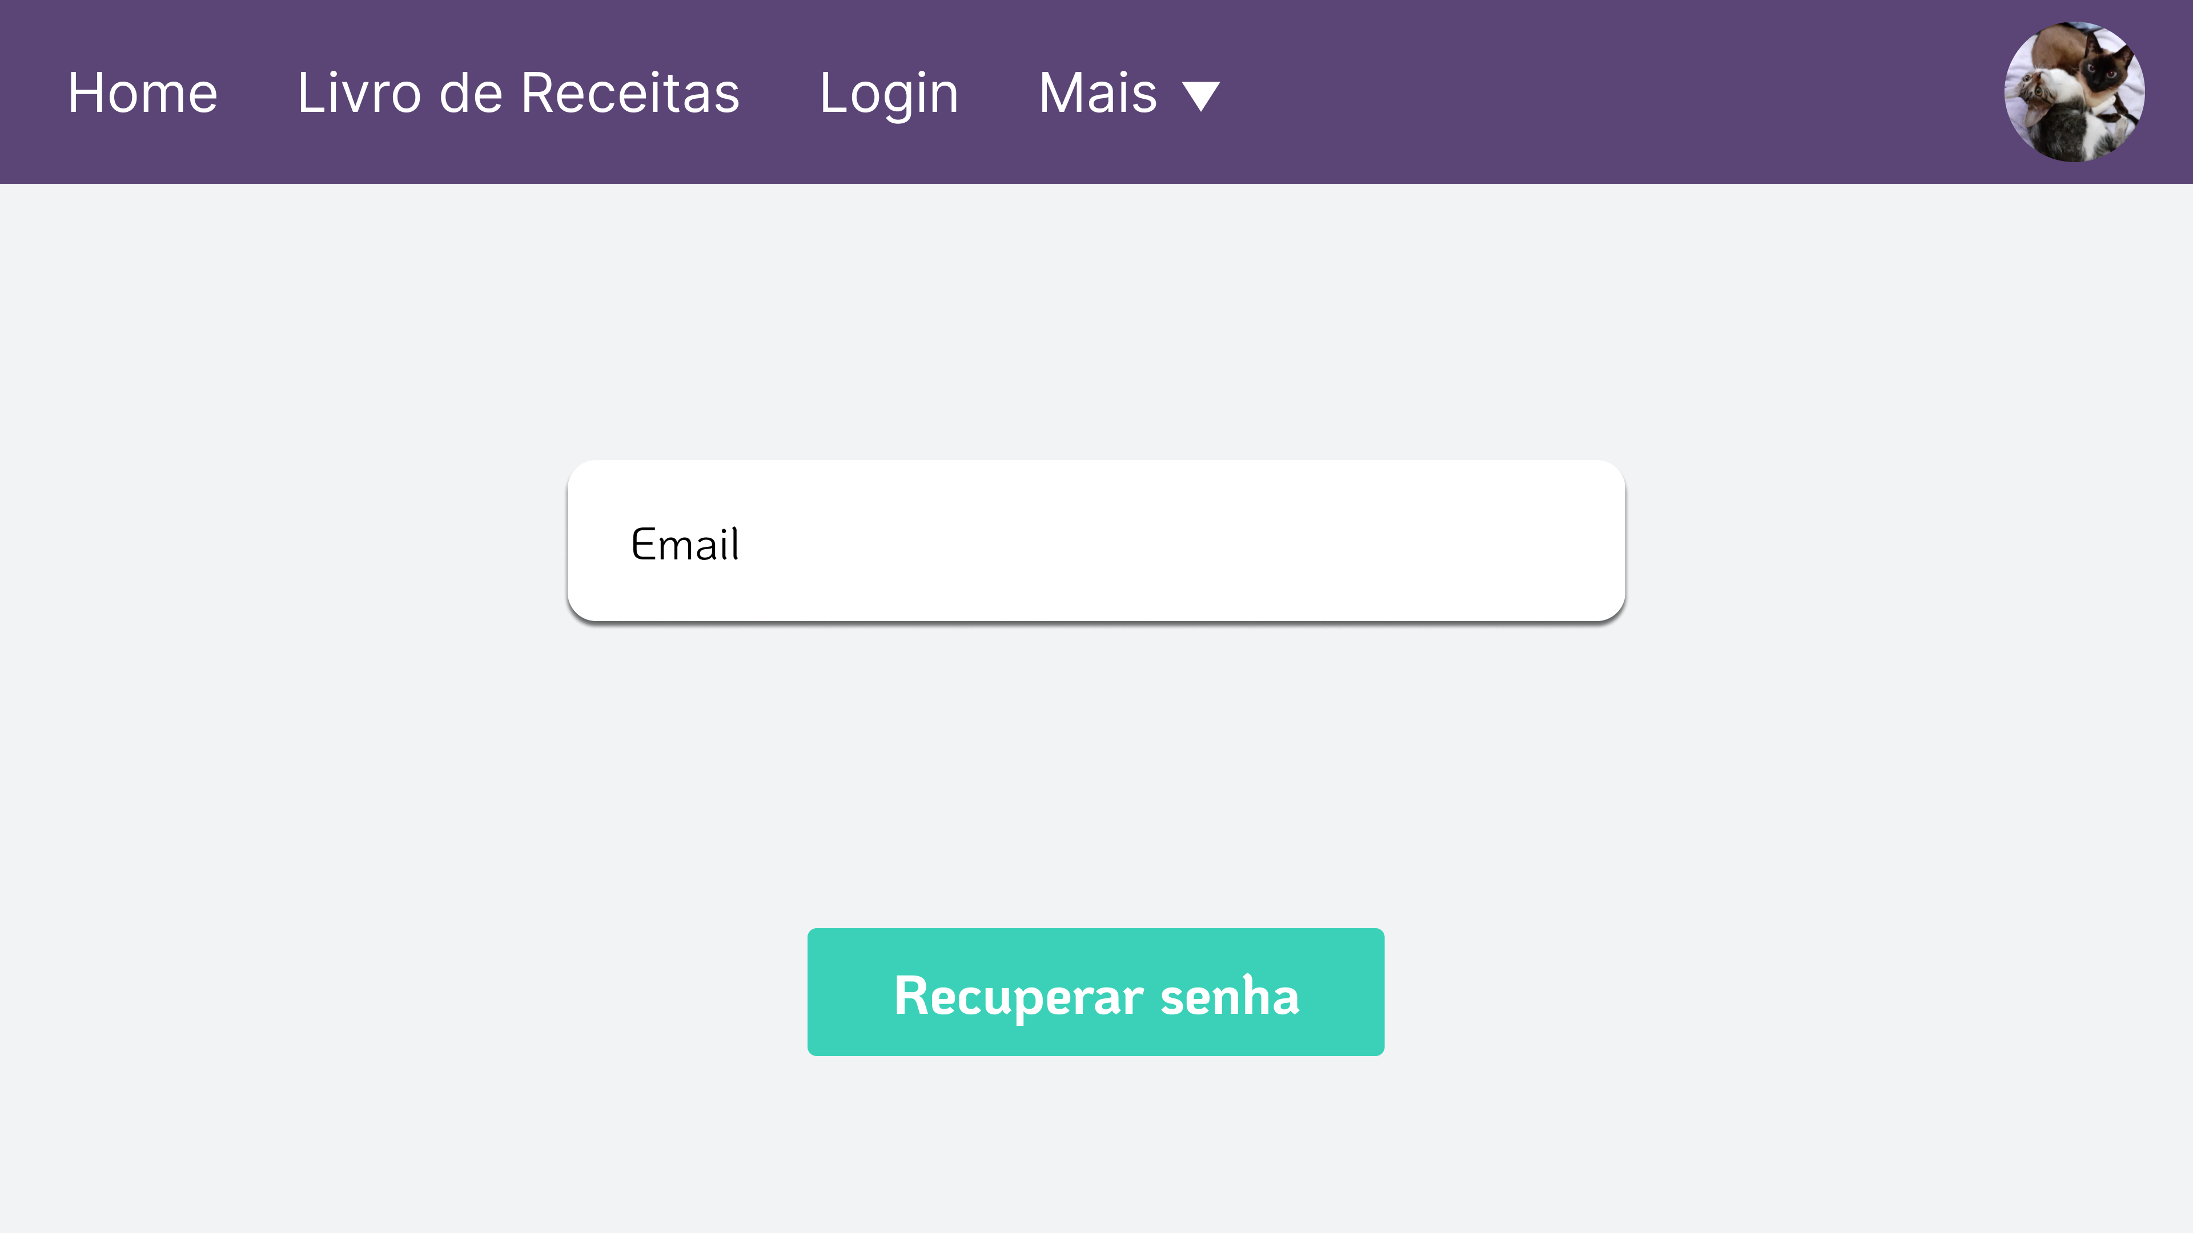~~**

**Fonte: Autora (2024)**

Figura 10 – Protótipo de tela I003 – Tela de Atualizar Senha

**~~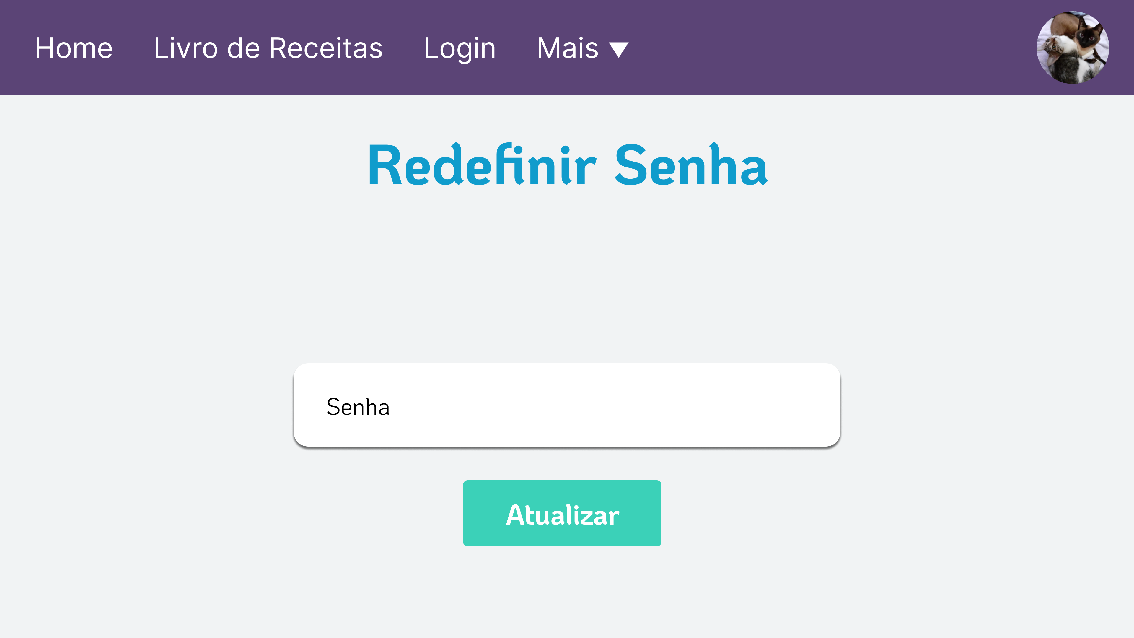~~**

**Fonte: Autora (2024)**

Na Tabela 5, são apresentadas as especificações do caso de uso Recuperar Conta.

Tabela 5 – Caso de Uso – Consultar Receitas

|  |
| --- |
| **CSU004 – CONSULTAR RECEITAS** |
| **Sumário:** Este caso de uso permite que o usuário:  **1.** Realize uma consulta a partir do nome da receita ou categoria da receita apresentado resultados compatíveis. Caso nenhum filtro seja informado ou não haja correspondência, o sistema deverá apresentar uma mensagem indicado a falta de resultados.  **2.** Realize uma consulta rápida a partir de ingredientes selecionados pelo ele mesmo. Caso nenhum filtro seja informado ou não haja correspondência, o sistema deverá apresentar uma mensagem indicado a falta de resultados. |
| Pré–condição: Não se aplica. |
| **Fluxo Principal** Este caso de uso se inicia quando o ator cliente escolhe pesquisar sua receita pelos ingredientesAcessar página de pesquisa por ingredientes do sitePesquisar Ingrediente ou palavras–chaves que representam uma categoria de ingrediente na barra de pesquisaSelecionar Ingredientes desejadosAbra o carrinho com os ingredientesClicar em PesquisarSeja direcionado para a página de receitas compatíveis com os ingredientes selecionadosClicar na receita desejada |
| Fluxos AlternativosEste caso de uso se inicia quando o ator cliente escolhe pesquisar sua receita pelo nome ou categoria de receitaAcessar página de pesquisa por nome do siteDigitar no nome de uma receita ou categoria da receita e clicar em PesquisarClicar na receita desejada |
| Fluxos de Exceção[FE1] Fluxo Exceção 1: Pesquisa por ingredientes não retorna resultadosEste fluxo alternativo ocorre quando a Consultar Receitas por Ingredientes não retorna resultados.Acessar página de pesquisa por ingredientes do sitePesquisar Ingrediente ou palavras–chaves que representam uma categoria na barra de pesquisaO sistema exibe uma mensagem que o ingrediente pesquisado não foi encontrado.O fluxo retorna ao passo 1 do fluxo básico.[FE2] Fluxo Exceção 2: Pesquisa não retorna resultados/Campos de Pesquisa inválidos (Consultar Receitas por Nome)Acessar página de pesquisa por nome do sitePesquisar Ingrediente categoria na barra de pesquisaO sistema exibe uma mensagem que a receita pesquisada não foi encontrada.O fluxo retorna ao passo 1 do fluxo alternativo. |
| Pós–condições: Não se aplica. |
| Regras de Negócio: RN002, RN006, RN007 |

Na Figura 11 e na Figura 12 são apresentados os protótipos do caso de uso Recuperar Conta.

Figura 11 – Protótipo de tela I004 – Consultar Receitas por Ingredientes

~~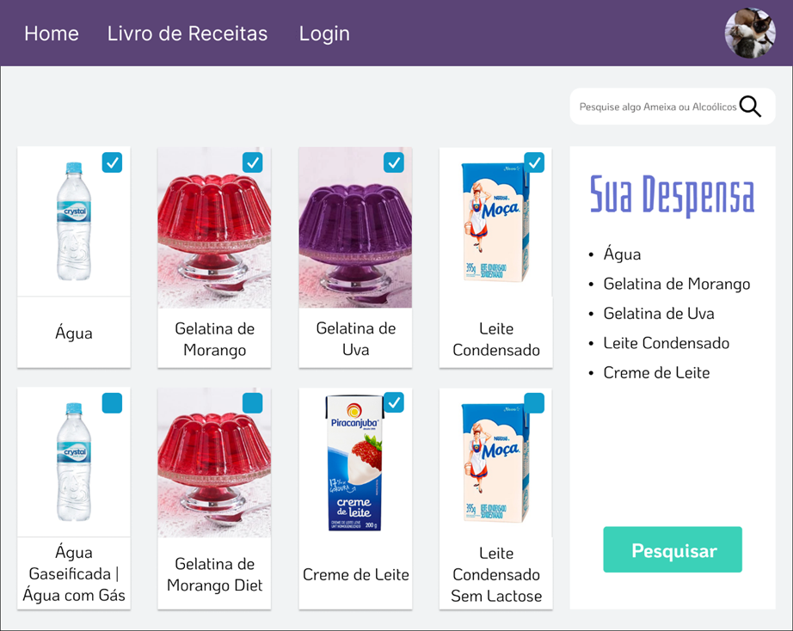~~

**Fonte: Autores (2024)**

Figura 12 – Protótipo de tela I004 – Consultar Receitas por Nome

~~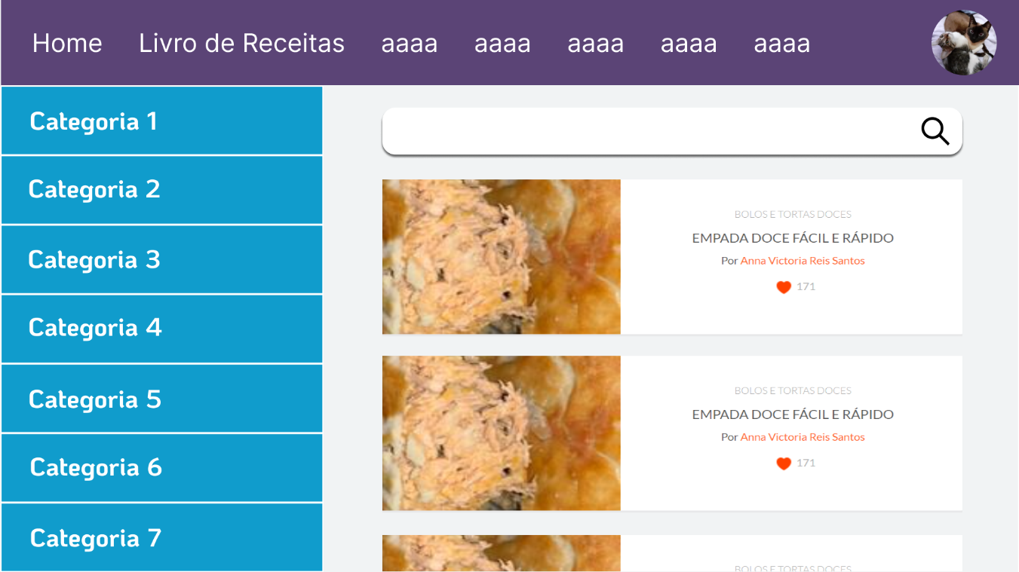~~

**Fonte: Autora (2024)**

Na Tabela 6, são apresentadas as especificações do caso de uso Interagir Com Receita.

Tabela 6 – Caso de Uso – Interagir Com Receita

|  |
| --- |
| **CSU005 – INTERAGIR COM RECEITA** |
| **Sumário:** Este caso de uso permite que o usuário:  **1.** Favorite uma receita.  **2.** Denuncie uma receita para o administrador.  **3.** Comente uma receita. |
| Pré–condição: O usuário deve estar logado em sua conta |
| **Fluxo Principal**  Este caso de uso se inicia quando o ator usuário acessa uma receita e decide favoritá–la. O usuário clica no botão favoritarO sistema devolve uma confirmação para o usuário |
| Fluxos Alternativos[FA1] Fluxo Alternativos: Denunciar Receita Este caso de uso se inicia quando o ator usuário acessa uma receita e decide denuncia-la O usuário clica no botão denunciarO sistema devolve uma confirmação para o usuário[FA2] Fluxo Alternativos: Denunciar Receita Este caso de uso se inicia quando o ator usuário acessa uma receita e decide deixar um comentário O usuário escreve o comentárioO usuário posta o comentário |
| Fluxos de Exceção: Não se aplica. |
| Pós–condições: Não se aplica. |
| Regras de Negócio: RN003 |

Na Figura 13 são apresentados os protótipos do caso de uso Interagir com Receita.

Figura 13 – Protótipo de tela I005 – Interagir com Receita

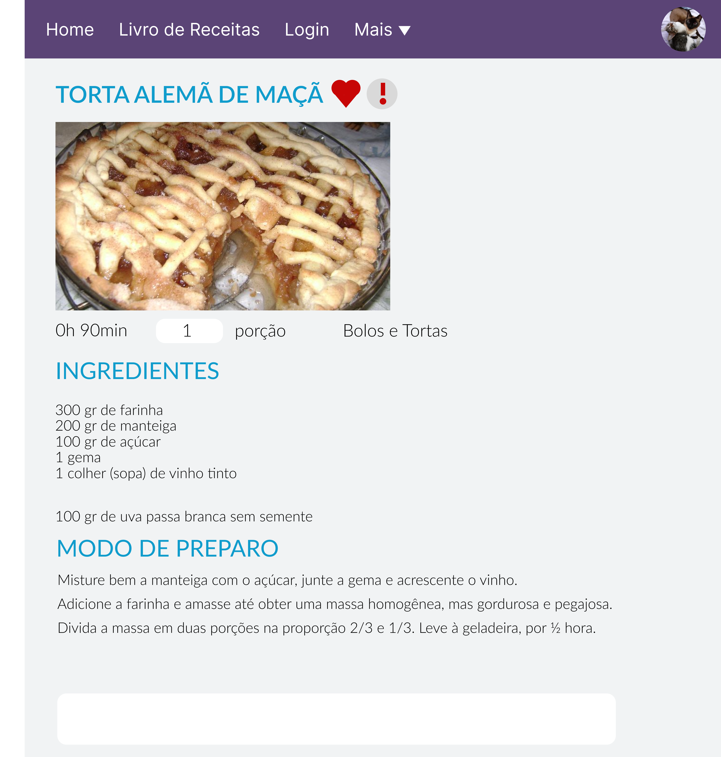

**Fonte: Autora (2024)**

Na Tabela 7, são apresentadas as especificações do caso de uso Postar Receita.

Tabela 7 – Caso de Uso – Postar Receita

|  |
| --- |
| **CSU006 – POSTAR RECEITA** |
| **Sumário:** O sistema permitirá que o usuário publique uma receita, incluindo o nome da receita, tempo de preparo, quantidade de porções, lista e quantidade de ingrediente, e o modo de preparo. Opcionalmente, o usuário poderá adicionar uma imagem da receita e selecionar uma categoria para a receita. |
| Pré–condição: O usuário deve estar logado em sua conta |
| **Fluxo Principal**  O caso de uso começa quando o ator usuário seleciona compartilhar receitas no menu   1. O ator usuário é redirecionado para a página "Postar Receita", onde preenche os seguintes campos obrigatórios: nome da receita, tempo de preparo, quantidade de porções, lista de ingredientes, e modo de preparo. 2. O ator usuário pode opcionalmente selecionar uma categoria para a receita (ex.: Sobremesas, Pratos Principais) e fazer o upload de uma imagem ilustrativa. 3. O ator usuário confirma o envio da receita clicando no botão "Cadastrar Receita". 4. O sistema valida as informações inseridas, garantindo que todos os campos obrigatórios estejam preenchidos e que a imagem, se fornecida, esteja no formato correto (por exemplo, PNG). 5. O sistema salva a nova receita no banco de dados e a torna disponível para outros usuários do sistema. 6. O sistema redireciona o usuário para a página de sua receita já postada |
| Fluxos Alternativos: Não se aplica. |
| Fluxos de Exceção[FE1] Fluxo Exceção 1: O usuário tenta publicar a receita sem preencher todos os campos obrigatórios.  1. O sistema exibe uma mensagem de erro indicando quais campos obrigatórios estão faltando. 2. O ator usuário preenche os campos faltantes e tenta publicar a receita novamente.  [FE2] Fluxo Exceção 2: O sistema detecta que a imagem enviada não está em um formato aceito.  1. O sistema exibe uma mensagem de erro informando que o formato da imagem é inválido. 2. O ator usuário pode escolher uma nova imagem no formato correto ou optar por publicar a receita sem imagem. |
| Pós–condições: Não se aplica. |
| Regras de Negócio: RN003 |

Na Figura 14 são apresentados os protótipos do caso de uso Postar Receita.

Figura 14 – Protótipo de tela I006 – Postar Receita

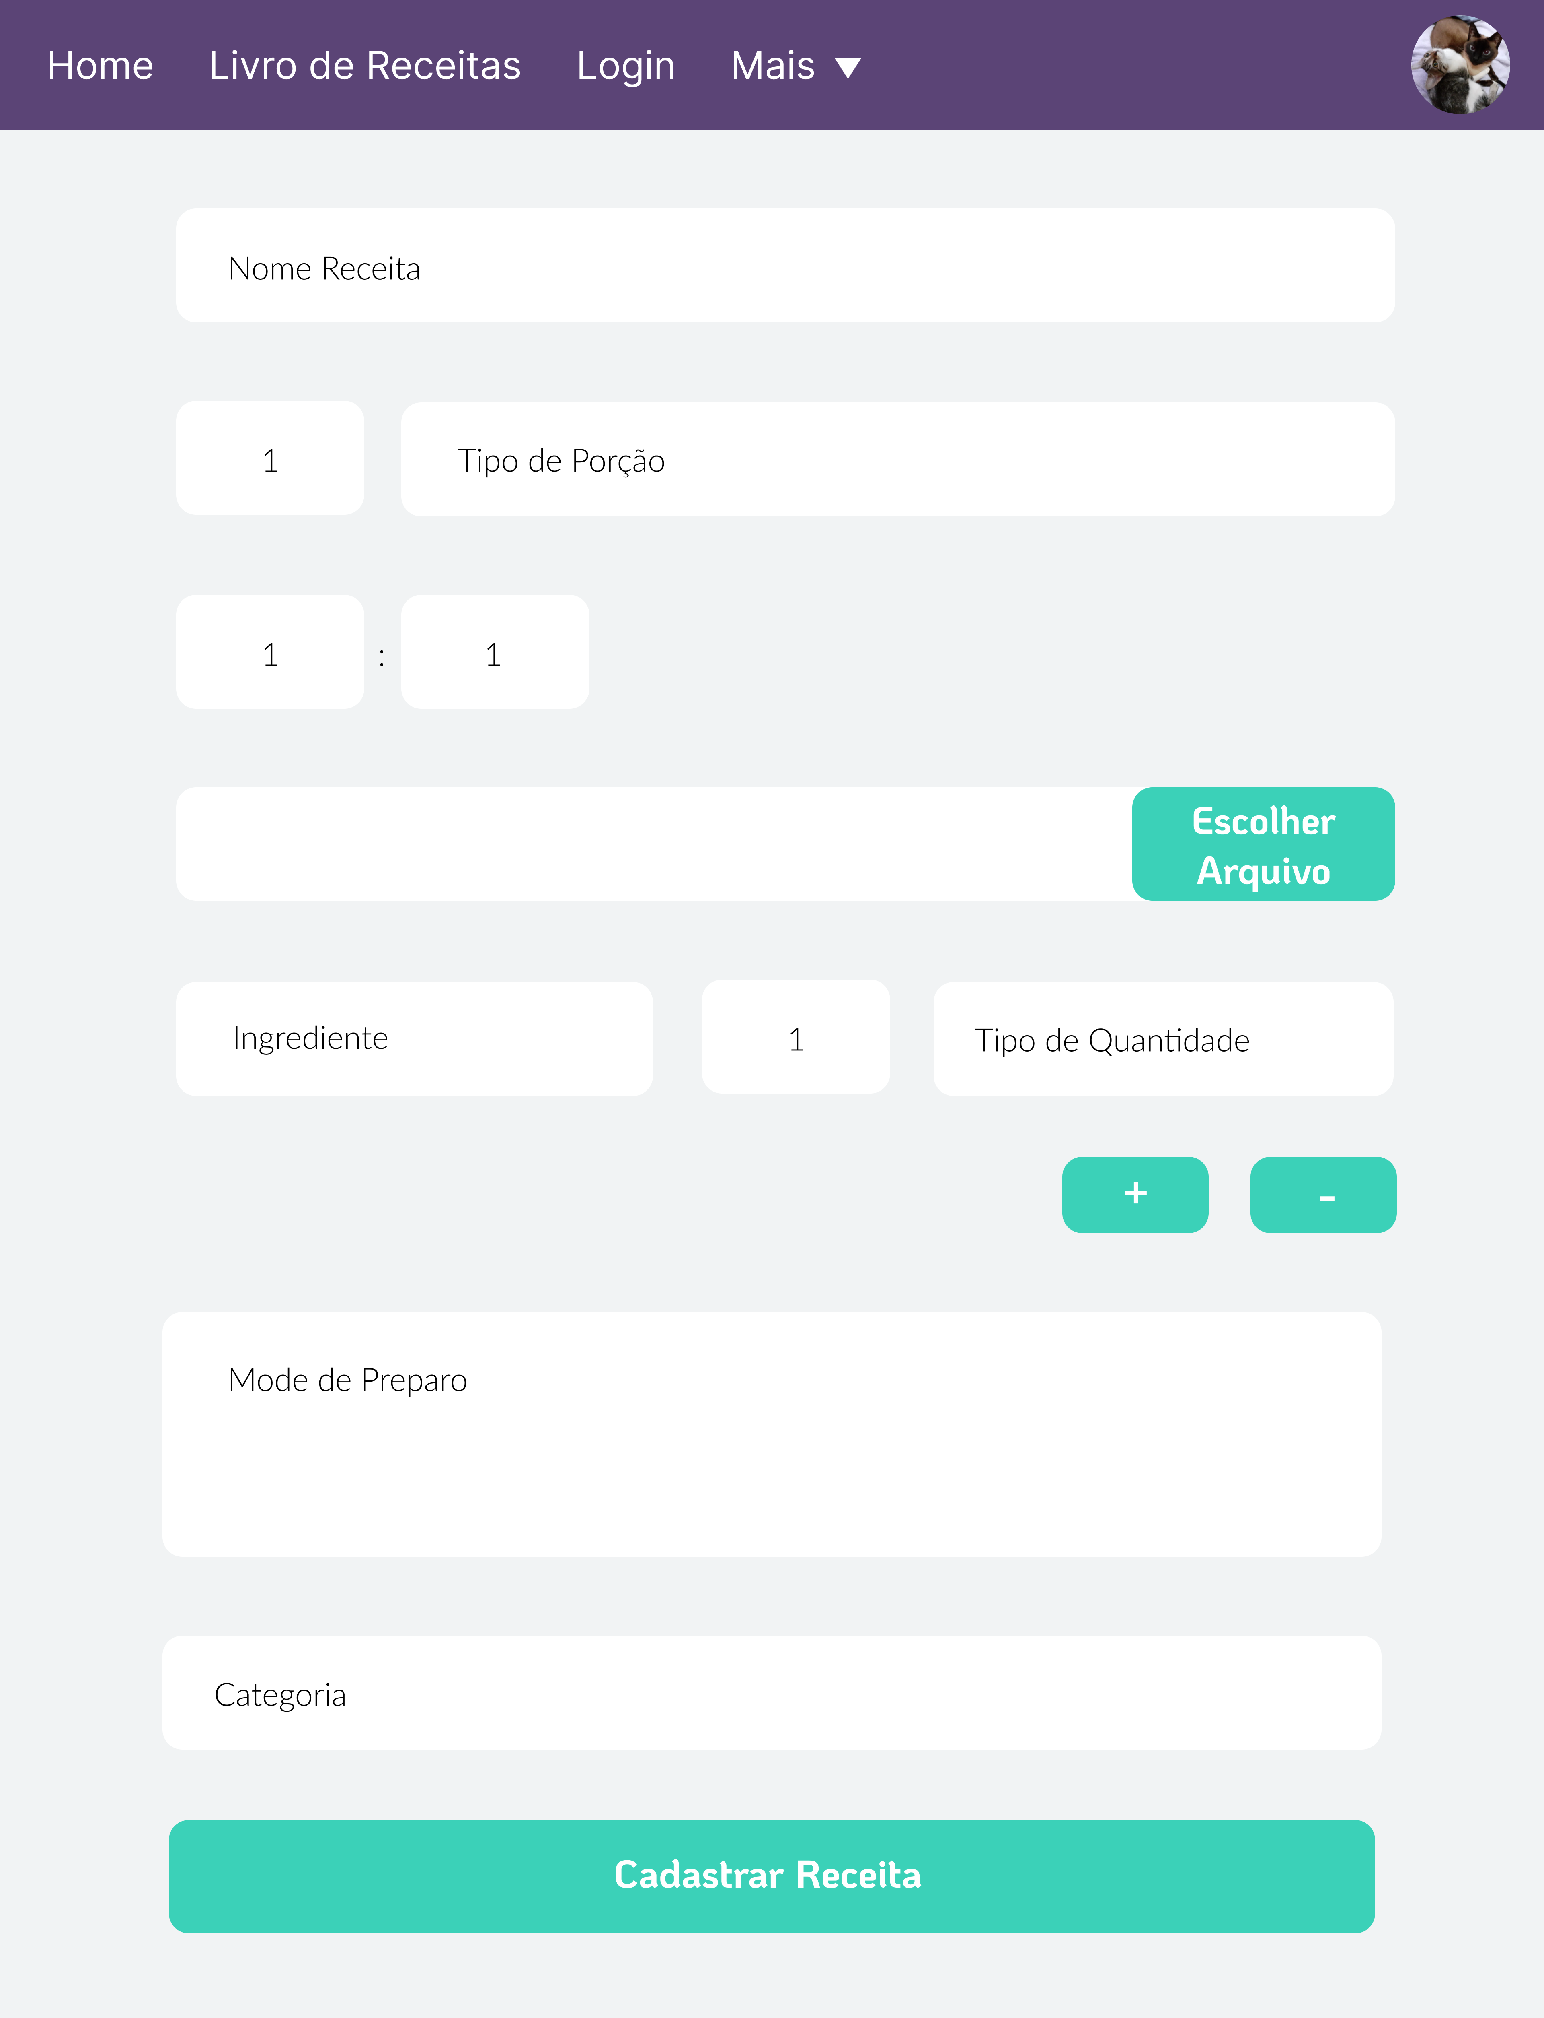

**Fonte: Autora (2024)**

Na Tabela 8, são apresentadas as especificações do caso de uso deletar receita pelo administrador.

Tabela 8 – Caso de Uso – Deletar Receita pelo Administrador

|  |
| --- |
| **CSU007– DELETAR RECEITA PELO ADMINISTRADOR** |
| **Sumário:** O sistema deverá permitir que o administrador delete receitas de qualquer usuário. |
| **Pré–condição:** O usuário deve ter privilégios de administrador e estar logado no sistema. |
| **Fluxo Principal**  O caso de uso começa quando o ator administrador acessa a página de "Listagem de Receitas - Administrador)".   1. O administrador visualiza a lista de receitas e utiliza busca para encontrar a receita que deseja deletar. 2. O administrador escolhe a receita a ser deletada e clica no botão "Excluir Receita". 3. O sistema remove a receita do banco de dados. 4. O sistema exibe uma mensagem de confirmação de que a receita foi deletada com sucesso e atualiza a lista de receitas exibidas. |
| **Fluxos Alternativos: Não se aplica.** |
| **Fluxos de Exceção: Não se aplica.** |
| **Pós–condições:** A receita selecionada é removida do banco de dados e não está mais disponível para os usuários do sistema. |
| **Regras de Negócio: RN003** |

Na Figura 15 é apresentado o protótipo do caso de uso deletar receita pelo administrador.

Figura 15 – Protótipo De Tela I009 – Deletar Receita pelo Administrador

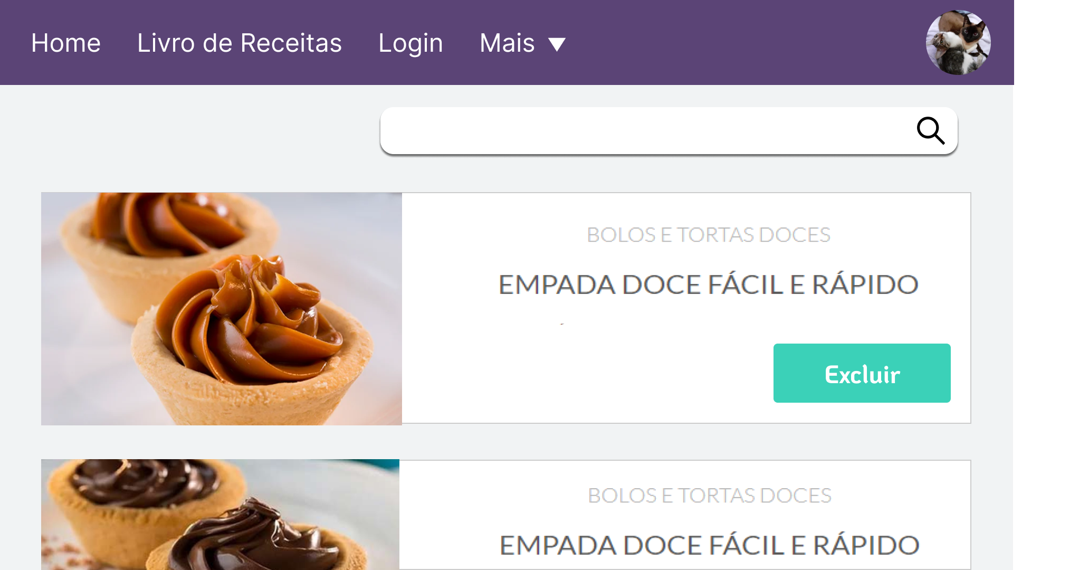

**Fonte: Autora (2024)**

Na Tabela 9, são apresentadas as especificações do caso de uso banir usuário.

Tabela 9 – Caso de Uso – Banir Usuários

|  |
| --- |
| **CSU008 – BANIR USUÁRIOS** |
| **Sumário:** O sistema deverá permitir que o administrador bana o usuário. |
| **Pré–condição:** O usuário deve ter privilégios de administrador e estar logado no sistema. |
| **Fluxo Principal**  O caso de uso começa quando o ator administrador acessa a página de listagem dos usuários cadastrados.   1. O administrador visualiza a lista de usuário e utiliza busca para encontrar a usuário que deseja deletar. 2. O administrador seleciona o usuário a ser banido e vai para a página de registro usuário e clica no botão "Banir Usuário". 3. O sistema suspende a conta do usuário, impedindo o acesso ao sistema. 4. O sistema alerta que usuário foi banido com sucesso e atualiza a lista de usuários. |
| **Fluxos Alternativos: Não se aplica.** |
| **Fluxos de Exceção: Não se aplica.** |
| **Pós–condições:** O usuário é banido do sistema e não pode mais acessar sua conta. |
| **Regras de Negócio:** RN003 |

Na Figura 16 e na Figura 17 são apresentados os protótipos do caso de uso banir usuário.

Figura 16 – Protótipo de Tela I008 – Tela de Listagem de Usuários

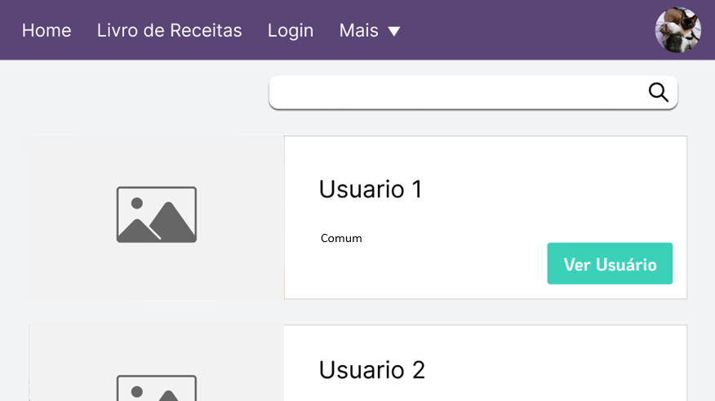

**Fonte: Autora (2024)**

Figura 17 – Protótipo De Tela I008 – Tela de Registro de Usuários

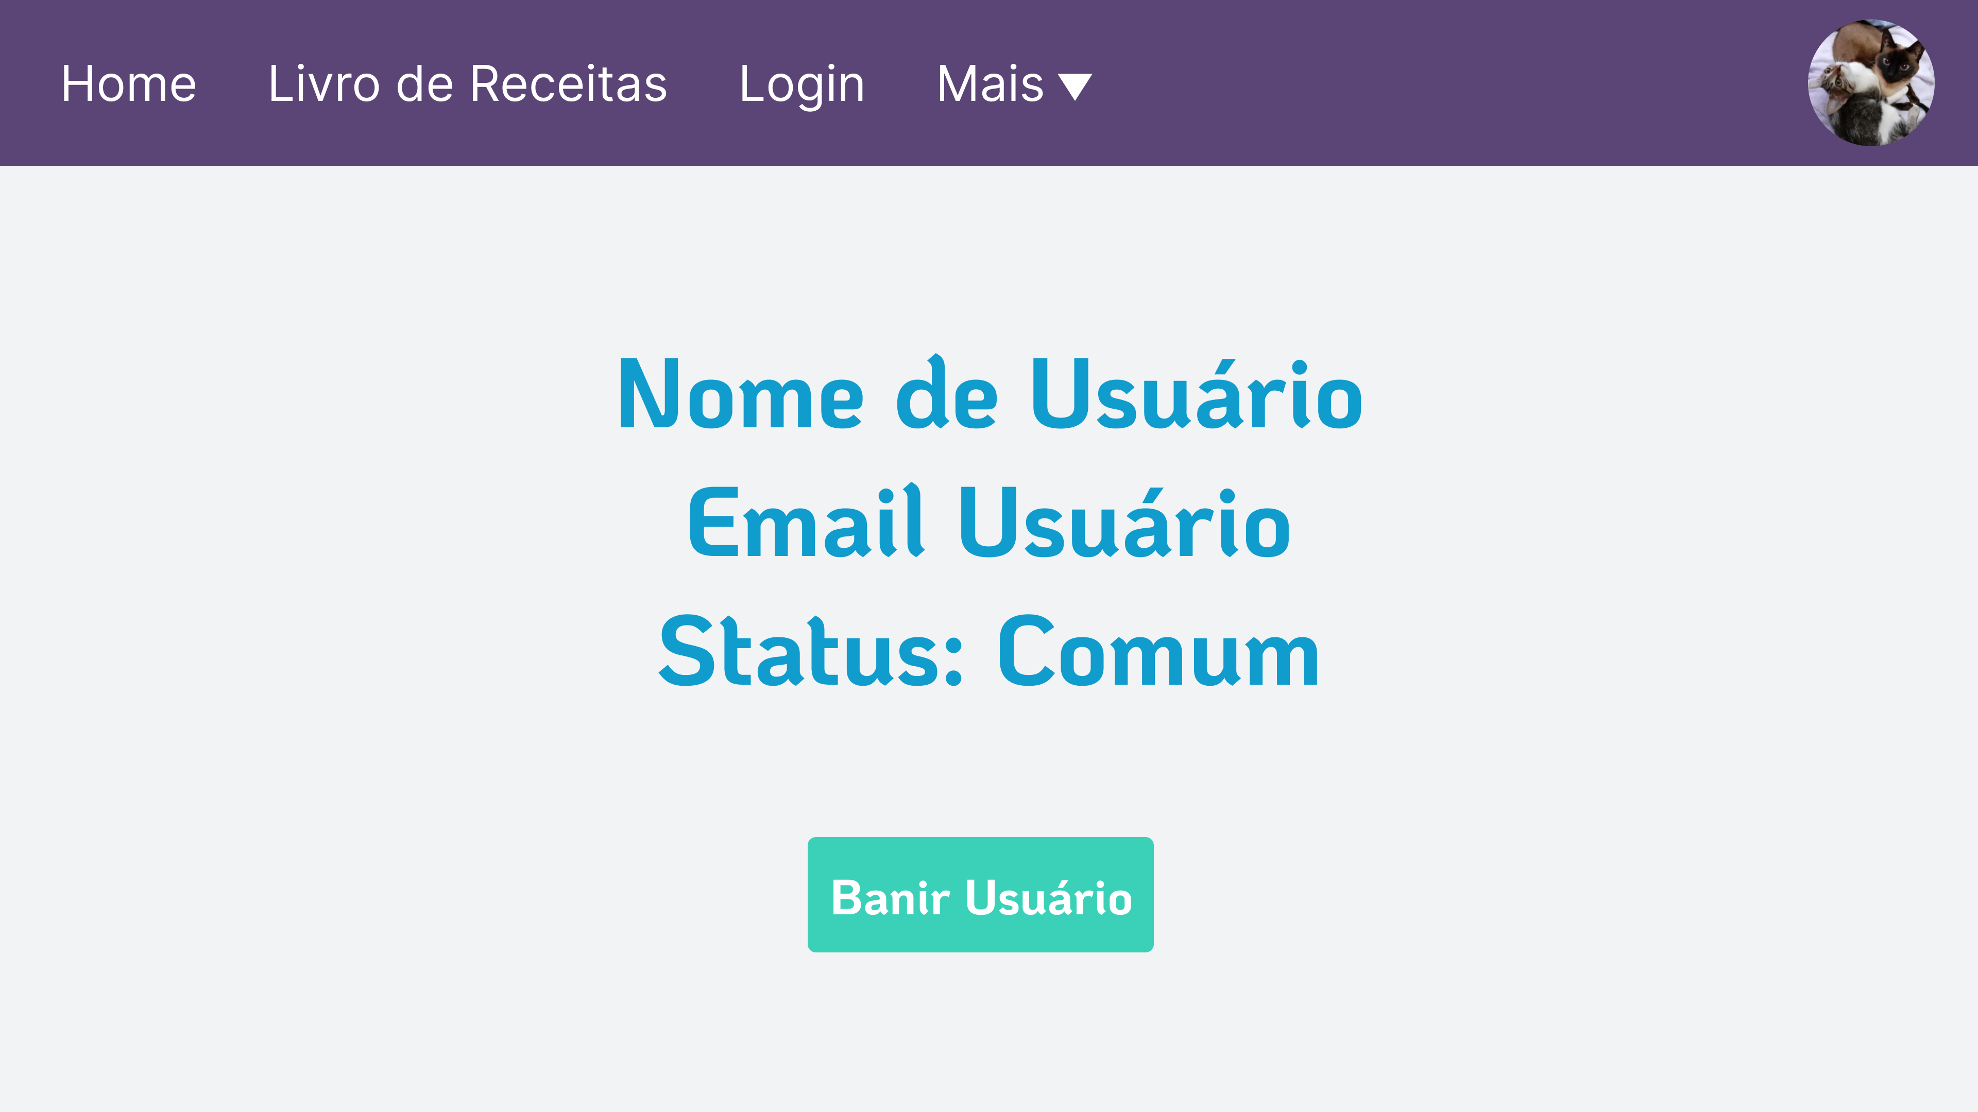

**Fonte: Autora (2024)**

Na Tabela 10Tabela 9, são apresentadas as especificações do caso de uso.

Tabela 10 – Caso de Uso – Sugerir Ingrediente Ou Categoria

|  |
| --- |
| **CSU009 – SUGERIR INGREDIENTE OU CATEGORIA** |
| **Sumário:** Este caso de uso deverá permitir que o usuário sugira ingredientes ou categorias para serem adicionados a banco de dados do site. |
| Pré–condição: O usuário deve estar logado. |
| **Fluxo Principal**  Esse caso de uso se inicia quando o ator cliente um usuário acessa a “página de sugestões” O ator usuário escreve sua sugestãoO ator usuário escolhe o tipo da sugestãoO ator usuário aperta o botão enviarO sistema exibe uma mensagem confirmando o envio e a agradecendo a contribuição. |
| Fluxos Alternativos: Não se aplica. |
| Fluxos de Exceção: Não se aplica. |
| Pós–condições: Não se aplica. |
| Regras de Negócio: RN003 |

Na Figura 18 é apresentado o protótipo do caso de uso recuperar conta.

Figura 18 – Protótipo De Tela I009 – Sugerir Ingrediente Ou Categoria

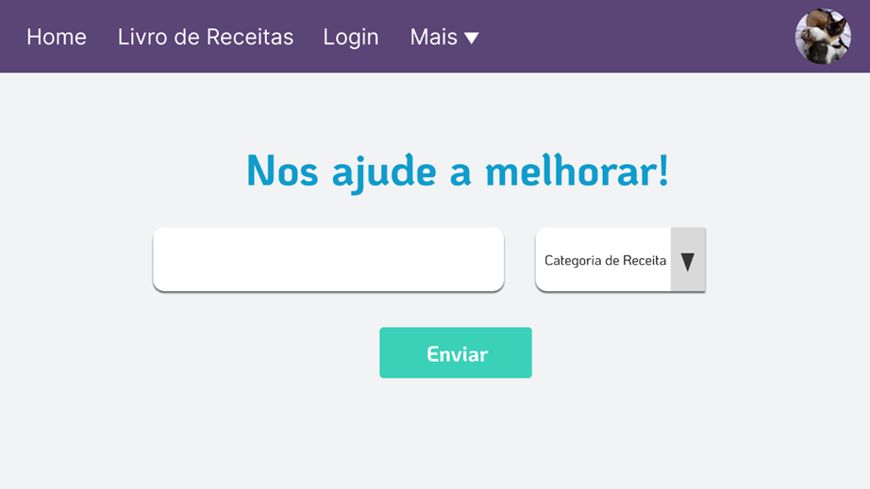

**Fonte: Autora (2024)**

Na Tabela 11, são apresentadas as especificações do caso de uso Editar e Deletar Receitas.

Tabela 11 – Caso de Uso – Editar e Deletar Receitas

|  |
| --- |
| **CSU010 – EDITAR E DELETAR RECEITAS** |
| **Sumário:** O sistema deverá permitir que o usuário edite ou delete uma receita já postada pelo mesmo. |
| Pré–condição: O usuário deve estar logado em sua conta e ser o autor da receita que deseja editar. |
| **Fluxo Principal**   * + - 1. O caso de uso começa quando o ator usuário acessa a página registro da receita de uma receita que ele seja dono e decide editar a receita.       2. O ator usuário clica no botão "Editar".       3. O sistema carrega o formulário de edição com os dados atuais da receita.       4. O ator usuário faz as alterações desejadas nos campos disponíveis (nome da receita, tempo de preparo, porções, ingredientes, modo de preparo, categoria e imagem).       5. O sistema valida as alterações, garantindo que todos os campos obrigatórios estejam preenchidos e que a imagem, se atualizada, esteja no formato correto.       6. O ator usuário confirma as alterações clicando no botão "Salvar".       7. O sistema atualiza as informações da receita no banco de dados.       8. O sistema exibe uma mensagem de confirmação de que a receita foi editada com sucesso e retorna para a página da receita. |
| Fluxos Alternativos  1. O caso de uso começa quando o ator usuário acessa a página registro da receita de uma receita que ele seja dono e decide deletar a receita. 2. O ator usuário clica no botão "Editar". 3. O sistema remove a receita do banco de dados e o usuário. |
| Fluxos de Exceção[FE1] Fluxo Exceção 1: O usuário tenta publicar a receita editada sem preencher todos os campos obrigatórios.  1. O sistema exibe uma mensagem de erro indicando quais campos obrigatórios estão faltando. 2. O ator usuário preenche os campos faltantes e tenta publicar a receita novamente.  [FE2] Fluxo Exceção 2: O sistema detecta que a imagem enviada não está em um formato aceito.  1. O sistema exibe uma mensagem de erro informando que o formato da imagem é inválido. 2. O ator usuário pode escolher uma nova imagem no formato correto ou optar por publicar a receita sem imagem. |
| Pós–condições: A receita editada é atualizada no banco de dados e as mudanças ficam disponíveis para visualização por outros usuários do sistema. A receita selecionada é removida do banco de dados e não está mais disponível para os usuários do sistema. |
| Regras de Negócio: RN003 |

Na Figura 19 é apresentado o protótipo do caso de uso recuperar conta.

Figura 19 – Protótipo De Tela I010 – Editar e Deletar Receitas



**Fonte: Autora (2024)**

Na Tabela 12, são apresentadas as especificações do caso de uso Ver Categorias.

Tabela 12 – Caso de Uso – Ver Categorias

|  |
| --- |
| **CSU011 – VER CATEGORIAS** |
| **Sumário:**  Este caso de uso deverá permitir que o usuário veja receitas por categoria (Ex.: Culinária Portuguesa, Sem Lactose). |
| Pré–condição: Não se aplica. |
| **Fluxo Principal** Este caso de uso se inicia quando o ator usuário acessa a página “Livro de Receitas”O ator usuário clica uma categoriaO sistema exibe os as receitas correspondentes a categoria escolhida |
| Fluxos Alternativos: Não se aplica. |
| Fluxos de Exceção: Não se aplica. |
| Pós–condições: Não se aplica. |
| Regras de Negócio: Não se aplica. |

Na Figura 20 é apresentado o protótipo do caso de uso recuperar conta.

Figura 20 – Protótipo De Tela I0011 – Ver Categoria

~~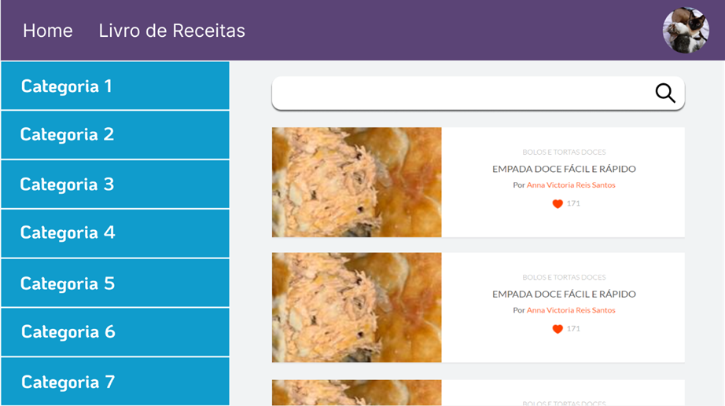~~

**Fonte: Autora (2024)**

Na Tabela 13Tabela 12Tabela 10 Tabela 9, são apresentadas as especificações do caso de uso Calcular Porção.

Tabela 13 – Caso de Uso – Calcular Porção

|  |
| --- |
| **CSU012 – CALCULAR PORÇÃO** |
| **Sumário:** O sistema permitirá que o usuário calcule porções alternativas para a receita, como metade ou o dobro da quantidade original, ajustando automaticamente as quantidades dos ingredientes de acordo com a nova porção desejada. |
| **Pré–condição: Não se aplica.** |
| **Fluxo Principal**  O caso de uso começa quando o ator usuário acessa a uma receita e deseja recalcular a porção.   1. O ator usuário visualiza o número atual de porções para a receita e insere uma nova quantidade de porções desejada no campo input number. 2. O sistema calcula automaticamente as novas quantidades de cada ingrediente, proporcionalmente ao número de porções inserido pelo usuário. 3. O sistema exibe as quantidades ajustadas dos ingredientes na mesma página, substituindo as quantidades originais. |
| **Fluxos Alternativos:** Não se aplica. |
| **Fluxos de Exceção** [FE1] Fluxo Exceção 1: O usuário insere uma quantidade de porções que não é um número válido (ex.: texto ou números não aceitos).  1. O sistema exibe uma mensagem de erro informando valor invalido. 2. O fluxo retorna ao passo 1 do fluxo básico. |
| **Pós–condições:** As quantidades dos ingredientes são recalculadas e exibidas de acordo com o novo número de porções especificado pelo usuário. |
| **Regras de Negócio:** RN002 |

Na Figura 21 é apresentado o protótipo do caso de uso Calcular Porção.

Figura 21 – Protótipo De Tela I0011 – Calcular Porção



**Fonte: Autora (2024)**

4 DESENVOLVIMENTO DO PROJETO

Este capítulo tem como objetivo analisar, detalhar e propor uma solução geral do sistema, sob o ponto de vista de negócio, de acordo com os requisitos levantados e validados no capítulo 3. Além disso, é apresentado o refinamento da proposta de solução geral do sistema, apresentando a solução técnica, incluindo a visão de projeto e implementação, a arquitetura e a tecnologia utilizada.

4. 1 ANÁLISE

Neste item será apresentado o modelo do domínio, visão de negócio, que representa um primeiro modelo conceitual do Diagrama de Classes.

* + 1. DIAGRAMA DE CLASSES DE ANÁLISE (VISÃO DE NEGÓCIO)

O diagrama de classes possui todas as classes identificadas do sistema, os atributos e métodos de cada classe, e os relacionamentos entre elas. Na Figura 22 é apresentado o diagrama de classe de análise.

Figura 22 – Diagrama de Classes de Análise (Visão de Negócio)

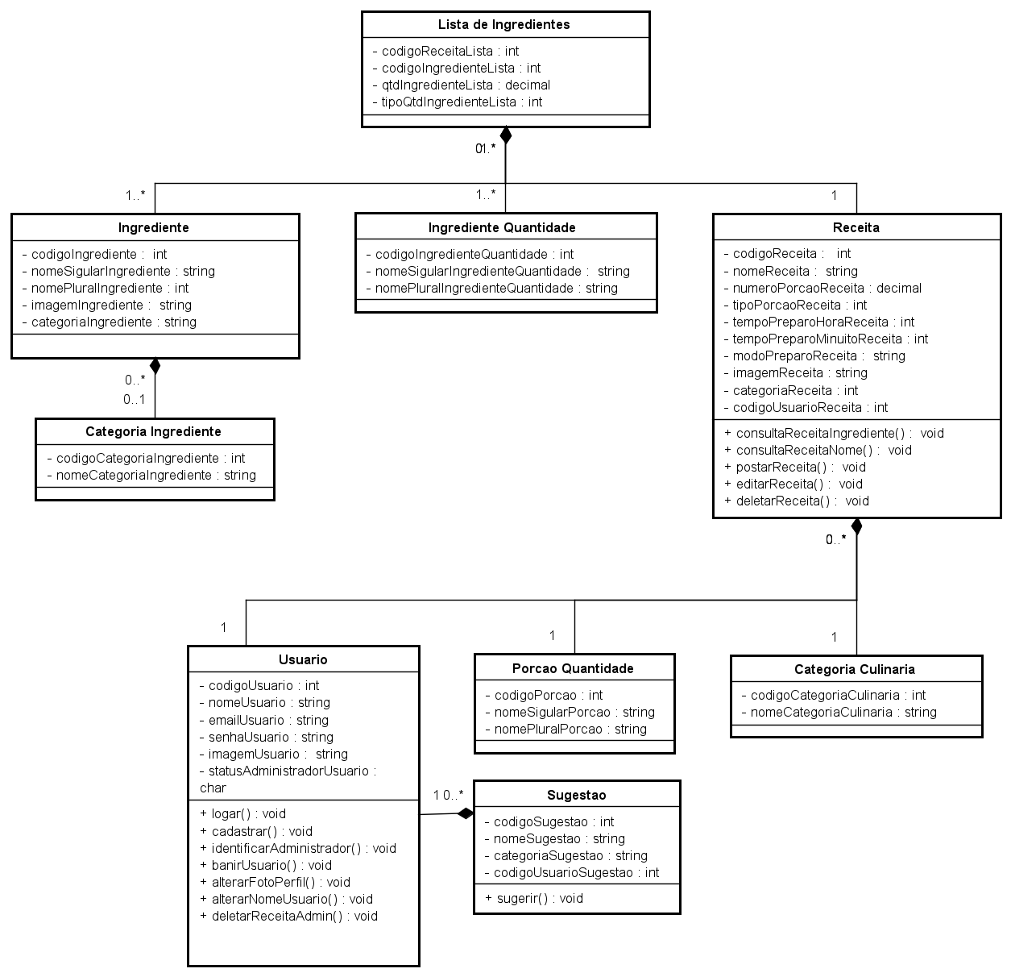

**Fonte: Autora (2024)**

* 1. PROJETO

Neste item é apresentada a arquitetura de infraestrutura do sistema, demonstrando a arquitetura do sistema, a configuração de hardware, de rede, de software, padrões de projeto, componentes específicos e componentes externos a serem utilizados, bem como o dimensionamento mínimo de conexões.

4.2.1 ARQUITETURA DO SISTEMA

Na Figura 23 é apresentado o diagrama de implantação.

Figura 23 – Diagrama de Implantação

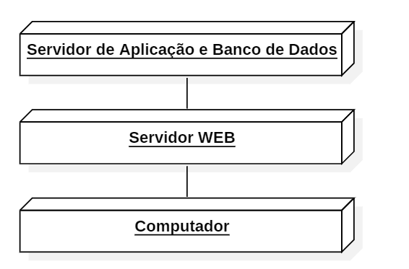

**Fonte: Autora (2024)**

4.2.2 DIAGRAMA DE CLASSES DE PROJETO POR CASO DE USO

Na Figura 24 é apresentado o diagrama de classes de projeto do caso de uso registra e mantem perfil de acesso ao usuário.

Figura 24 – Diagrama de Classes de projeto – Registra e Mantem Perfil de Acesso ao Usuário

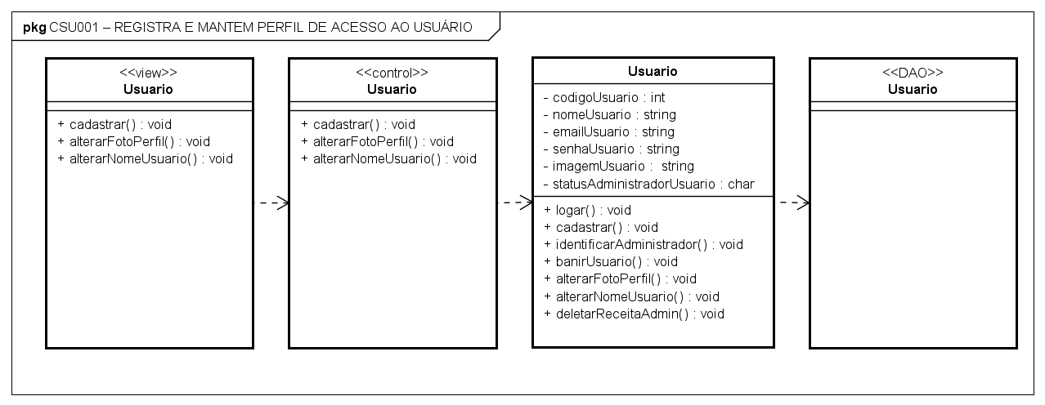

**Fonte: Autora (2024)**

Na Figura 25 é apresentado o diagrama de classes de projeto do caso de uso Logar.

Figura 25 – Diagrama de Classes de Projeto – Logar

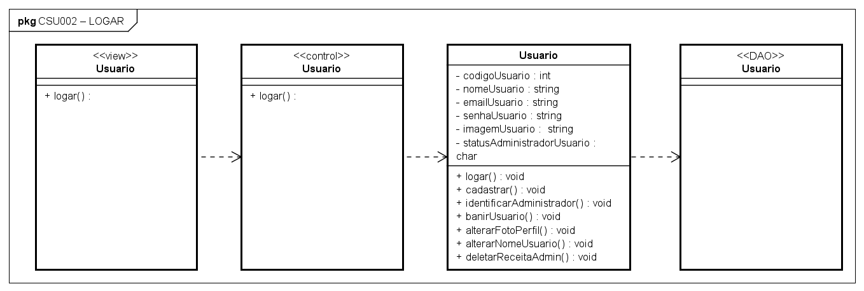

**Fonte: Autora (2024)**

Na Figura 26 é apresentado o diagrama de classes de projeto do caso de uso Consultar Receitas.

Figura 26 – Diagrama de Classes de Projeto – Consultar Receitas

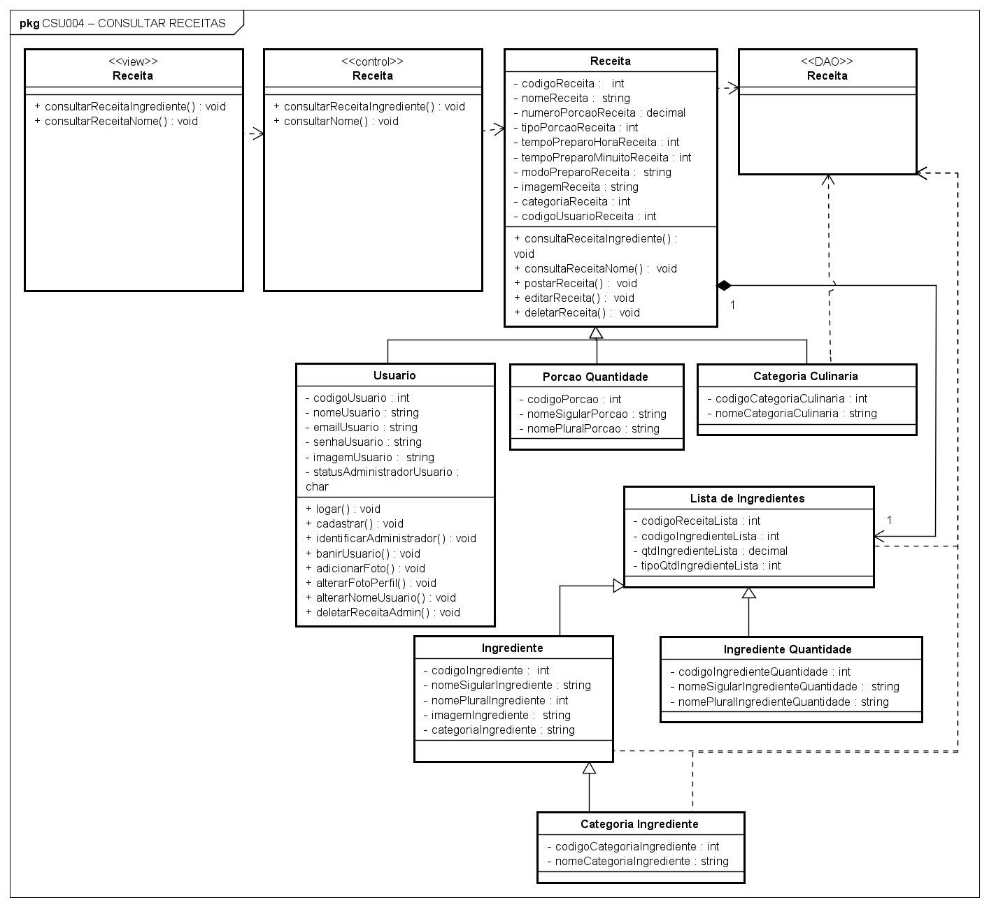  
**Fonte: Autora (2024)**

Na Figura 27 é apresentado o diagrama de classes de projeto do caso de uso Postar Receita.

Figura 27 – Diagrama de Classes de Projeto – Postar Receita

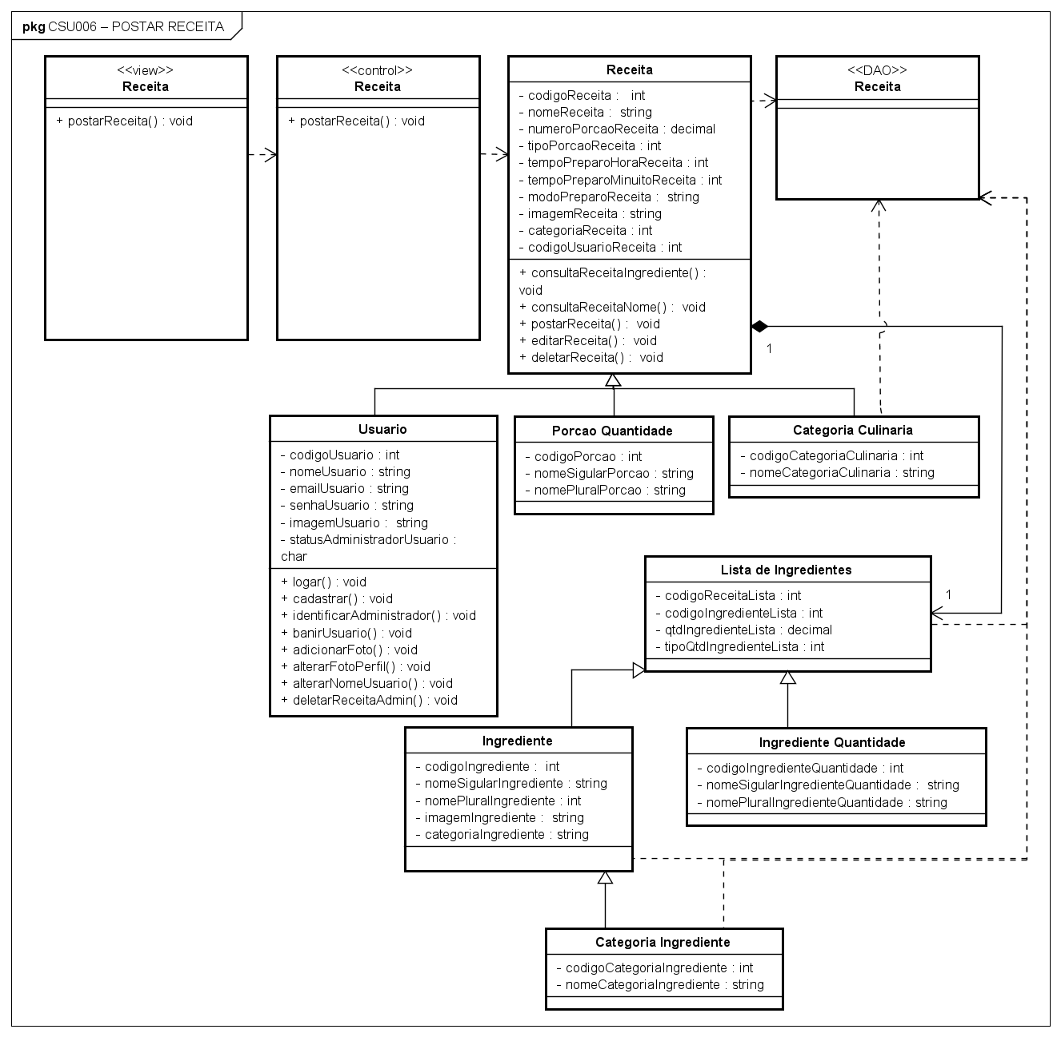

**Fonte: Autora (2024)**

Na Figura 28 é Apresentado O Diagrama De Classes De Projeto Do Caso De Uso Deletar Receita Pelo Administrador.

Figura 28 – Diagrama de Classes de Projeto – Deletar Receita Pelo Administrador

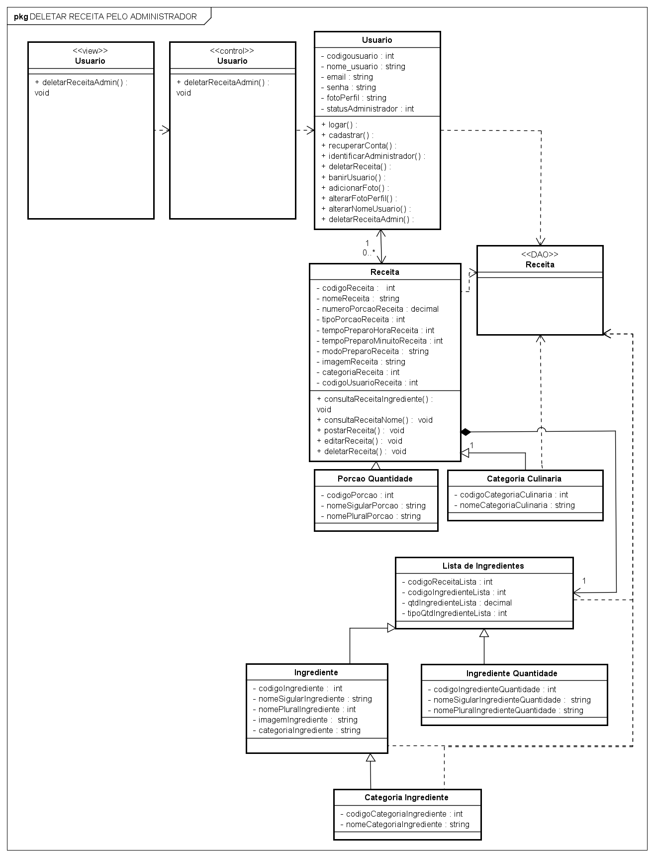

**Fonte: Autora (2024)**

Na Figura 29 é apresentado o diagrama de classes de projeto do caso de uso Banir Usuários.

Figura 29 – Diagrama de Classes de Projeto – Banir Usuários

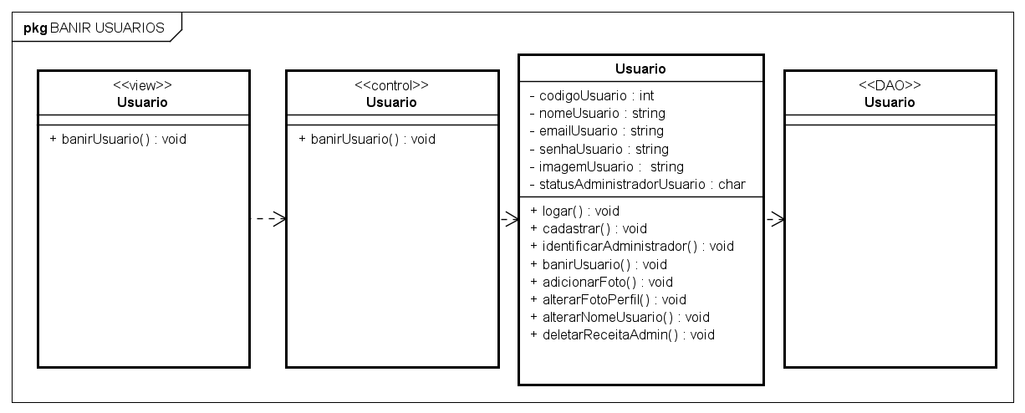

**Fonte: Autora (2024)**

Na Figura 30 é apresentado o diagrama de classes de projeto do caso de uso Sugerir Ingrediente ou Categoria.

Figura 30 – Diagrama de Classes de Projeto – Sugerir Ingrediente ou Categoria

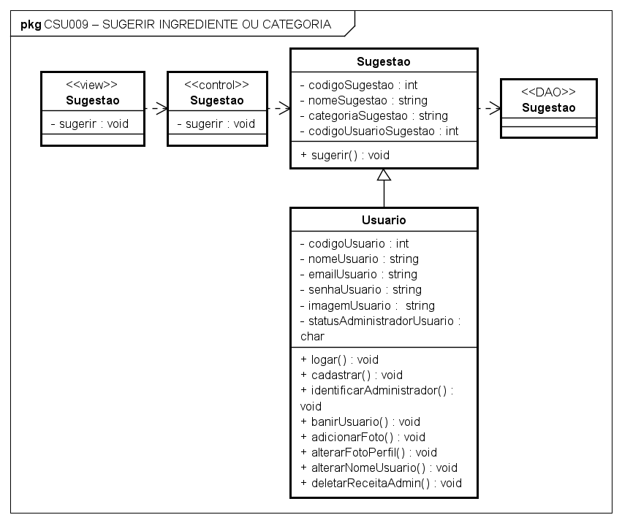

**Fonte: Autora (2024)**

Na Figura 31 é apresentado o diagrama de classes de projeto do caso de uso Editar e Deletar Receitas.

Figura 31 – Diagrama de Classes de Projeto – Editar e Deletar Receitas

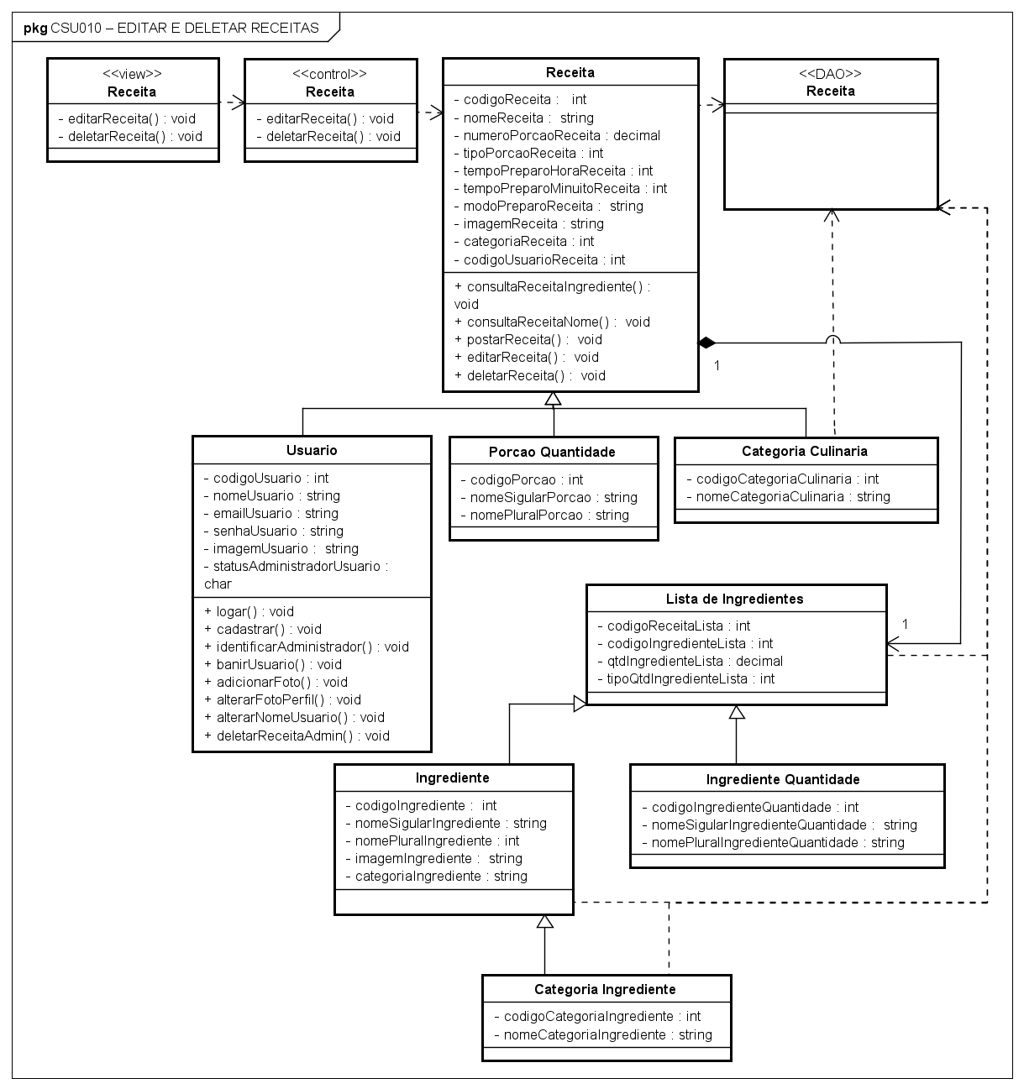

**Fonte: Autora (2024)**

4.2.3 DIAGRAMA DE SEQUÊNCIA

Um diagrama de sequência representa interações de objetos organizadas em uma sequência temporal, apresentando os objetos que participam da interação e a sequência das mensagens trocadas. O diagrama de sequência deve validar o Diagrama de Classes e vice–versa

Na Figura 32 é apresentado o diagrama de sequência do caso de uso registra e mantem perfil de acesso ao usuário.

Figura 32 – Diagrama de Sequência – Registra e Mantem Perfil de Acesso ao Usuário.

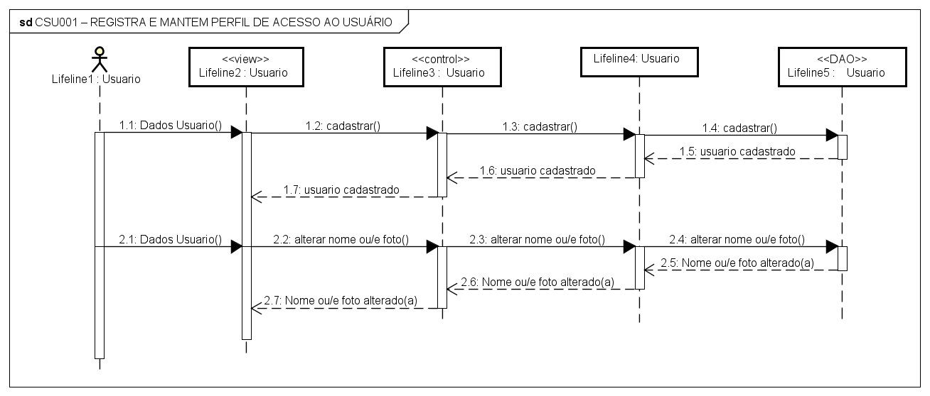

**Fonte: Autora (2024)**

Na Figura 33 é apresentado o diagrama de sequência do caso de uso logar.

Figura 33 – Diagrama de Sequência – Logar

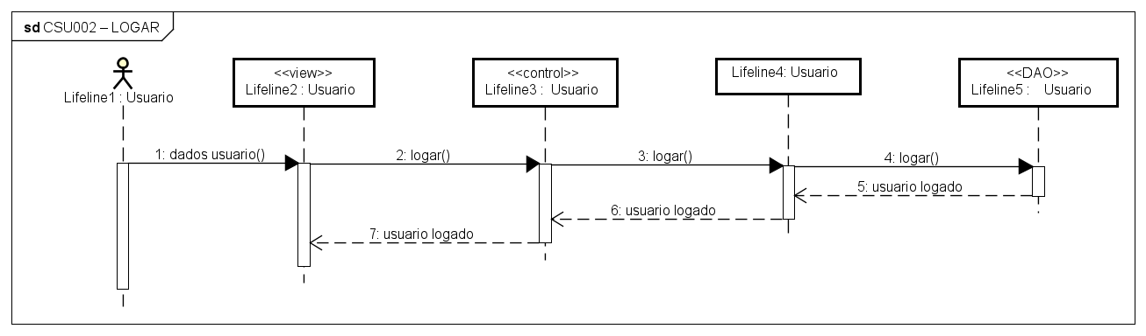

**Fonte: Autora (2024)**

Na Figura 34 é apresentado o diagrama de sequência do caso de uso Consultar Receitas.

Figura 34 – Diagrama de Sequência – Consultar Receitas

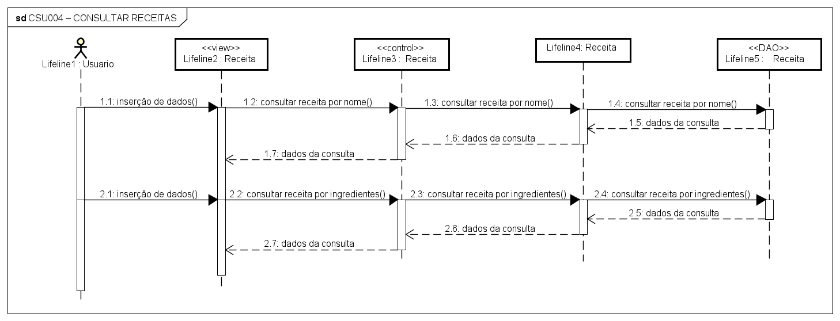

**Fonte: Autora (2024)**

Na Figura 35 é apresentado o diagrama de sequência do caso de uso Postar Receita.

Figura 35 – Diagrama de Sequência – Postar Receita

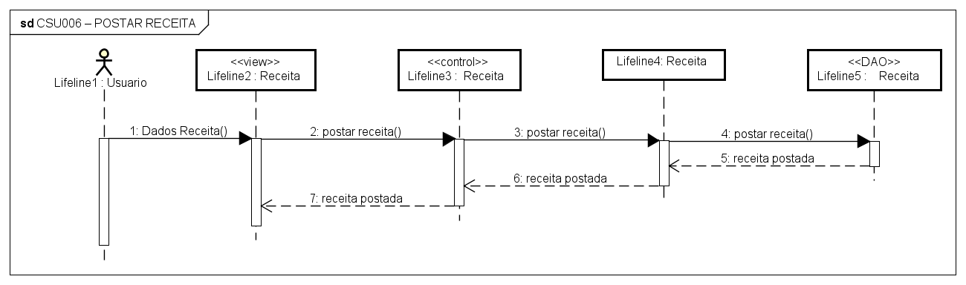

**Fonte: Autora (2024)**

Na Figura 36 é apresentado o diagrama de sequência do caso de uso Deletar Receita Pelo Administrador.

Figura 36 – Diagrama de Sequência – Deletar Receita Pelo Administrador

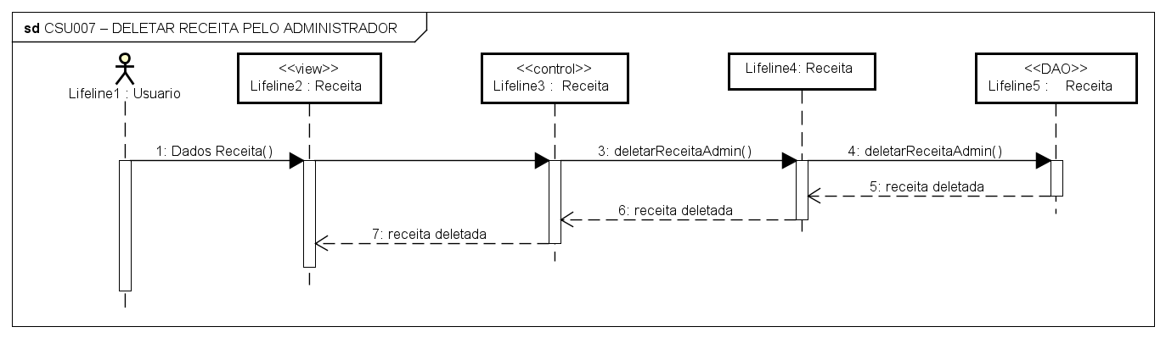

**Fonte: Autora (2024)**

Na Figura 37 é apresentado o diagrama de sequência do caso de uso Banir Usuários.

Figura 37 – Diagrama de Sequência – Banir Usuários

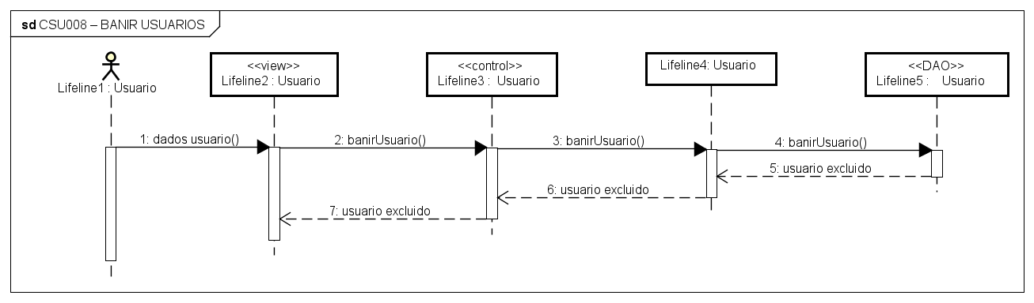

**Fonte: Autora (2024)**

Na Figura 38 é apresentado o diagrama de sequência do caso de uso Sugerir Ingrediente ou Categoria.

Figura 38 – Diagrama de Sequência – Sugerir Ingrediente ou Categoria

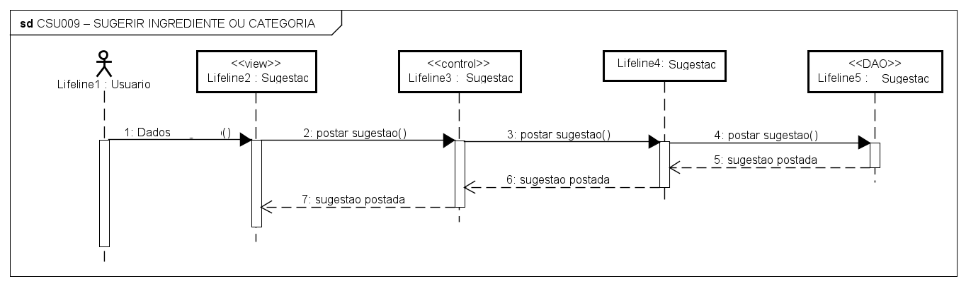

**Fonte: Autora (2024)**

Na Figura 39 é apresentado o diagrama de sequência do caso de uso Editar e Deletar Receitas.

Figura 39 – Diagrama de Sequência – Editar e Deletar Receitas

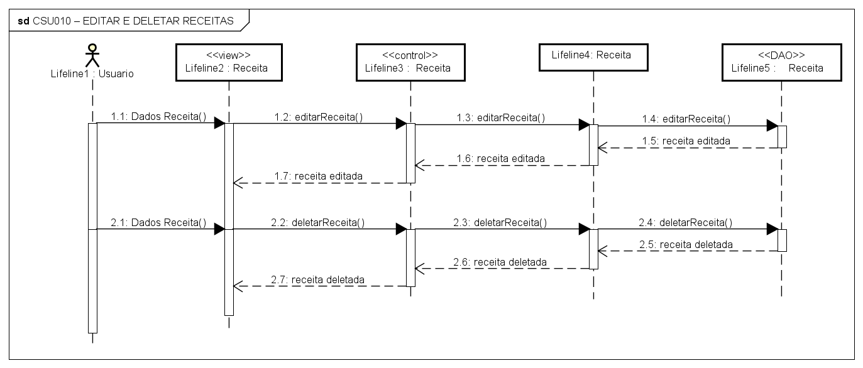

**Fonte: Autora (2024)**

4.2.4 DIAGRAMA DE ATIVIDADES

Na Figura 40 e na Figura 41 são apresentados os diagramas de atividades do caso de uso registra e mantem perfil de acesso ao usuário.

Figura 40 – Diagrama de Atividade – Fluxo Principal do Registra e Mantem Perfil de Acesso ao Usuário

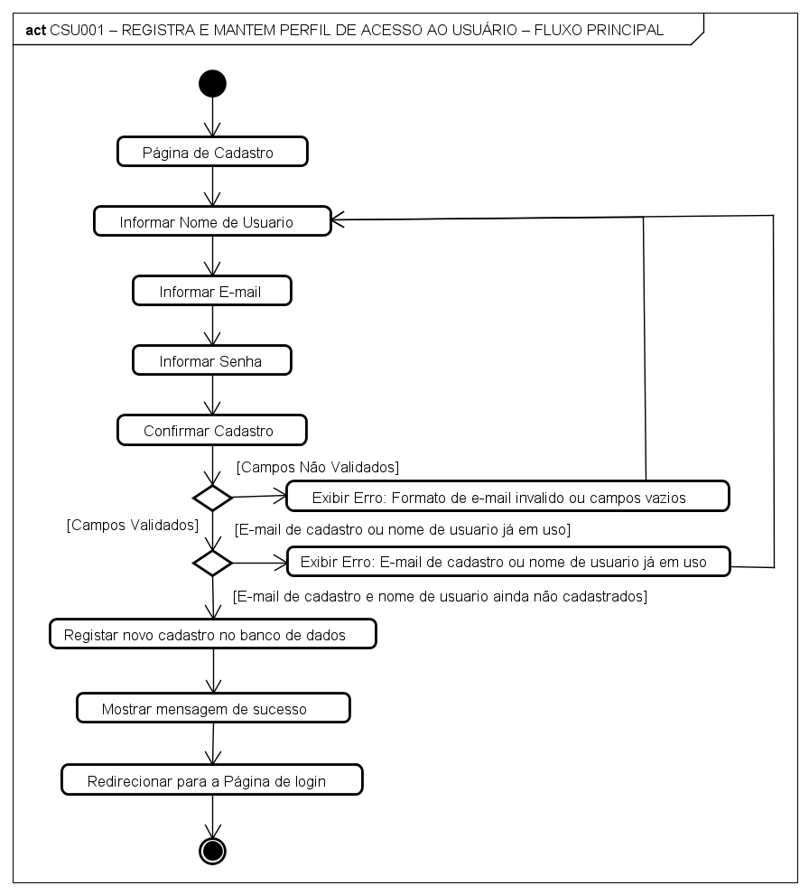

**Fonte: Autora (2024)**

Figura 41 – Diagrama de Atividade – Fluxo Alternativo do Registra e Mantem Perfil de Acesso ao Usuário

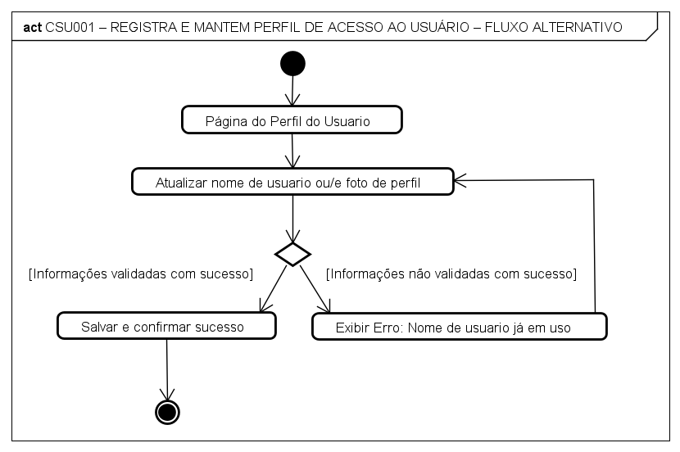

**Fonte: Autora (2024)**

Na Figura 42 é apresentado o diagrama de atividade do caso de uso logar.

Figura 42 – Diagrama de Atividade – Logar

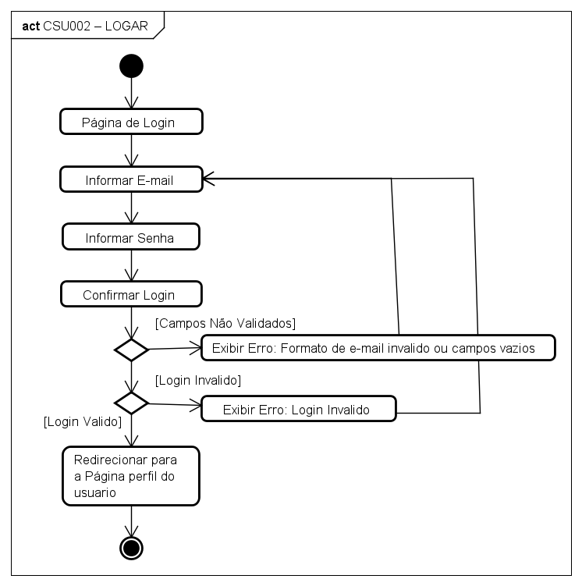

**Fonte: Autora (2024)**

Na Figura 43 é apresentado o diagrama de atividade do caso de uso Consultar Receitas.

Figura 43 – Diagrama de Atividade – Consultar Receitas

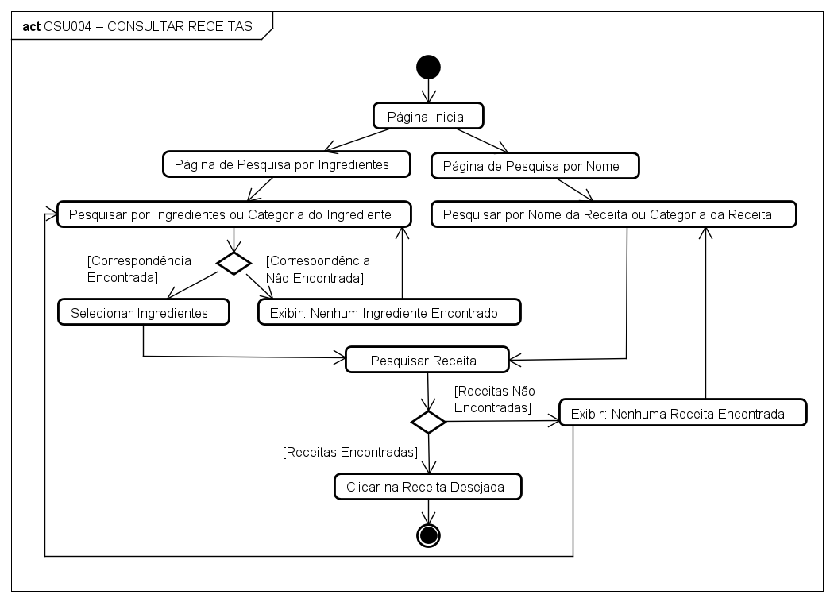

**Fonte: Autora (2024)**

Na Figura 44 é apresentado o diagrama de atividade do caso de uso Postar Receita.

Figura 44 – Diagrama de Atividade – Postar Receita

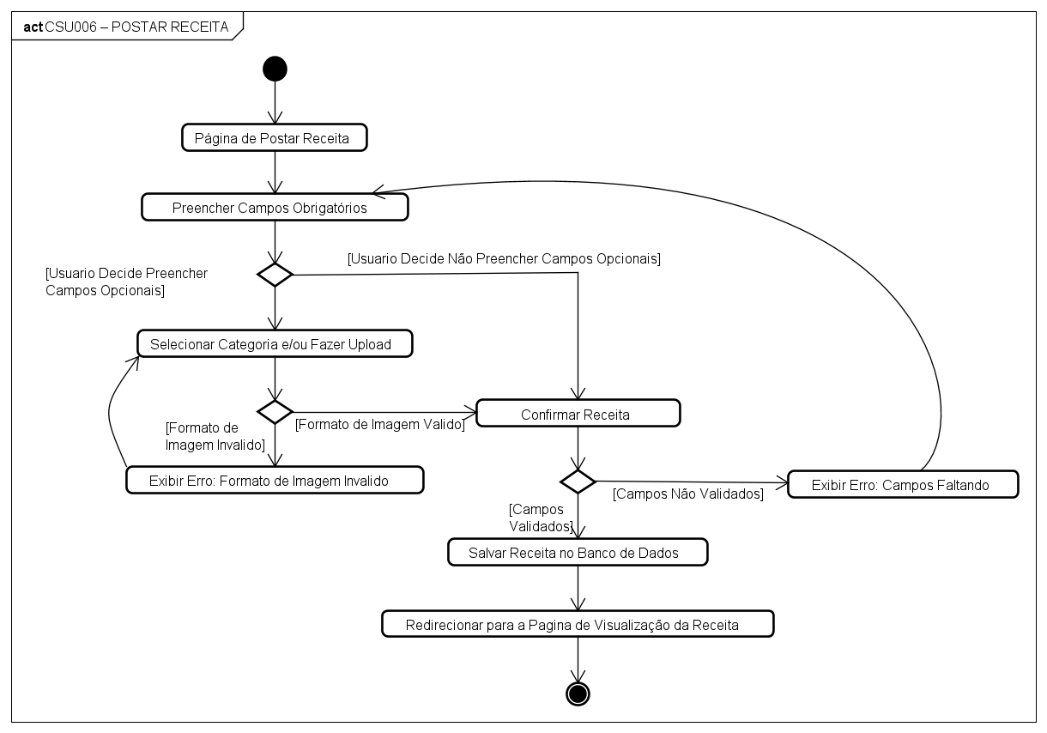

**Fonte: Autora (2024)**

Na Figura 45 é apresentado o diagrama de atividade do caso de uso deletar receita pelo administrador.

**Figura 45 – Diagrama de Atividade – Deletar Receita pelo Administrador**

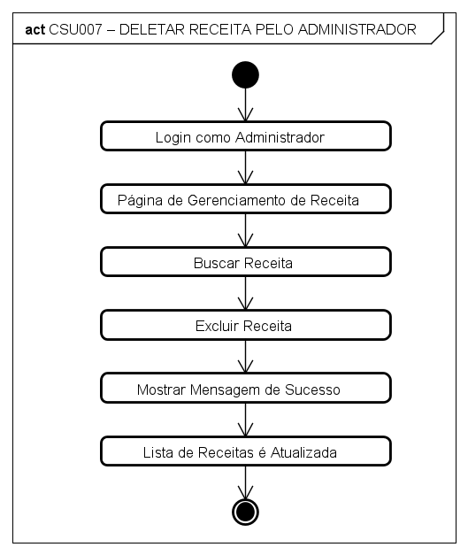

**Fonte: Autora (2024)**

Na Figura 46 é apresentado o diagrama de atividade do caso de uso Banir Usuário.

Figura 46 – Diagrama de Atividade – Banir Usuário

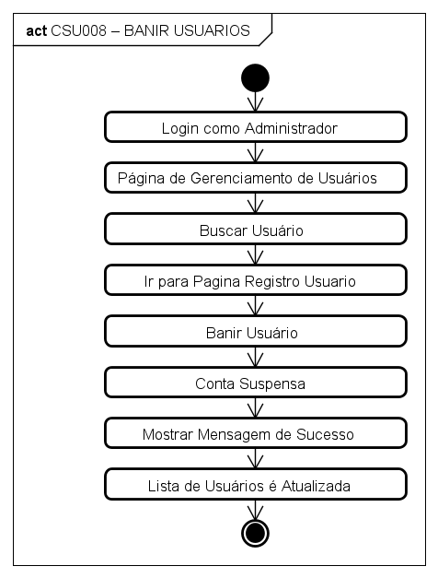

**Fonte: Autora (2024)**

Na Figura 47 é apresentado o diagrama de atividade do caso de uso Sugerir Ingrediente ou Categoria.

Figura 47 – Diagrama de Atividade – Sugerir Ingrediente ou Categoria

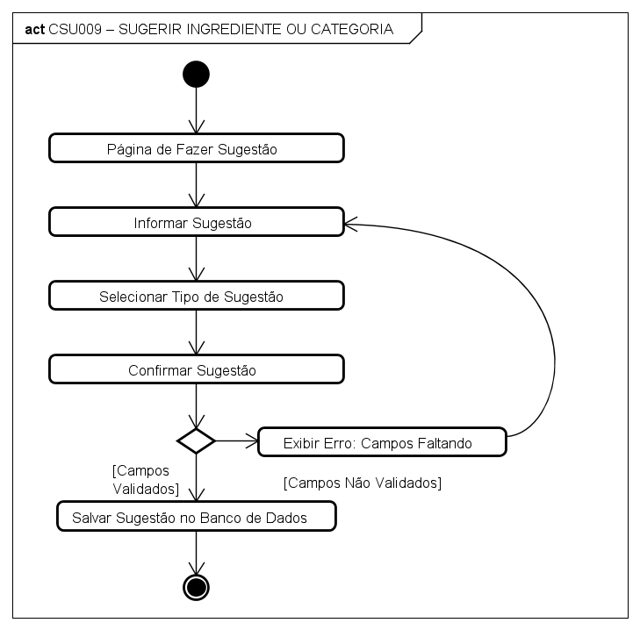

**Fonte: Autora (2024)**

Na Figura 48 e na Figura 49 são apresentados os diagramas de atividade do caso de uso Editar e Deletar Receitas.

Figura 48 – Diagrama de Atividade – Editar Receitas

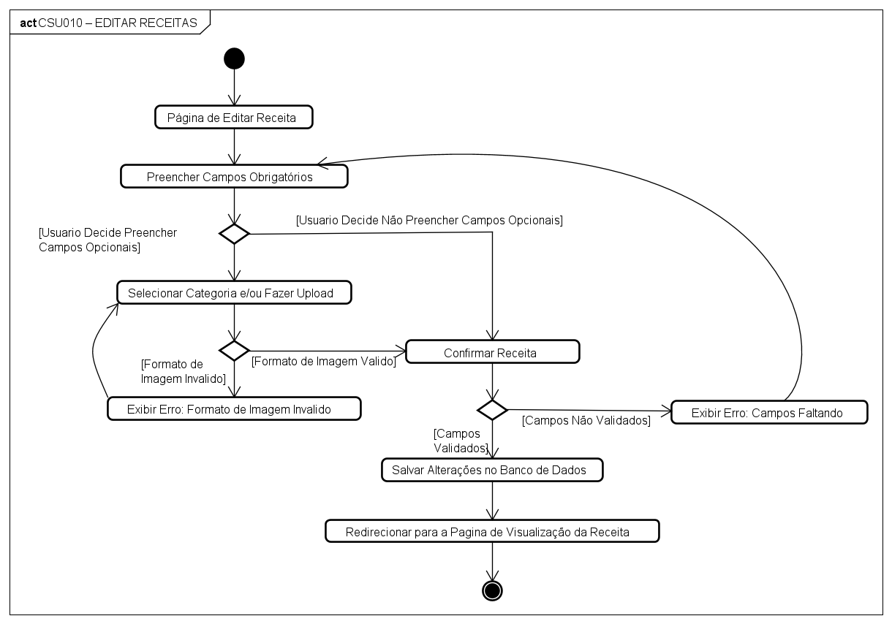

**Fonte: Autora (2024)**

Figura 49 – Diagrama de Atividade – Deletar Receitas

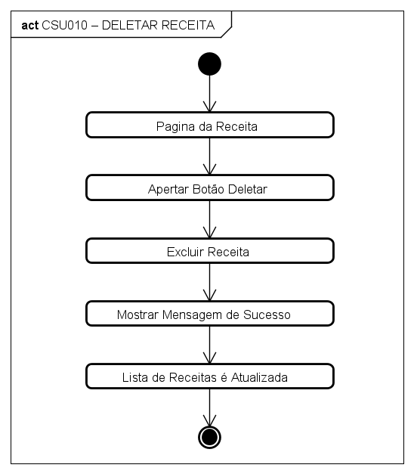

**Fonte: Autora (2024)**

4.2.5 DIAGRAMA DE ESTADOS

Na Figura 50 é apresentado o diagrama de estado do caso de uso Registra e Mantem Perfil de Acesso ao Usuário.

Figura 50 – Diagrama de Estado – Registra e Mantem Perfil de Acesso ao Usuário

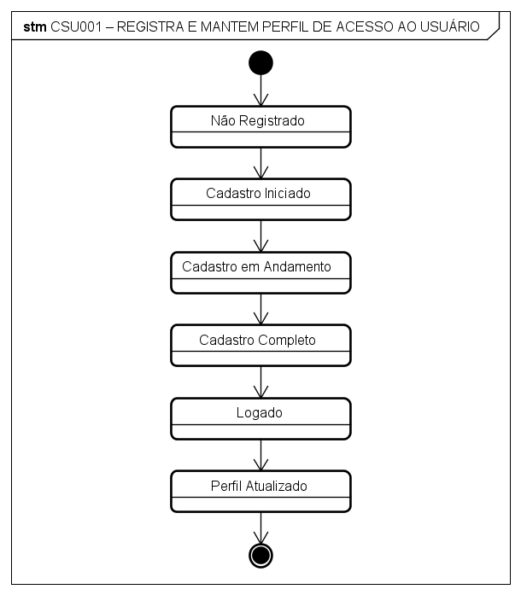

**Fonte: Autora (2024)**

Na Figura 51 é apresentado o diagrama de estado do caso de uso logar.

Figura 51 – Diagrama de Estado – Logar

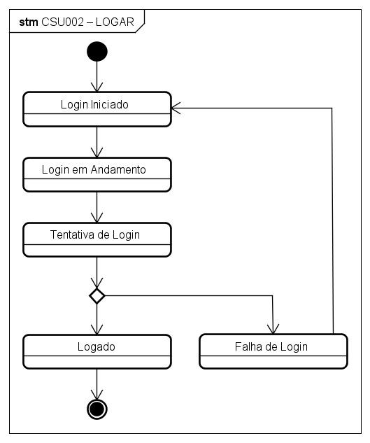

**Fonte: Autora (2024)**

Na Figura 52Figura 51 é apresentado o diagrama de estado do caso de uso Consultar Receitas.

Figura 52 – Diagrama de Estado – Consultar Receitas

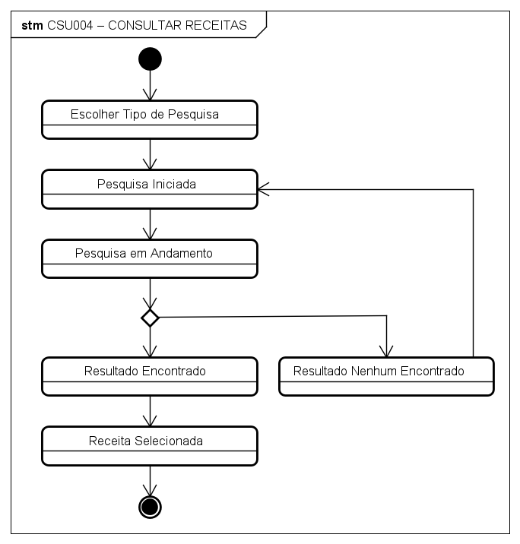

**Fonte: Autora (2024)**

Na Figura 53Figura 52Figura 51 é apresentado o diagrama de estado do caso de uso Postar Receita.

Figura 53 – Diagrama de Estado – Postar Receita

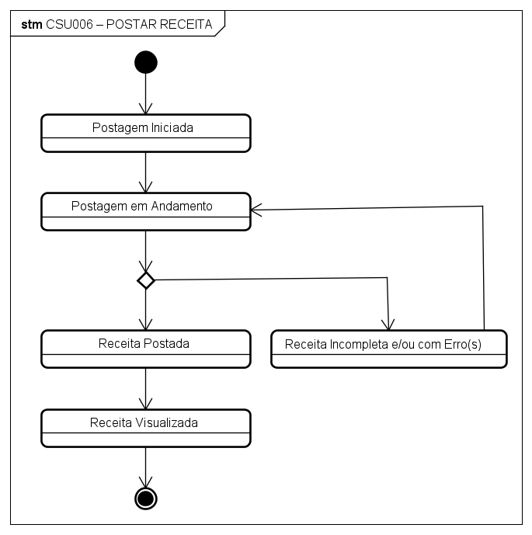

**Fonte: Autora (2024)**

Na Figura 54 é apresentado o diagrama de estados do caso de uso Deletar Receita pelo Administrador.

Figura 54 – Diagrama de Estado – Deletar Receita pelo Administrador

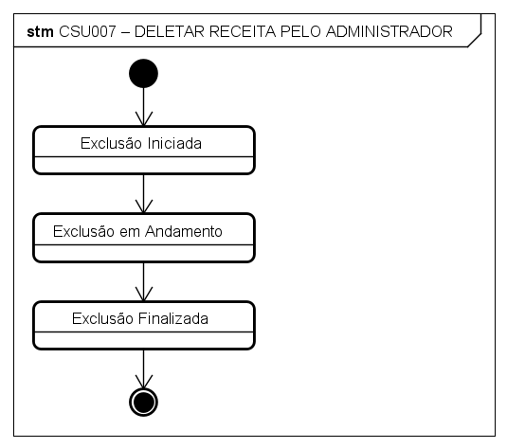

**Fonte: Autora (2024)**

Na Figura 55 é apresentado o diagrama de estados do caso de uso Banir Usuário.

Figura 55 – Diagrama de Estado – Banir Usuário

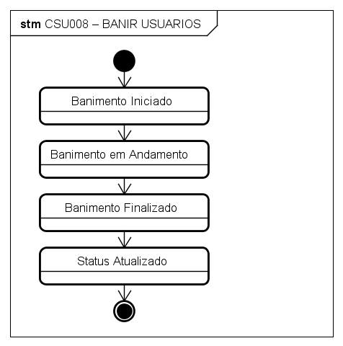

**Fonte: Autora (2024)**

Na Figura 56 é apresentado o diagrama de estado do caso de uso Sugerir Ingrediente ou Categoria.

Figura 56 – Diagrama de Estado – Sugerir Ingrediente ou Categoria

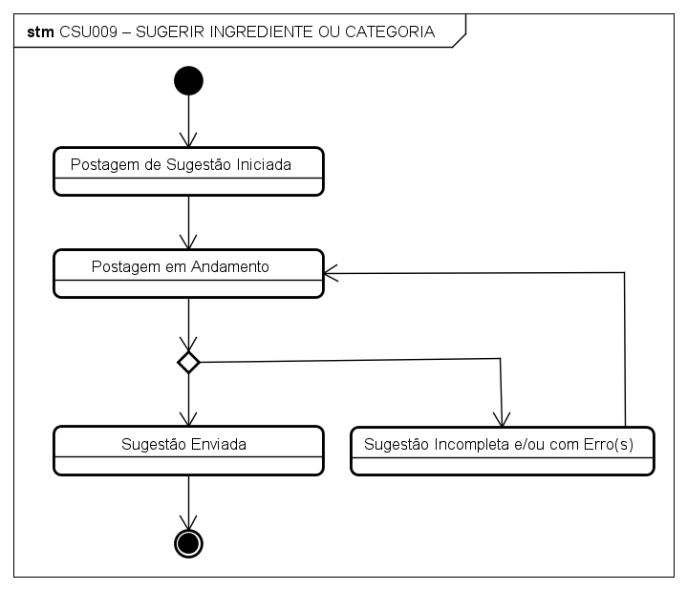

**Fonte: Autora (2024)**

Na Figura 57 e na Figura 58Figura 49 são apresentados os diagramas de estados de atividade do caso de uso Editar e Deletar Receitas.

Figura 57 – Diagrama de Estados – Editar Receitas

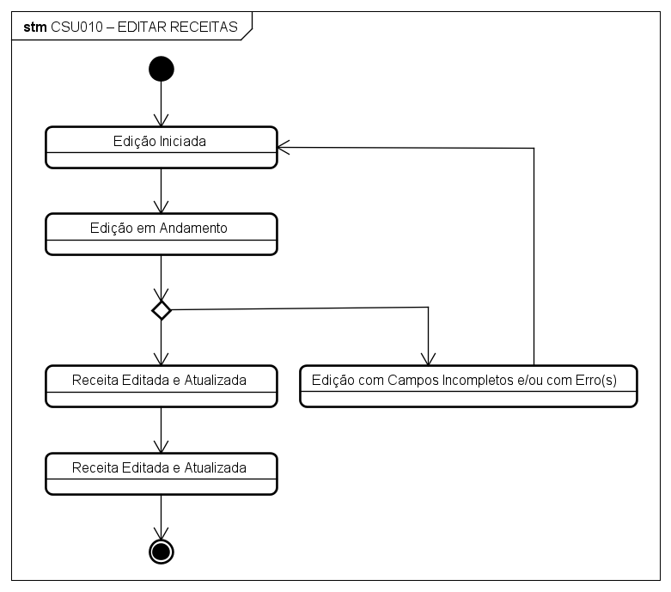

**Fonte: Autora (2024)**

Figura 58 – Diagrama de Estados – Deletar Receitas

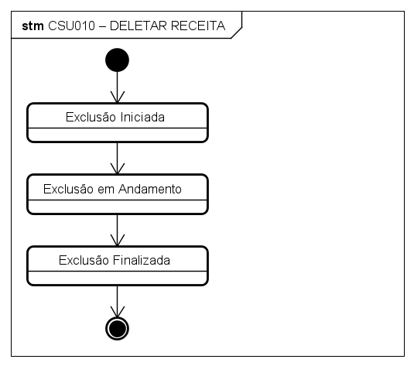

**Fonte: Autora (2024)**

4.2.6 MODELO DE DADOS

Nesta seção é apresentado o Modelo de Dados empregado no projeto.

4.2.7 MODELO LÓGICO DA BASE DE DADOS

Na Figura 59, é exibido o modelo lógico da base de dados, implementado no phpMyAdmin.

Figura 59 – Modelo Lógico de Base de Dados

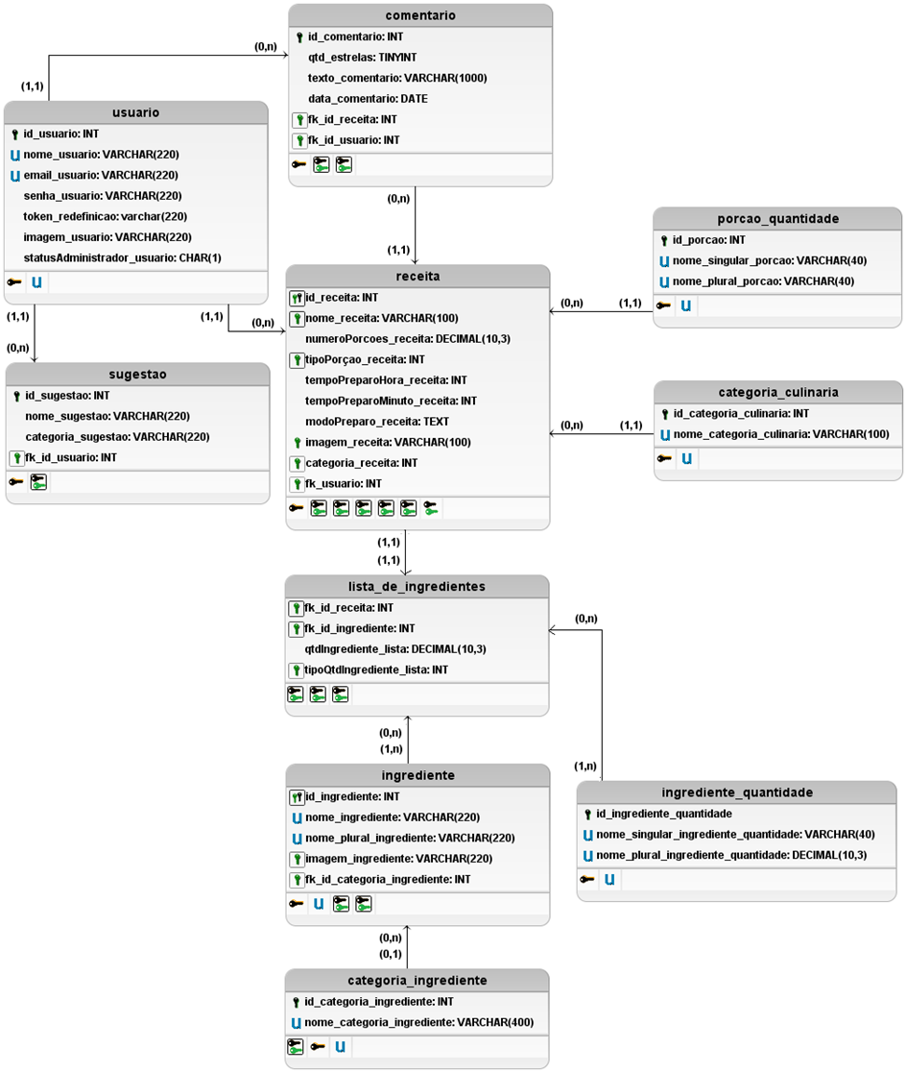

**Fonte: Autora (2024)**

1. RESULTADOS OBTIDOS

O presente projeto resultou no desenvolvimento de um site de receitas que permite aos usuários encontrar opções culinárias com base nos ingredientes disponíveis. O site, denominado “No Que Isso Vai Dar?”, oferece uma integração em tempo real com um banco de dados, possibilitando o armazenamento e a busca eficiente por receitas.

A aplicação foi desenvolvida utilizando a linguagem de programação PHP, em conjunto com o servidor local WampServer. A gestão do banco de dados MySQL foi realizada por meio do phpMyAdmin, proporcionando um gerenciamento simplificado e eficiente das tabelas e dados. A estruturação do código foi realizada utilizando a IDE Visual Studio Code, facilitando a organização e o desenvolvimento do projeto.

A linguagem JavaScript foi aplicada de forma pontual para incorporar funcionalidades dinâmicas à aplicação, otimizando a interatividade do usuário. Para a construção da interface visual, o CSS foi amplamente utilizado, complementado pelo FontAwesome para a inserção de ícones que contribuem para uma melhor experiência visual.

O controle do desenvolvimento foi realizado por meio do sistema de versionamento Git, com o repositório hospedado no GitHub. Esse processo garantiu o correto versionamento do código e possibilitou o gerenciamento eficaz do projeto, mesmo com a autoria do código sendo de uma única pessoa, minimizando o risco de erros ou perdas de dados.

O plano de testes utilizado ao longo do desenvolvimento encontra-se detalhado no Apêndice A.

O sistema "No Que Isso Vai Dar?" foi projetado para atender a uma série de requisitos funcionais essenciais e desejáveis. Dentre os principais, destacam-se o registro e a manutenção do perfil de usuário, permitindo o auto cadastro, login e a alteração de informações como foto de perfil e nome de usuário (RF001), além da possibilidade de consulta e postagem de receitas com base em ingredientes ou categorias (RF004 e RF006). O sistema também contempla funcionalidades de interação com as receitas, como favoritar, comentar e denunciar (RF005), embora estas ainda não tenham sido implementadas. A administração do site é facilitada pela capacidade de banir usuários (RF008) e excluir receitas (RF007). Outras funcionalidades desejáveis, como a sugestão de ingredientes ou categorias (RF009), a visualização de receitas por categoria (RF011) e o cálculo de porções alternativas (RF012), foram consideradas, mas não implementadas até o momento.

Abaixo são apresentadas imagens das funcionalidades da aplicação, conforme descritas nos capítulos anteriores, com exceção da página de busca por ingredientes todas as demais possuem como plano de fundo imagens que são alteradas dinamicamente a cada atualização da página:

Na Figura 60, é exibida a tela de cadastro, responsável pela validação, criação e autenticação do usuário no sistema.

Figura 60 – Tela de Cadastro

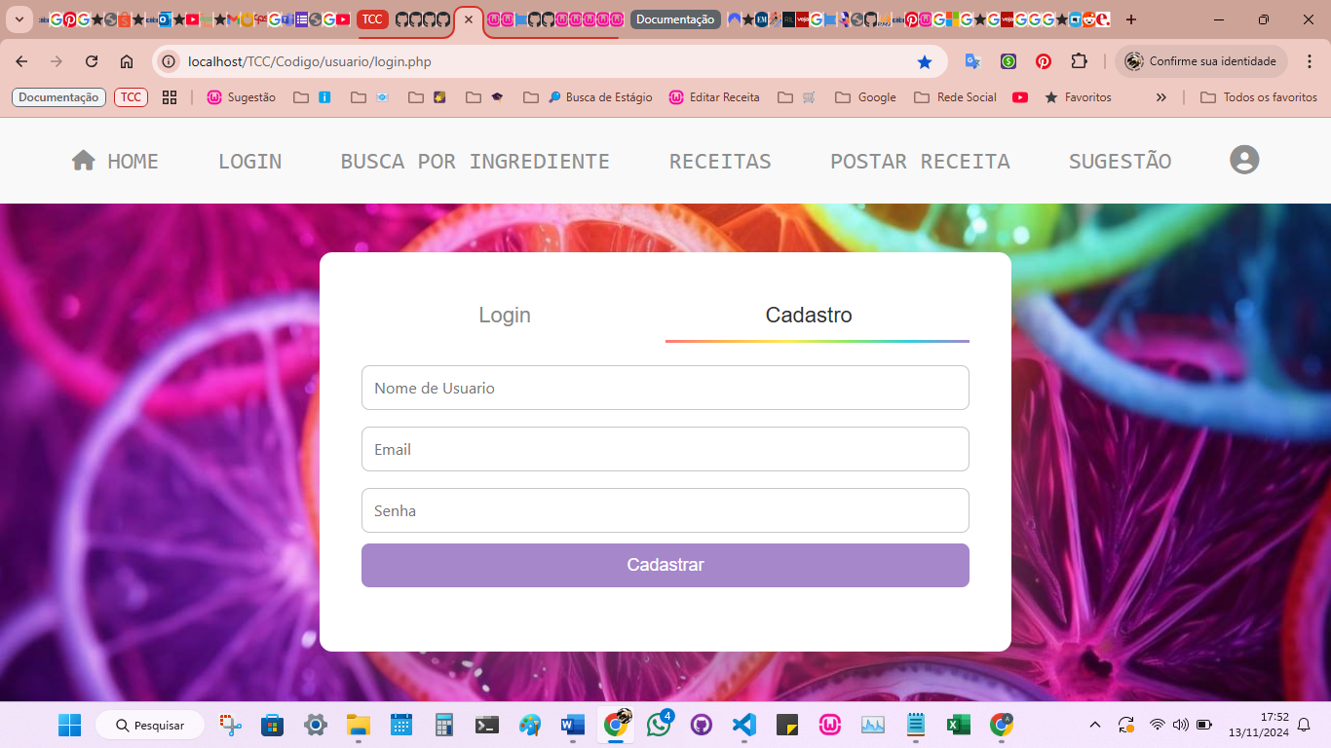

**Fonte: Autora (2024)**

Na Figura 61 é apresentada a tela de login do site, no qual é responsável pela validação e autenticação do usuário no sistema.

Figura 61 – Tela de Login

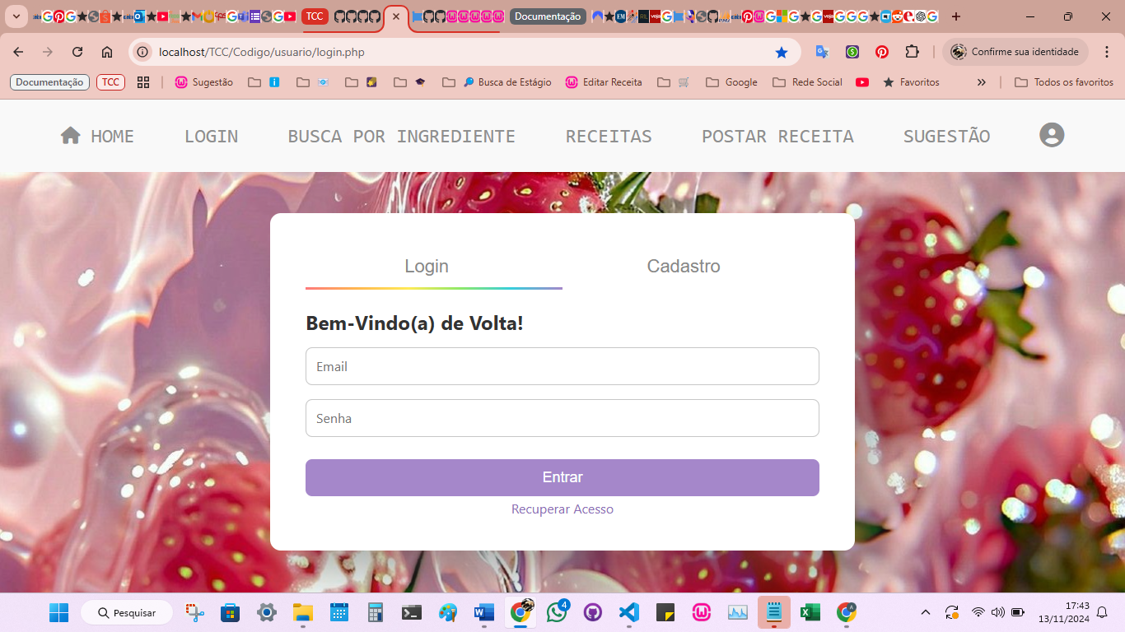

**Fonte: Autora (2024)**

A Figura 62 e a Figura 63 exibem a tela de perfil do usuário, que inclui o nome de usuário, a imagem de perfil, um formulário para atualização de imagem ou nome e a opção de logout. Caso o usuário esteja cadastrado como administrador um menu adicional será exibido.

Figura 62 – Tela de Perfil do Usuário – Versão para Usuário Comum

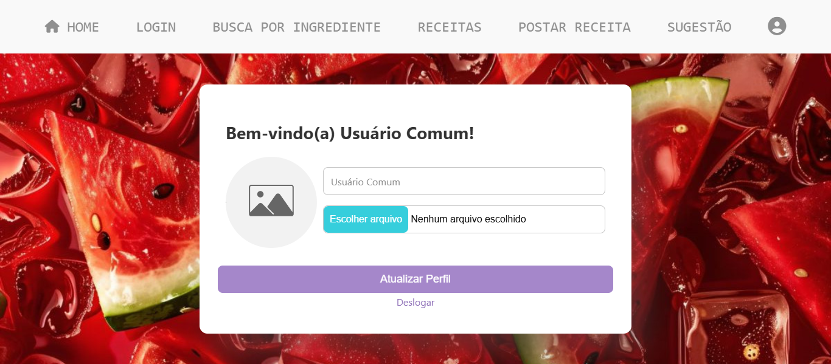

**Fonte: Autora (2024)**

Figura 63 – Tela de Perfil do Usuário – Versão para Usuário Administrador

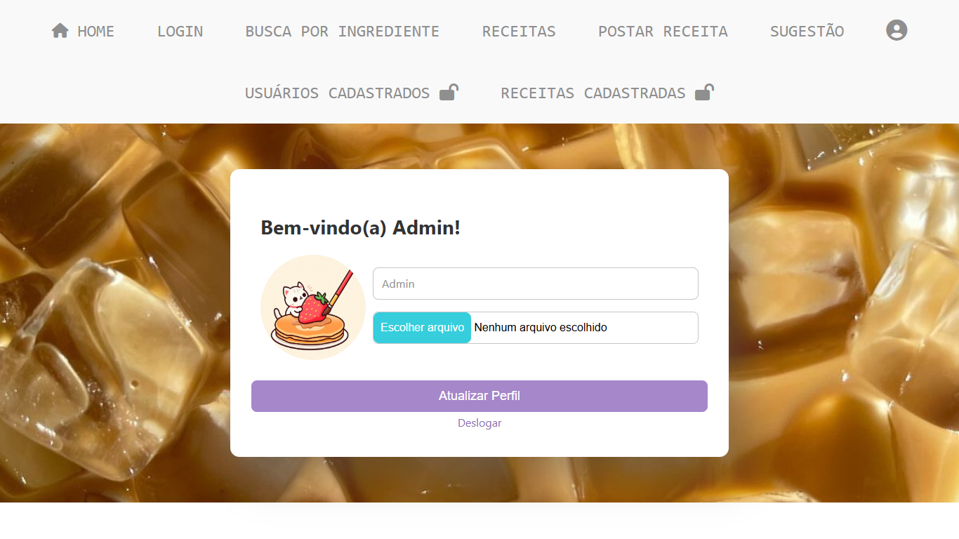

**Fonte: Autora (2024)**

As Figura 64, Figura 65, e Figura 66 apresentam telas restritas, acessíveis exclusivamente aos usuários com status de administrador. Estas telas incluem a listagem de usuários cadastrados, o registro de novos usuários e a listagem de receitas cadastradas. A Figura 66, especificamente, exibe a tela de listagem das receitas cadastradas, que incluem botões com links para o registro de usuários, o cadastro de receitas e uma opção para exclusão de receitas.

Figura 64 – Tela de Listagem dos Usuários Cadastrados

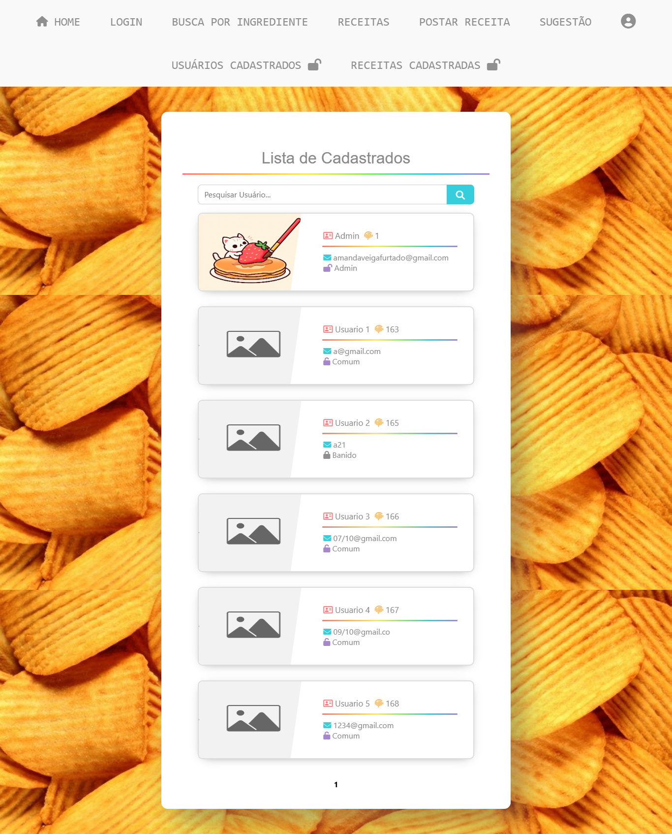

**Fonte: Autora (2024)**

Figura 65 – Tela de Registro do Usuário

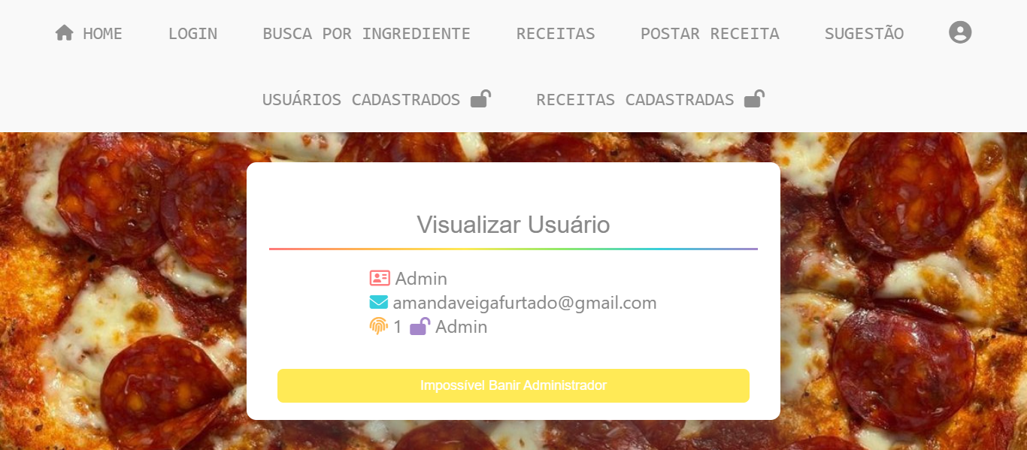

**Fonte: Autora (2024)**

Figura 66 – Tela de Listagem das Receitas Cadastradas

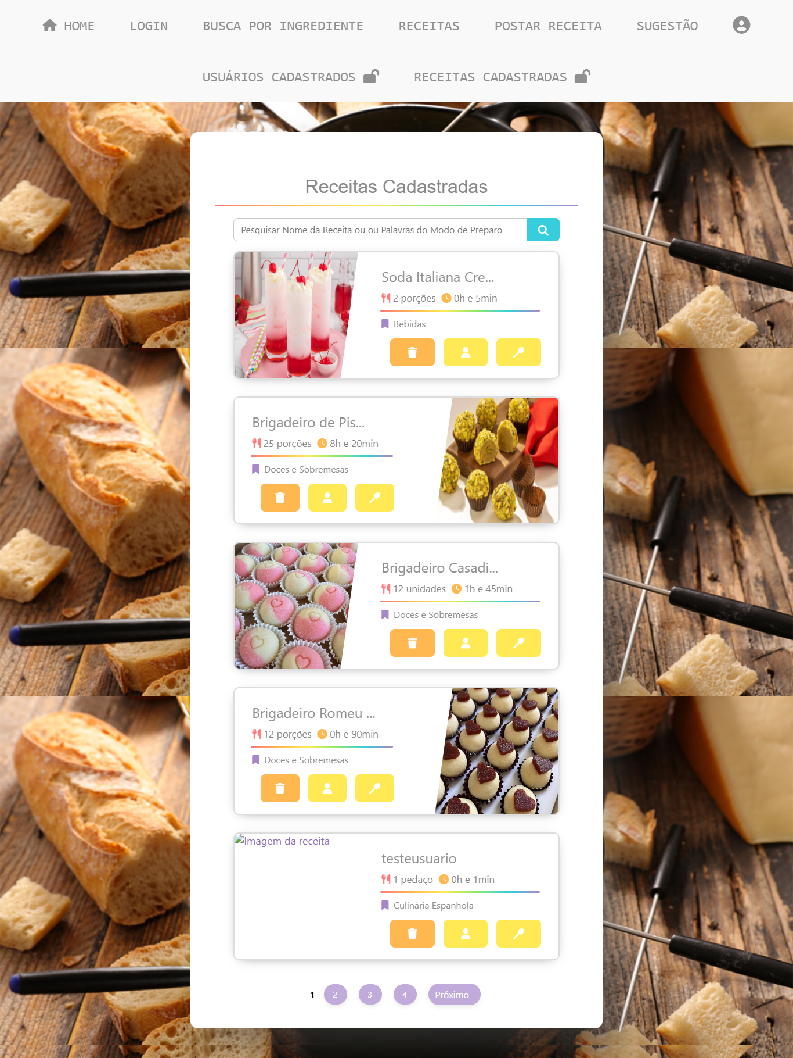

**Fonte: Autora (2024)**

A Figura 67 apresenta a tela de compartilhamento de novas receitas.

Figura 67 – Tela de Compartilhamento de Novas Receitas

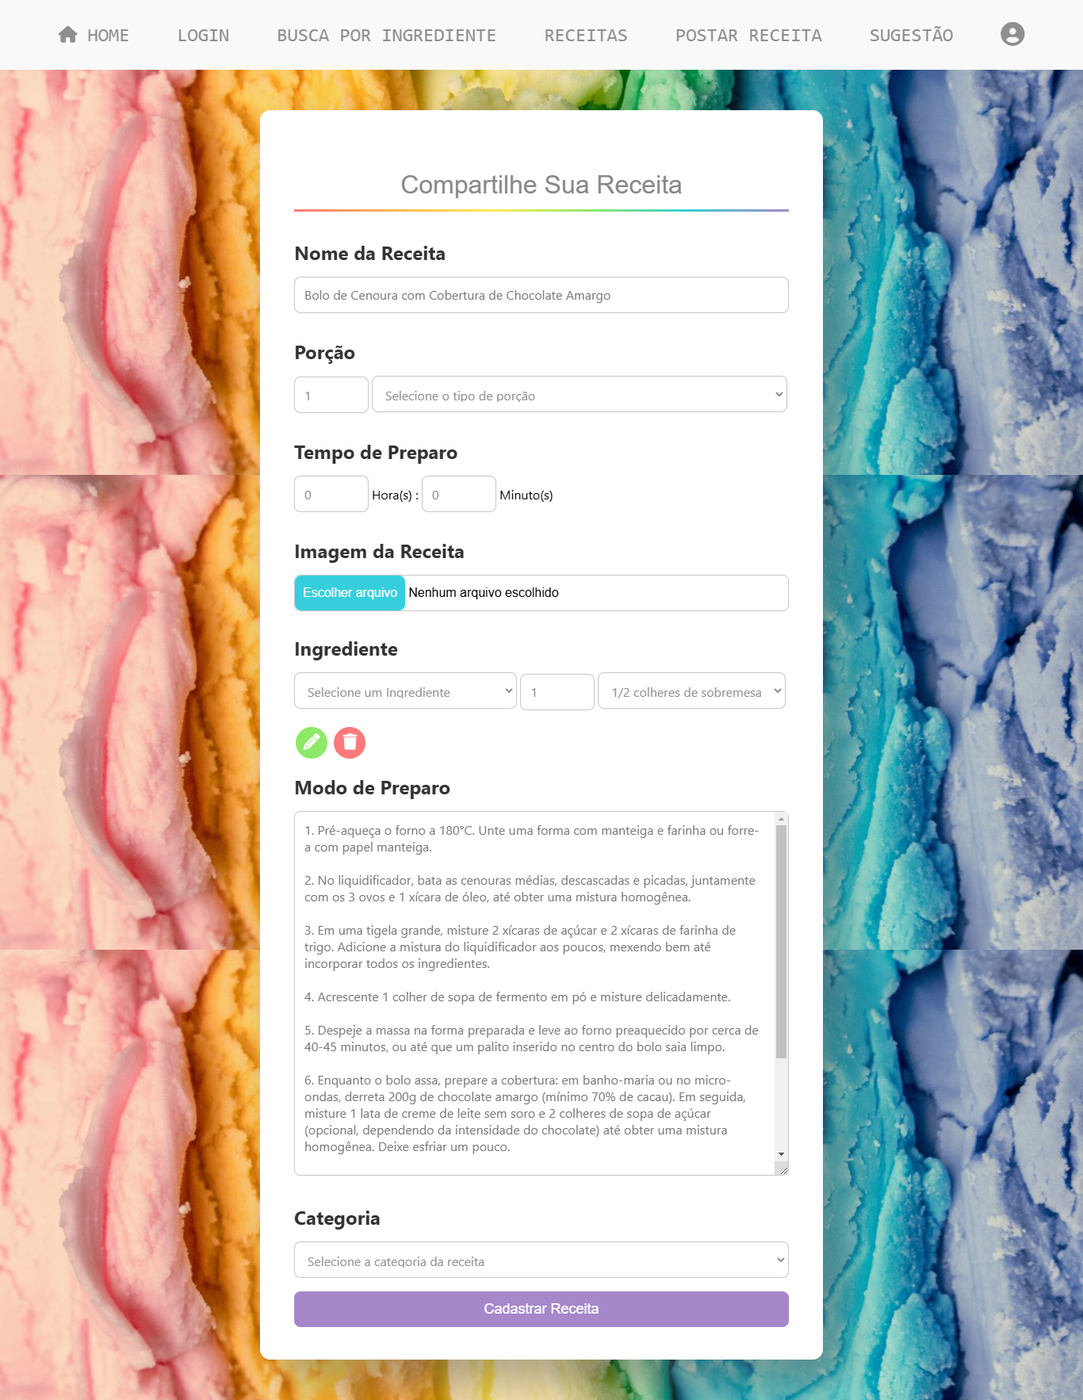

**Fonte: Autora (2024)**

A Figura 68 apresenta a tela de edição de receitas.

Figura 68 – Tela de Edição de Receita

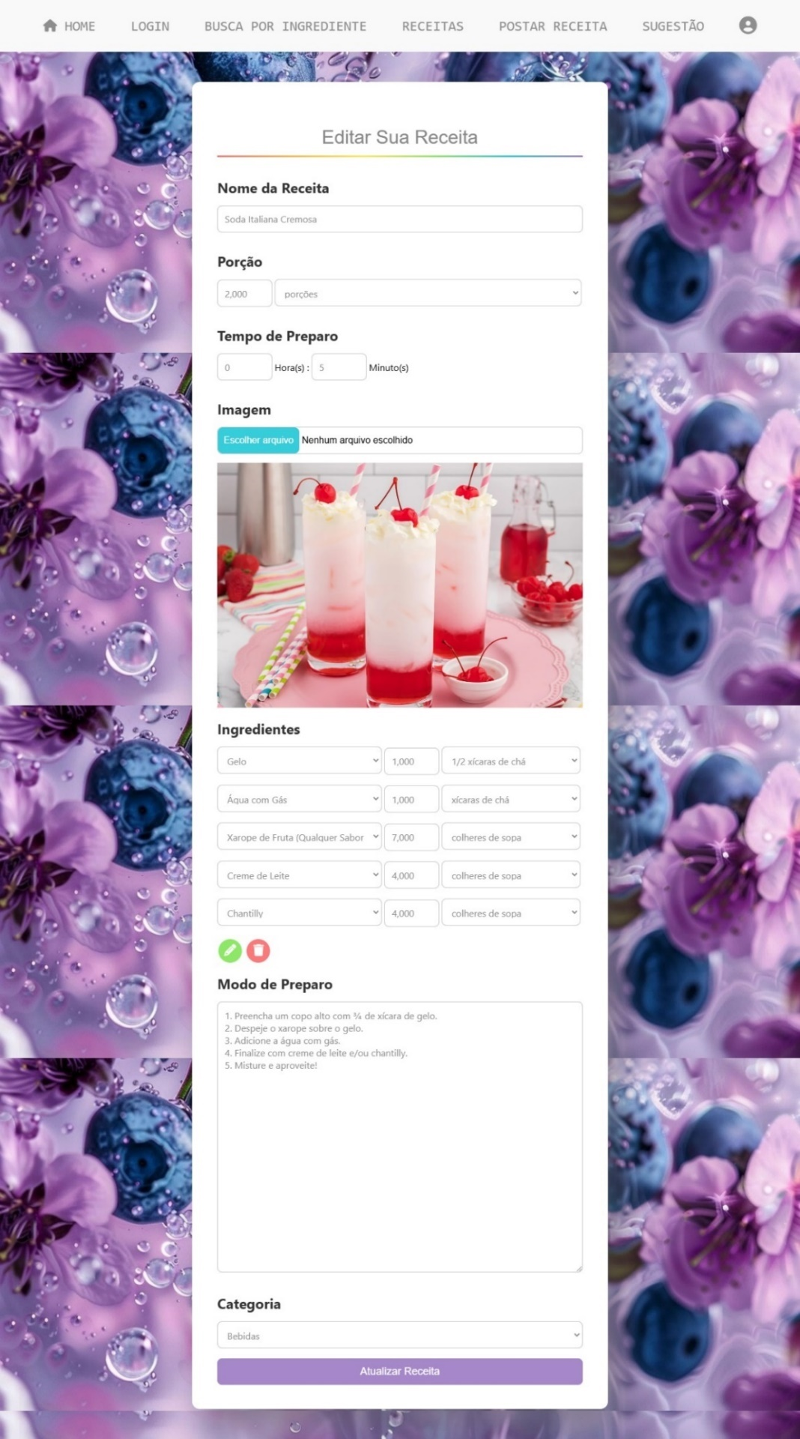

**Fonte: Autora (2024)**

A Figura 69 apresenta a tela de pesquisa de receitas por nome ou categoria.

Figura 69 – Tela de Pesquisa Receitas por Nome ou Categoria

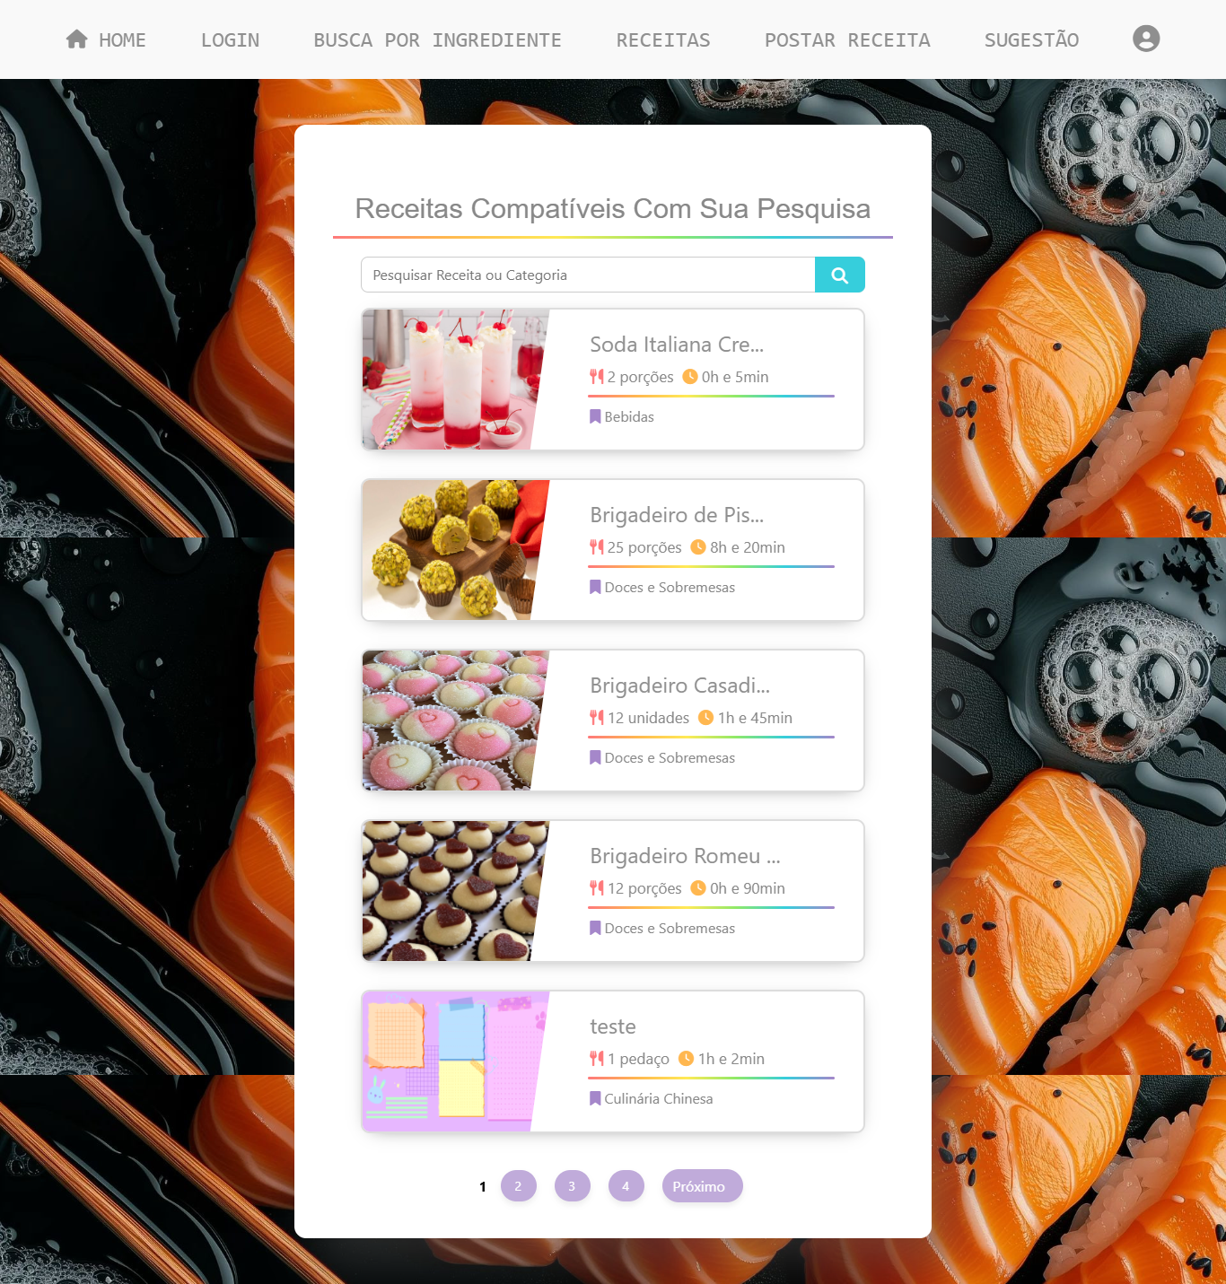

**Fonte: Autora (2024)**

A Figura 70 e Figura 71 apresenta a tela de pesquisa de receitas por ingredientes.

Figura 70 – Tela De Pesquisa Receitas Por Ingredientes Selecionados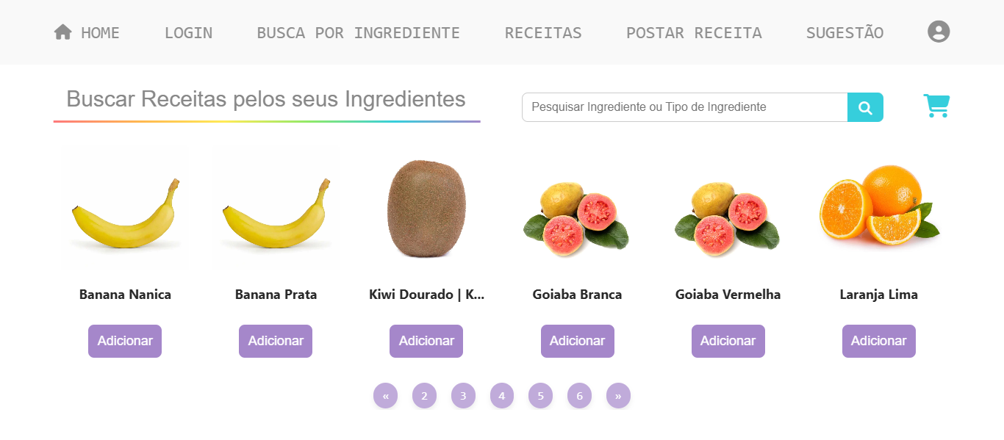

**Fonte: Autora (2024)**

Figura 71 – Tela De Pesquisa Receitas por Ingredientes Selecionados com carrinho aberto

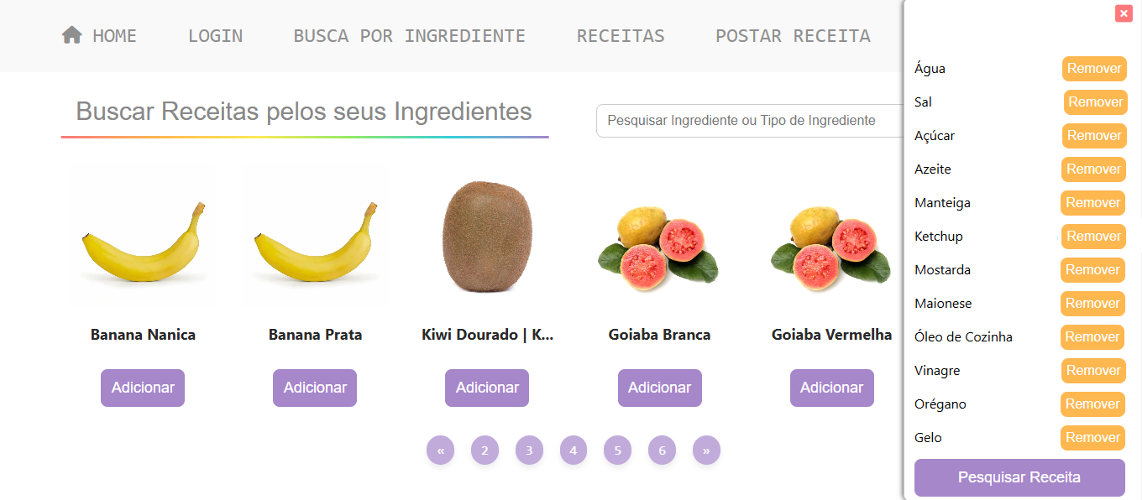

**Fonte: Autora (2024)**

A Figura 72 apresenta a tela de listagem dos resultados da pesquisa por ingredientes.

Figura 72 – Tela de Listagem dos Resultados da Pesquisa por Ingredientes

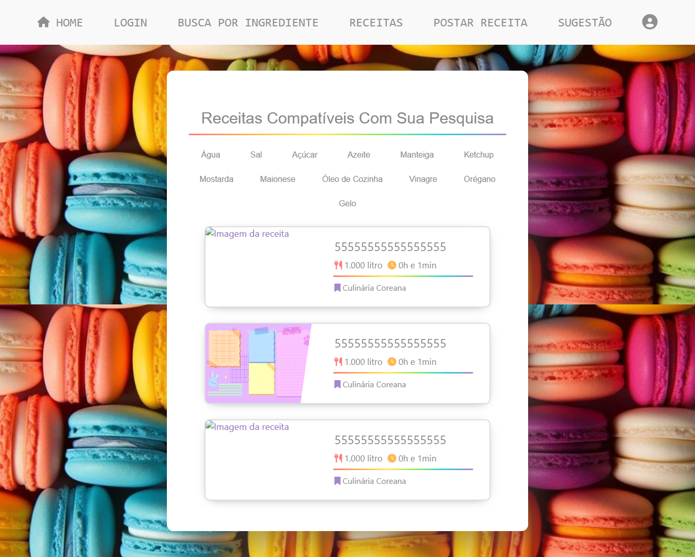

**Fonte: Autora (2024)**

A Figura 73 e a Figura 74 apresentam a tela de registro da receita.

Figura 73 – Tela de Registro da Receita – Versão para proprietário da receita

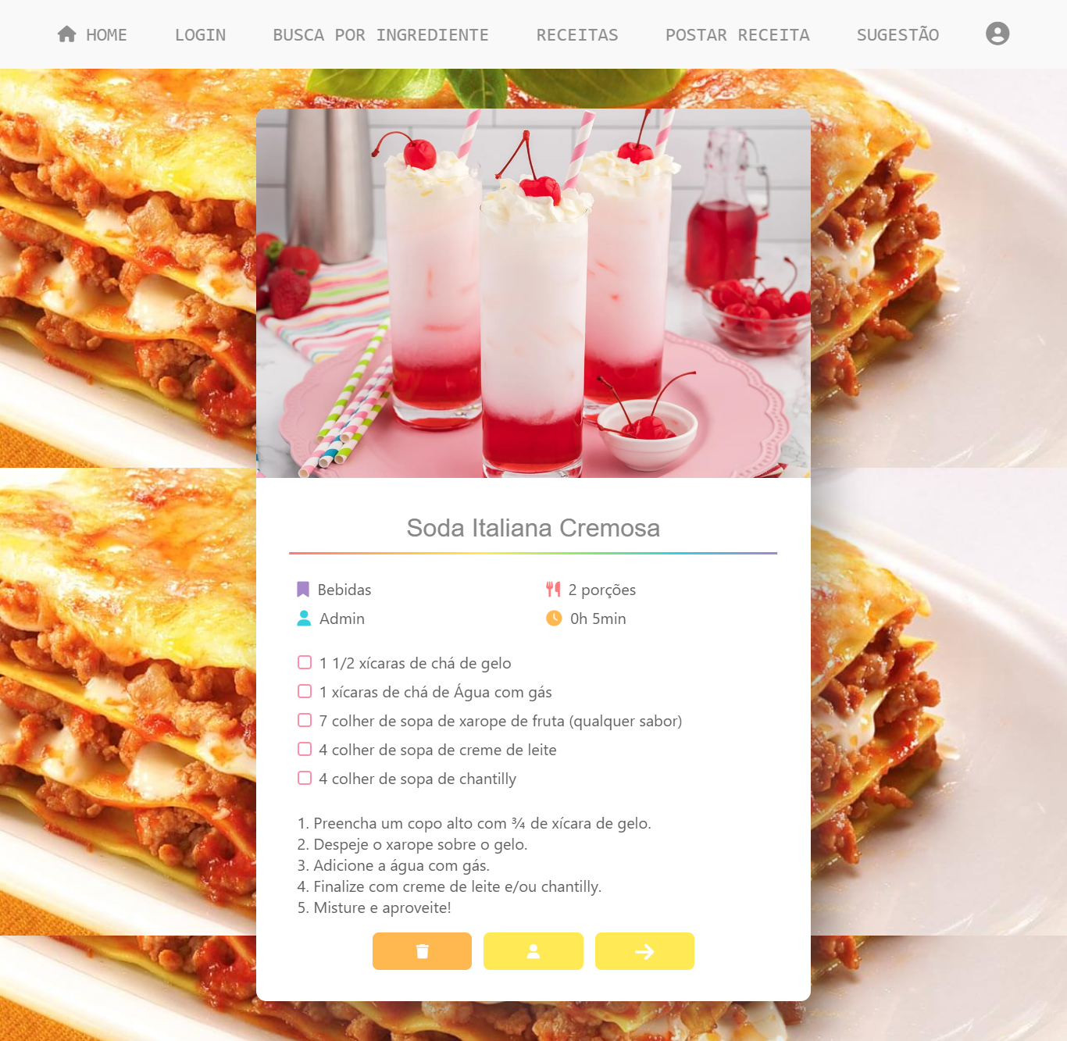

**Fonte: Autora (2024)**

Figura 74 – Tela de Registro da Receita – Versão para não proprietários

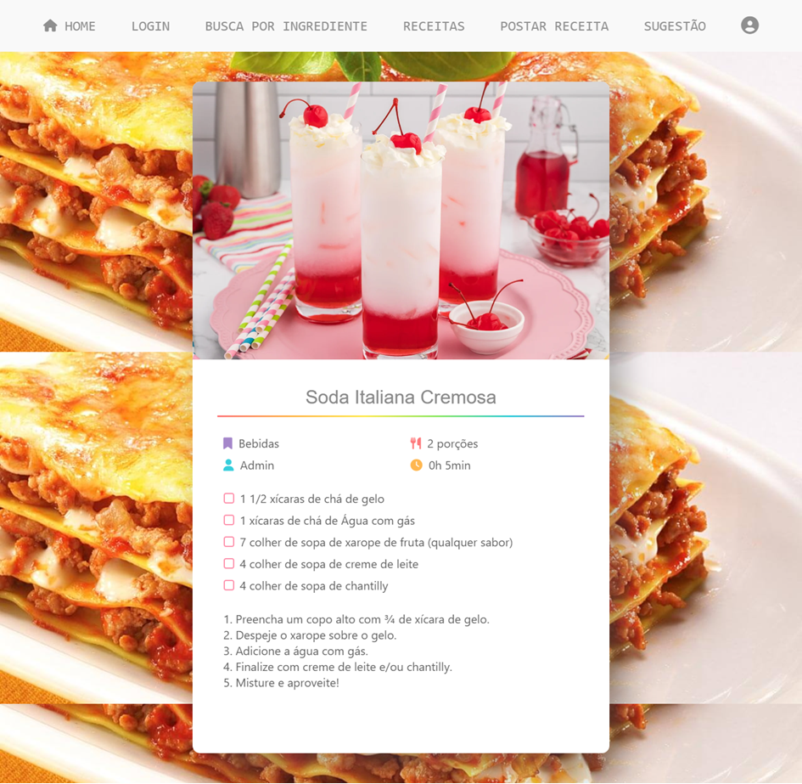

**Fonte: Autora (2024)**

Na Figura 75, é exibida a tela de sugestões onde o usuário pode sugerir para serem adicionados ao banco de dados ingredientes, categorias de ingredientes e categorias culinárias.

Figura 75 – Tela de Sugestões

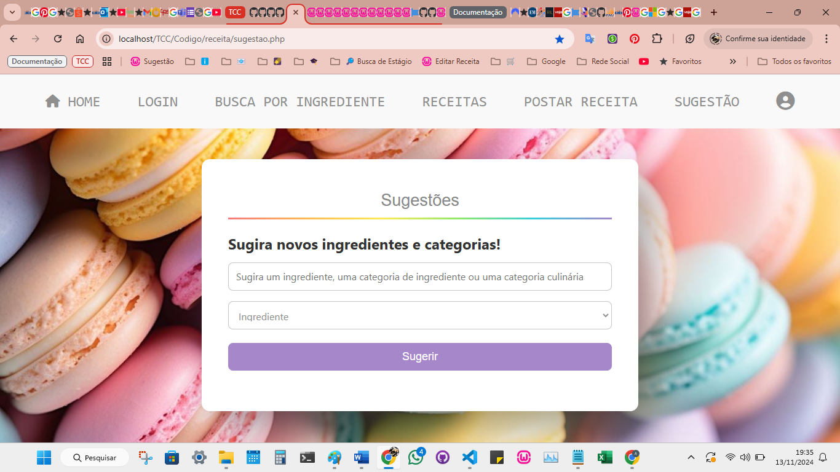

**Fonte: Autora (2024)**

# 6 CONSIDERAÇÕES FINAIS

O presente trabalho teve como objetivo principal o desenvolvimento de um site de receitas, denominado "No Que Isso Vai Dar?", que oferece aos usuários uma forma intuitiva e eficiente de buscar e compartilhar receitas, utilizando os ingredientes disponíveis em casa. Com base nos resultados obtidos, conclui-se que o objetivo geral foi atingido, fornecendo uma solução prática e acessível para a comunidade.

Os objetivos específicos, como a implementação de funcionalidades essenciais, foram amplamente alcançados. Entre elas destacam-se: o cadastro de usuários, a busca por receitas com base em critérios como nome, categoria e ingredientes, além da publicação e edição de receitas, que incluem imagens e descrições detalhadas. Contudo, algumas funcionalidades complementares, como interação direta entre usuários por meio de comentários e avaliações, não foram implementadas devido às limitações de tempo.

Durante o desenvolvimento, enfrentaram-se desafios significativos, como a criação das páginas de postagem e edição de receitas, que demandaram a construção de uma lógica para salvar ingredientes individualmente em uma tabela separada, e a criação de uma interface otimizada para usuários em dispositivos desktop. Apesar dessas dificuldades, a escolha das tecnologias empregadas, incluindo PHP, MySQL e CSS, mostrou-se acertada, garantindo um sistema robusto, funcional e de fácil manutenção.

Por outro lado, o projeto apresentou pontos positivos notáveis. O destaque para a funcionalidade de busca por ingredientes e a inclusão de imagens ilustrativas foram altamente bem-sucedidos em termos de usabilidade e atratividade da interface. Além disso, o uso do Git para controle de versão e a hospedagem no GitHub foram ferramentas fundamentais para assegurar a organização e consistência durante o desenvolvimento.

Entre os requisitos ainda não implementados, destacam-se:

* Recuperação de contas de usuários;
* Funcionalidade para favoritar receitas;
* Possibilidade de denunciar receitas ao administrador;
* Adição de comentários às receitas;
* Visualização de receitas por categoria (ex.: Culinária Portuguesa, Sem Lactose);
* Cálculo de porções alternativas, como metade ou o dobro da quantidade original, ajustando automaticamente os ingredientes;
* Expansão do registro no banco de dados para incluir mais opções como ingredientes e categorias.

Como próximos passos, propõe-se a implementação de funcionalidades adicionais que ampliem a interatividade e o alcance da plataforma, incluindo:

* Integração com redes sociais para compartilhamento direto;
* Pesquisa por ingrediente pelo nome no campo select para facilitar a seleção durante o cadastro e edição de receitas. Essa funcionalidade permitiria que os usuários localizassem ingredientes de forma mais rápida, digitando seus nomes diretamente em um campo do tipo select. Essa abordagem reduziria a necessidade de percorrer manualmente longas listas, tornando o processo de seleção mais ágil e intuitivo. A busca dinâmica permitiria uma experiência do usuário significativamente melhor, especialmente em cenários com muitos ingredientes disponíveis;
* Uma tela inicia dinâmica e atrativa com cards com links para as existentes funcionalidades do site.

Conclui-se, portanto, que o "No Que Isso Vai Dar?" não apenas cumpriu os objetivos iniciais, mas também abriu caminhos para melhorias e expansões futuras. Com isso, consolida-se como uma plataforma relevante no cenário digital, promovendo soluções práticas para a gastronomia e incentivando práticas sustentáveis no uso de alimentos.

**REFERÊNCIAS**

ABRASEL. **O delivery antes e depois da pandemia**. Revista Abrasel, disponível em: <https://abrasel.com.br/revista/mercado/delivery-pandemia/>. Acesso em: 26 out. 2024.

O GLOBO. **Cozinhar em casa ajuda a diminuir ansiedade durante pandemia de Covid-19**. Disponível em: <https://oglobo.globo.com/saude/cozinhar-em-casa-ajuda-diminuir-ansiedade-durante-pandemia-de-covid-19-25163199>. Acesso em: 20 out. 2024.

VEJA. **Hábito de cozinhar desenvolveu o cérebro humano**. Revista Veja, 2012. Disponível em: https://veja.abril.com.br/ciencia/habito-de-cozinhar-desenvolveu-o-cerebro-humano. Acesso em: 10 nov. 2024.

SONATI, Jaqueline Girnos; VILARTA, Roberto; SILVA, Cleliani de Cassia da. Influências culinárias e diversidade cultural da identidade brasileira: imigração, regionalização e suas comidas. In: **QUALIDADE de vida e cultura alimentar**. Capítulo 14. Disponível em: <https://www.fef.unicamp.br/fef/sites/uploads/deafa/qvaf/cultura_alimentarcompleto.pdf>. Acesso em: 10 nov. 2024.

SUPERCOOK. **SuperCook: zero waste recipe generator**. 2024. Disponível em: <https://www.supercook.com/>. Acesso em: 09 nov. 2024.

MYFRIDGEFOOD. **MyFridgeFood: easy recipes using ingredients you already have in the kitchen**. 2024. Disponível em: <https://www.myfridgefood.com>. Acesso em: 09 nov. 2024.

APÊNDICE A –PLANO E EXECUÇÃO DE TESTES

1. PLANO DE TESTES

1.1. INTRODUÇÃO

1.1.1. FINALIDADE

A finalidade do Plano de Teste mestre é coletar todas as informações necessárias para se realizar o planejamento e controle do esforço referente aos testes do sistema em questão. Ele descreve a abordagem dada ao teste do software e é o plano de nível superior gerado e usado pelos gerentes para coordenar o esforço de teste.

Este plano suporta os seguintes objetivos:

* Identifica os itens que devem ser inspecionados pelos testes.
* Identifica a motivação e as ideias subjacentes às áreas de teste a serem abrangidas. • Descreve a abordagem de teste que será usada.
* Identifica os recursos necessários e fornece uma estimativa dos esforços de teste.
* Lista os elementos liberados do projeto de teste.

1.1.2 ESCOPO

Os testes visam comprovar a qualidade funcional e usabilidade dos seguintes casos de uso:

* + Registra e Mantem Perfil de Acesso ao Usuário;
  + Logar;
  + Consultar Receitas;
  + Postar Receita;
  + Deletar Receita Pelo Administrador Banir Usuários;
  + Banir Usuários;
  + Sugerir Ingrediente Ou Categoria;
  + Editar e Deletar Receitas;

1.2 ITENS–ALVO DOS TESTES

A tabela abaixo lista os casos de testes, baseado nos casos de uso, que serão sujeitos a testes funcionais e a priorização de cada um deles:

Tabela 14 – Priorização de itens-alvo dos testes

|  |  |  |
| --- | --- | --- |
| **Item–Alvo** | **Fator de Risco (Impacto)** | **Ordem de Prioridade** |
| Registra e Mantem Perfil de Acesso ao Usuário | 3 | 2º |
| Logar | 2 | 3º |
| Consultar Receitas | 5 | 1º |
| Postar Receita | 4 | 2º |
| Deletar Receita Pelo Administrador | 3 | 3º |
| Banir Usuários | 1 | 5º |
| Sugerir Ingrediente Ou Categoria | 1 | 5º |
| Editar e Deletar Receitas | 3 | 3º |

**Fonte: Autora (2024)**

O Fator de Risco (Impacto) de um item–alvo refere–se, numa escala crescente de 1 a 5, ao impacto que será causado no negócio caso o item não funcione adequadamente.

Desta forma chega–se à Ordem de Prioridade de cada item–alvo e observamos que o item de maior prioridade de teste é o caso de uso Consultar Receitas.

1.3 RESUMO DOS TESTES PLANEJADOS

1.3.1 RESUMO DAS INCLUSÕES DOS TESTES

Os principais testes planejados para a iteração atual são:

* + Teste funcional do caso de uso “Registra e Mantem Perfil de Acesso ao Usuário”, incluindo a criptografia e segurança dos dados:
  + Teste funcional do caso de uso “Entrar”, incluindo a criptografia e segurança dos dados;
  + Teste funcional do caso de uso “Consultar Receitas”;
  + Teste funcional do caso de uso “Postar Receita”;
  + Teste funcional do caso de uso “Deletar Receita Pelo Administrador Banir Usuários”;
  + Teste funcional do caso de uso “Banir Usuários”;
  + Teste funcional do caso de uso “Sugerir Ingrediente Ou Categoria”;
  + Teste funcional do caso de uso “Editar e Deletar Receitas”;

1.3.2 RESUMO DAS EXCLUSÕES DOS TESTES

Não existem Exclusões dos Testes.

1.4 NECESSIDADES AMBIENTAIS

1.4.1 HARDWARE BÁSICO DO SISTEMA

Os conjuntos de tabelas a seguir apresentam os recursos do sistema necessários ao esforço de teste descrito neste Plano de Teste.

Tabela 15 – Recursos do Sistema

|  |  |  |
| --- | --- | --- |
| **Recursos do Sistema** | | |
| **Recurso** | **Quantidade** | **Nome e Tipo** |
| Servidor de Banco de Dados | 1 | phpMyAdmin |
| Rede ou Sub–Rede | 1 | Qualquer |
| PC | 1 | Estação de trabalho com navegador e acesso à Intranet |

**Fonte: Autora (2024)**

1.4.2 SOFTWARE BÁSICO DO SISTEMA

Tabela 16 – Elementos de Software do Ambiente de Teste

|  |  |
| --- | --- |
| **Nome do Elemento de Software** | **Tipo e Outras Observações** |
| Windows 11 | Sistema Operacional |
| Chrome (Versão mais recente) | Navegador da Internet |
| phpMyAdmin | Servidor de Banco de Dados |
| WampServer | Windows web development environment |

**Fonte: Autora (2024)**

1.5 RESPONSABILIDADES, PERFIL DA EQUIPE E NECESSIDADES DE TREINAMENTO

1.5.1 PESSOAS E PAPÉIS

Tabela 17 – Pessoas e Papéis

|  |  |  |
| --- | --- | --- |
| **Recursos Humanos** | | |
| **Papel** | **Recursos Mínimos Recomendáveis** | **Responsabilidades ou Comentários Específicos** |
| Analista de Teste | 1 | Identifica e define os testes específicos a serem conduzidos e quais ferramentas de testes serão utilizadas e como. |
| Testador | 1 | Implementa e executa os testes. |

**Fonte: Autora (2024)**

1.5.2 RISCOS, DEPENDÊNCIAS, SUPOSIÇÕES E RESTRIÇÕES

O maior risco neste trabalho é a falta de experiência dos envolvidos com programação. As restrições são relacionadas ao fato de existir apenas uma pessoa por trás do projeto, o que pode causar um problema com o tempo. Minhas suposições são que algumas funções podem ser deletadas no processo.

1.2 ROTEIRO DE TESTES

1.2.1 CASOS DE TESTE

**[CST001] – REGISTRA E MANTEM PERFIL DE ACESSO AO USUÁRIO**

Tabela 18 – Roteiro de Testes – CSU001

|  |  |  |  |  |  |  |  |  |  |  |  |  |  |  |  |  |  |  |  |
| --- | --- | --- | --- | --- | --- | --- | --- | --- | --- | --- | --- | --- | --- | --- | --- | --- | --- | --- | --- |
| **Histórico de Revisões** | | | | | | | | | | | | | | | | | | | |
| **Data** | | | | **Versão** | | | | | | **Descrição** | | | | | | **Autor** | | | |
| 15/11/2024 | | | | 1.0 | | | | | |  | | | | | | Amanda | | | |
|  | | | |  | | | | | |  | | | | | |  | | | |
|  | | | |  | | | | | |  | | | | | |  | | | |
|  | | | |  | | | | | |  | | | | | |  | | | |
| **Identificação de Caso de Uso** | | | | | | | | | | | | | | | | | | | |
| **Caso de Teste:** | | Registra e mantem perfil de acesso ao usuário | | | | | | | | | | | | | | | | | |
| **Tipo de Teste:** | | Funcionalidade | | | | | | | | | | | | | | | | | |
| **Nível de Teste:** | | Sistema | | | | | | | | | | | | | | | | | |
|  | |  | | | |  | | |  | | |  | |  | | | |  | |
| **Dependências** | | | | | | | | | | | | | | | | | | | |
| Estrutura do banco de dados concluída  WampServer instalado | | | | | | | | | | | | | | | | | | | |
|  | |  | | | |  | | |  | | |  | |  | | | |  | |
| **Objetivo** | | | | | | | | | | | | | | | | | | | |
| Validar as funcionalidades de cadastro, alteração de perfil e controle de erros no processo de registro de usuário. | | | | | | | | | | | | | | | | | | | |
|  | |  | | | |  | | |  | | |  | |  | | | |  | |
| **Pré–condições / Premissas** | | | | | | | | | | | | | | | | | | | |
| 1. O usuário não pode já ter um perfil cadastrado com o e-mail desejado no sistema.  2. O usuário deve estar logado para editar suas informações. | | | | | | | | | | | | | | | | | | | |
|  | |  | | | |  | | |  | | |  | |  | | | |  | |
| **Pós–condições** | | | | | | | | | | | | | | | | | | | |
| Não existem pós–condições para a realização deste teste | | | | | | | | | | | | | | | | | | | |
|  | |  | | | |  | | |  | | |  | |  | | | |  | |
| **Comentários** | | | | | | | | | | | | | | | | | | | |
| Sem Comentários | | | | | | | | | | | | | | | | | | | |
|  | |  | | | |  | | |  | | |  | |  | | | |  | |
| **Casos de Uso Envolvidos** | | | | | | | | | | | | | | | | | | | |
| CSU001 – Registra e mantem perfil de acesso ao usuário  CSU002 – Logar | | | | | | | | | | | | | | | | | | | |
|  | | | | | | | | | | | | | | | | | | | |
| **Caso de Testes – Caso de Teste:**  **Registra e mantem perfil de acesso ao usuário** | | | | | | | | | | | | | | | | | | |
| **Procedimento:**  **Estrutura do banco de dados concluída e WampServer instalado** | | | | | | | | | | | | | | | | | | |
| **Fluxo Principal: Cadastro de Novo Usuário** | | | | | | | | | | | | | | | | | | |
| **ID** | **Passos para Execução** | | | | **Dados de Entrada** | | | **Resultado Esperado** | | | | | **Data Execução** | | | | **Resultado Verificado** | |
|  |
| 1.1 | Acessar a página de cadastro 1. Acessar a página de cadastro | | | |  | | | A página de cadastro é carregada corretamente, com campos para nome de usuário, e-mail e senha. | | | | | 15/11/2024 | | | | OK-Sucesso | |  |
| 1.2 | Preencher os campos obrigatórios | | | | Nome de usuário: "user"  E-mail: " user@example.com"  Senha: " password" | | | Os campos devem ser preenchidos corretamente. | | | | | 15/11/2024 | | | | OK-Sucesso | |  |
| 1.3 | Confirmar cadastro clicando em "Cadastrar" | | | |  | | | O sistema valida o formato do e-mail e que todos os campos obrigatórios estão preenchidos. | | | | | 15/11/2024 | | | | OK-Sucesso | |  |
| 1.4 | Sistema valida se o e-mail e nome de usuário já estão cadastrados | | | |  | | | O sistema verifica que o e-mail e nome de usuário não estão cadastrados no banco de dados. | | | | | 15/11/2024 | | | | OK-Sucesso | |  |
| 1.6 | Sistema armazena os dados no banco de dados | | | |  | | | Os dados são salvos corretamente no banco de dados. | | | | | 15/11/2024 | | | | OK-Sucesso | |  |
| 1.7 | Exibição de mensagem de sucesso e redirecionamento para login | | | |  | | | O sistema exibe uma mensagem de confirmação de sucesso e redireciona para a página de login. | | | | | 15/11/2024 | | | | OK-Sucesso | |  |
| **Fluxos Alternativos**  **[FA1] Fluxo Alternativo: Atualização do Perfil** | | | | | | | | | | | | | | | | | | |  |
| **ID** | **Passos para Execução** | | | | **Dados de Entrada** | | | **Resultado Esperado** | | | | | **Data Execução** | | | | **Resultado Verificado** | |  |
|  |
| 2.1 | Acessar a página de cadastro, estando logado. | | | |  | | | A página de perfil do usuário é carregada corretamente com as informações fornecidas no cadastro e com campos para nome de usuário e foto. | | | | | 15/11/2024 | | | | OK-Sucesso | |  |
| 2.2 | Preencher os campos desejados. | | | | Nome de usuário: "user"  Foto do usuário: [picture.png] | | | Os campos devem ser preenchidos corretamente. | | | | | 15/11/2024 | | | | OK-Sucesso | |  |
| 2.3 | Confirmar atualização clicando em "Atualizar Perfil" | | | | |  | | --- | |  | | | | O sistema valida as informações (unicidade do nome de usuário e formato da foto) | | | | | 15/11/2024 | | | | OK-Sucesso | |  |
| 2.4 | Sistema armazena os dados no banco de dados | | | |  | | | Os dados são atualizados corretamente no banco de dados. | | | | | 15/11/2024 | | | | OK-Sucesso | |  |
| 2.5 | Exibição de mensagem de sucesso. | | | |  | | | O sistema exibe uma mensagem de confirmação de sucesso. | | | | | 15/11/2024 | | | | OK-Sucesso | |  |
| Fluxos Exceção[FE1] Fluxo Exceção 1: O e-mail ou nome de usuário já estão em uso | | | | | | | | | | | | | | | | | | |  |
| **ID** | **Passos para Execução** | | **Dados de Entrada** | | | | **Resultado Esperado** | | | | **Data Execução** | | | | **Resultado Verificado** | | | |  |
|  |
| 3.1 | Acessar a página de cadastro | |  | | | | A página de cadastro é carregada corretamente, com campos para nome de usuário, e-mail e senha. | | | | 15/11/2024 | | | | OK-Sucesso | | | |  |
| 3.2 | Preencher os campos obrigatórios | | Nome de usuário: "user"  E-mail: " user@example.com" (já em uso)  Senha: " password" | | | | Os campos devem ser preenchidos incorretamente, garantindo que o nome de usuário ou e-mail estejam em uso por outro usuário. | | | | 15/11/2024 | | | | OK-Sucesso | | | |  |
| 3.3 | Confirmar cadastro clicando em "Cadastrar" | |  | | | | O sistema valida o formato do e-mail e que todos os campos obrigatórios estão preenchidos. | | | | 15/11/2024 | | | | OK-Sucesso | | | |  |
| 3.4 | Sistema valida se o e-mail e nome de usuário já estão cadastrados | |  | | | | O sistema verifica que o e-mail e nome de usuário estão cadastrados no banco de dados. | | | | 15/11/2024 | | | | OK-Sucesso | | | |  |
| 3.5 | Exibição de mensagem de duplicidade. | |  | | | | O sistema exibe uma mensagem alertando a duplicidade. | | | | 15/11/2024 | | | | OK-Sucesso | | | |  |
| [FE2] Fluxo Exceção 2: Falha no Cadastro | | | | | | | | | | | | | | | | | | |  |
| **ID** | **Passos para Execução** | | **Dados de Entrada** | | | | **Resultado Esperado** | | | | **Data Execução** | | | | **Resultado Verificado** | | | |  |
| 4.1 | Acessar a página de cadastro | |  | | | | A página de cadastro é carregada corretamente, com campos para nome de usuário, e-mail e senha. | | | | 15/11/2024 | | | | OK-Sucesso | | | |  |
| 4.2 | Preencher os campos obrigatórios | | Nome de usuário: "user"  E-mail: " user@example.com"  Senha: " password" | | | | Os campos devem ser preenchidos corretamente. | | | | 15/11/2024 | | | | OK-Sucesso | | | |  |
| 4.3 | Confirmar cadastro clicando em "Cadastrar" | |  | | | | O sistema valida o formato do e-mail e que todos os campos obrigatórios estão preenchidos. | | | | 15/11/2024 | | | | OK-Sucesso | | | |  |
| 4.4 | Sistema valida se o e-mail e nome de usuário já estão cadastrados | |  | | | | O sistema tenta realizar a operação, mas ocorre uma falha na conexão com o banco de dados. | | | | 15/11/2024 | | | | OK-Sucesso | | | |  |
| 4.5 | Exibição de mensagem de erro. | |  | | | | O sistema exibe uma mensagem alertando o erro. | | | | 15/11/2024 | | | | OK-Sucesso | | | |  |
| [FE3] Fluxo Exceção 3: Falha na Atualização do Cadastro | | | | | | | | | | | | | | | | | | |  |
| **ID** | **Passos para Execução** | | **Dados de Entrada** | | | | **Resultado Esperado** | | | | **Data Execução** | | | | **Resultado Verificado** | | | |  |
| 5.1 | Acessar a página de cadastro, estando logado. | |  | | | | A página de perfil do usuário é carregada corretamente com as informações fornecidas no cadastro e com campos para nome de usuário e foto. | | | | 15/11/2024 | | | | OK-Sucesso | | | |  |
| 5.2 | Preencher os campos desejados. | | Nome de usuário: "user" (já em uso)  Foto do usuário: [picture.png] | | | | Os campos devem ser preenchidos incorretamente, garantindo que o nome de usuário esteja em uso por outro usuário. | | | | 15/11/2024 | | | | OK-Sucesso | | | |  |
| 5.3 | Confirmar atualização clicando em "Atualizar Perfil" | |  | | | | O sistema verifica que o nome de usuário está cadastrados no banco de dados. | | | | 15/11/2024 | | | | OK-Sucesso | | | |  |
| 5.4 | Exibição de mensagem de duplicidade. | |  | | | | O sistema exibe uma mensagem alertando a duplicidade. | | | | 15/11/2024 | | | | OK-Sucesso | | | |  |
| **Requisitos Não funcionais** | | | | | | | | | | | | | | | | | | |  |
| **Padrão de Interface** | | | | | | | | | | | | | | | | | | |  |
| 6.1 | Verificar que o padrão de cores e fontes utilizados na aplicação estão de acordo com o padrão definido: As cores da aplicação foram organizadas em categorias, com tonalidades primárias, secundárias e terciarias:  **Vermelho**:   * Primário: #fe797b * Secundário: #FC445D   **Laranja**:   * Primário: #ffb750 * Secundário: #f39c12   **Amarelo**:   * Primário: #ffea56 * Secundário: #f1c40f   **Verde**:   * Primário: #8fe968 * Secundário: #7BDB47   **Azul**:   * Primário: #36cedc * Secundário: #30B5C2   **Roxo**:   * Primário: #a587ca * Secundário: #8c6db6   **Cinza**:   * Primário: #f9f9f9 * Secundário: #8f8f8f * Terciário: #5E5E5E   **Rosa**:   * Primário: #FE8FAA   Fonte principal: Segoe UI, Tahoma, Geneva, Verdana, sans-serif  Fonte do menu: Hack, monospace | | | | | | | | | | | | | | | | | |  |
| **Navegabilidade** | | | | | | | | | | | | | | | | | | |  |
| 7.1 | Verificar que a taxa de caminhos errados feitos pelos usuários ao navegar pelo site não ultrapassou 3%. | | | | | | | | | | | | | | | | | |  |
| **Web Browser – Google Chrome Versão Mais Recente** | | | | | | | | | | | | | | | | | | |  |
| 8.1 | Verificar que a aplicação funciona totalmente no web browser na versão mais recente do Google Chrome. | | | | | | | | | | | | | | | | | |  |
| **Criptografia dos dados** | | | | | | | | | | | | | | | | | | |  |
| 9.1 | Verifique se o login funciona corretamente, mesmo com as senhas armazenadas de forma criptografada no banco de dados. | | | | | | | | | | | | | | | | | |  |
| **Tempo de Carga das Páginas** | | | | | | | | | | | | | | | | | | |  |
| 10.1 | Verificar que o tempo de carga das páginas não ultrapassou 5 segundos | | | | | | | | | | | | | | | | | |  |

**Fonte: Autora (2024)**

**[CST002] – LOGAR**

Tabela 19 – Roteiro de Testes – CSU002

|  |  |  |  |  |  |  |  |  |  |  |  |  |  |  |  |
| --- | --- | --- | --- | --- | --- | --- | --- | --- | --- | --- | --- | --- | --- | --- | --- |
| **Histórico de Revisões** | | | | | | | | | | | | | | | |
| **Data** | | | **Versão** | | | | | **Descrição** | | | | **Autor** | | | |
| 15/11/2024 | | | 1.0 | | | | |  | | | | Amanda | | | |
|  | | |  | | | | |  | | | |  | | | |
|  | | |  | | | | |  | | | |  | | | |
|  | | |  | | | | |  | | | |  | | | |
| **Identificação de Caso de Uso** | | | | | | | | | | | | | | | |
| **Caso de Teste:** | | Logar | | | | | | | | | | | | | |
| **Tipo de Teste:** | | Funcionalidade | | | | | | | | | | | | | |
| **Nível de Teste:** | | Sistema | | | | | | | | | | | | | |
|  | | | | | | | | | | | | | | | |
| **Dependências** | | | | | | | | | | | | | | | |
| Estrutura do banco de dados concluída  WampServer instalado | | | | | | | | | | | | | | | |
|  | |  | | |  | |  | |  | |  | | |  | |
| **Objetivo** | | | | | | | | | | | | | | | |
| Este caso de uso tem como objetivo que o usuário realize login com e-mail e senha. | | | | | | | | | | | | | | | |
|  | |  | | |  | |  | |  | |  | | |  | |
| **Pré–condições / Premissas** | | | | | | | | | | | | | | | |
| O usuário deve estar cadastrado no sistema | | | | | | | | | | | | | | | |
|  | |  | | |  | |  | |  | |  | | |  | |
| **Pós–condições** | | | | | | | | | | | | | | | |
| Não existem pós–condições para a realização deste teste | | | | | | | | | | | | | | | |
|  | |  | | |  | |  | |  | |  | | |  | |
| **Comentários** | | | | | | | | | | | | | | | |
| Sem Comentários | | | | | | | | | | | | | | | |
|  | |  | | |  | |  | |  | |  | | |  | |
| **Casos de Uso Envolvidos** | | | | | | | | | | | | | | | |
| CSU002 – Logar CSU001 – Registra e mantem perfil de acesso ao usuário | | | | | | | | | | | | | | | |
|  | | | | | | | | | | | | | | | |
| **Caso de Testes – Caso de Teste: Logar** | | | | | | | | | | | | | | |
| **Procedimento:**  **Estrutura do banco de dados concluída e WampServer instalado** | | | | | | | | | | | | | | |
| **Fluxo Básico – Logar** | | | | | | | | | | | | | | |
| **ID** | **Passos para Execução** | | | **Dados de Entrada** | | **Resultado Esperado** | | | | **Data Execução** | | | **Resultado Verificado** | |
|  | |
| 1.1 | Acessar a página de login. | | |  | | A página de login é carregada corretamente com campos para e-mail e senha. | | | | 15/11/2024 | | | OK-Sucesso | |  | |
| 1.2 | Preencher os campos obrigatórios | | | E-mail: " user@example.com"  Senha: " password" | | Os campos devem ser preenchidos corretamente. | | | | 15/11/2024 | | | OK-Sucesso | |  | |
| 1.3 | Confirmar login clicando em "Entrar" | | |  | | O sistema valida o formato do e-mail e que todos os campos obrigatórios estão preenchidos. | | | | 15/11/2024 | | | OK-Sucesso | |  | |
| 1.4 | Sistema valida o e-mail e a senha | | |  | | O sistema verifica que o e-mail e a senha são correspondentes aos salvos banco de dados. | | | | 15/11/2024 | | | OK-Sucesso | |  | |
| 1.5 | Redirecionamento para o perfil do usuário. | | |  | | O sistema redireciona para a página do perfil do usuário. | | | | 15/11/2024 | | | OK-Sucesso | |  | |
| Fluxos de Exceção **Fluxo de Exceção 1 – Formato do endereço de e-mail invalido** | | | | | | | | | | | | | | |  | |
| **ID** | **Passos para Execução** | | | **Dados de Entrada** | | **Resultado Esperado** | | | | **Data Execução** | | | **Resultado Verificado** | |  | |
|  | |
| 2.1 | Acessar a página de login | | |  | | A página de login é carregada corretamente com os campos de e-mail e senha . | | | | 15/11/2024 | | | OK-Sucesso | |  | |
| 2.2 | Preencher os campos obrigatórios | | | E-mail: " userexample.com" (formato invalido)  Senha: " password" | | Os campos devem ser preenchidos incorretamente, garantindo o e-mail tenha um formato inválido. | | | | 15/11/2024 | | | OK-Sucesso | |  | |
| 2.3 | Confirmar login clicando em "Entrar". | | |  | | O sistema identifica e valida que o formato do e-mail informado está incorreto | | | | 15/11/2024 | | | OK-Sucesso | |  | |
| 2.4 | Exibição de mensagem de mensagem de validação. | | |  | | O formulário exibe uma mensagem de validação alertando o erro. | | | | 15/11/2024 | | | OK-Sucesso | |  | |
| **Fluxo de Exceção 2 – Falha no Login** | | | | | | | | | | | | | | |  | |
| **ID** | **Passos para Execução** | | | **Dados de Entrada** | | **Resultado Esperado** | | | | **Data Execução** | | | **Resultado Verificado** | |  | |
|  | |
| 3.1 | Acessar a página de login. | | |  | | A página de login é carregada corretamente com os campos de e-mail e senha. | | | | 15/11/2024 | | | OK-Sucesso | |  | |
| 3.2 | Preencher os campos obrigatórios | | | E-mail: " userexample.com"  Senha: " passwxrd" (incorreta) | | Os campos devem ser preenchidos incorretamente, garantindo que o e-mail ou senha estejam incorretos | | | | 15/11/2024 | | | OK-Sucesso | |  | |
| 3.3 | Confirmar login clicando em "Entrar" | | |  | | O sistema valida o formato do e-mail e que todos os campos obrigatórios estão preenchidos. | | | | 15/11/2024 | | | OK-Sucesso | |  | |
| 3.4 | Sistema valida o e-mail e a senha | | |  | | O sistema verifica que o e-mail e a senha não são correspondentes aos salvos banco de dados. | | | | 15/11/2024 | | | OK-Sucesso | |  | |
| 3.5 | Exibição de mensagem de login invalido. | | |  | | O sistema exibe uma mensagem de login invalido. | | | | 15/11/2024 | | | OK-Sucesso | |  | |
| **Requisitos Não funcionais** | | | | | | | | | | | | | | |  | |
| **Padrão de Interface** | | | | | | | | | | | | | | |  | |
| 4.1 | Verificar que o padrão de cores e fontes utilizados na aplicação estão de acordo com o padrão definido: As cores da aplicação foram organizadas em categorias, com tonalidades primárias, secundárias e terciarias:  **Vermelho**:   * Primário: #fe797b * Secundário: #FC445D   **Laranja**:   * Primário: #ffb750 * Secundário: #f39c12   **Amarelo**:   * Primário: #ffea56 * Secundário: #f1c40f   **Verde**:   * Primário: #8fe968 * Secundário: #7BDB47   **Azul**:   * Primário: #36cedc * Secundário: #30B5C2   **Roxo**:   * Primário: #a587ca * Secundário: #8c6db6   **Cinza**:   * Primário: #f9f9f9 * Secundário: #8f8f8f * Terciário: #5E5E5E   **Rosa**:   * Primário: #FE8FAA   Fonte principal: 'Segoe UI', Tahoma, Geneva, Verdana, sans-serif  Fonte do menu: Hack, monospace | | | | | | | | | | | | | |  | |
| **Navegabilidade** | | | | | | | | | | | | | | |  | |
| 5.1 | Verificar que a taxa de caminhos errados feitos pelos usuários ao navegar pelo site não ultrapassou 3%. | | | | | | | | | | | | | |  | |
| **Web Browser – Google Chrome Versão Mais Recente** | | | | | | | | | | | | | | |  | |
| 6.1 | Verificar que a aplicação funciona totalmente no web browser na versão mais recente do Google Chrome. | | | | | | | | | | | | | |  | |
| **Criptografia dos dados** | | | | | | | | | | | | | | |  | |
| 7.1 | Verifique se o login funciona corretamente, mesmo com as senhas armazenadas de forma criptografada no banco de dados. | | | | | | | | | | | | | |  | |
| **Tempo de Carga das Páginas** | | | | | | | | | | | | | | |  | |
| 8.1 | Verificar que o tempo de carga das páginas não ultrapassou 5 segundos | | | | | | | | | | | | | |  | |

**Fonte: Autora (2024)**

**[CST004] – CONSULTAR RECEITAS**

Tabela 20 – Roteiro de Testes – CSU004

|  |  |  |  |  |  |  |  |  |  |  |  |  |  |  |  |
| --- | --- | --- | --- | --- | --- | --- | --- | --- | --- | --- | --- | --- | --- | --- | --- |
| **Histórico de Revisões** | | | | | | | | | | | | | | | |
| **Data** | | | | **Versão** | | | | **Descrição** | | | | **Autor** | | | |
| 18/11/2024 | | | | 1.0 | | | |  | | | | Amanda | | | |
|  | | | |  | | | |  | | | |  | | | |
|  | | | |  | | | |  | | | |  | | | |
|  | | | |  | | | |  | | | |  | | | |
| **Identificação de Caso de Uso** | | | | | | | | | | | | | | | |
| **Caso de Teste:** | | | Consultar Receitas | | | | | | | | | | | | |
| **Tipo de Teste:** | | | Funcionalidade | | | | | | | | | | | | |
| **Nível de Teste:** | | | Sistema | | | | | | | | | | | | |
|  | | |  | |  | |  | | |  |  | | |  | |
| **Dependências** | | | | | | | | | | | | | | | |
| Estrutura do banco de dados concluída  WampServer instalado | | | | | | | | | | | | | | | |
|  | | |  | |  | |  | | |  |  | | |  | |
| **Objetivo** | | | | | | | | | | | | | | | |
| Este caso de uso tem como objetivos:  1. Realize uma consulta a partir do nome da receita apresentado resultados compatíveis.   2. Realize uma consulta rápida a partir de ingredientes selecionados pelo ele mesmo. | | | | | | | | | | | | | | | |
|  | | |  | |  | |  | | |  |  | | |  | |
| **Pré–condições / Premissas** | | | | | | | | | | | | | | | |
| Não se aplica. | | | | | | | | | | | | | | | |
|  | | |  | |  | |  | | |  |  | | |  | |
| **Pós–condições** | | | | | | | | | | | | | | | |
| Não se aplica. | | | | | | | | | | | | | | | |
|  | | |  | |  | |  | | |  |  | | |  | |
| **Comentários** | | | | | | | | | | | | | | | |
| Sem Comentários | | | | | | | | | | | | | | | |
|  | | |  | |  | |  | | |  |  | | |  | |
| **Casos de Uso Envolvidos** | | | | | | | | | | | | | | | |
| CSU004 – Consultar Receitas | | | | | | | | | | | | | | | |
|  | | | | | | | | | | | | | | | |
| **Caso de Testes – Caso de Teste: Consultar Receitas** | | | | | | | | | | | | | | | |
| **Procedimento:**  **Estrutura do banco de dados concluída e WampServer instalado** | | | | | | | | | | | | | | | |
| **Fluxo Básico – Consultar Receitas por Ingredientes** | | | | | | | | | | | | | | | |
| **ID** | | **Passos para Execução** | | **Dados de Entrada** | | **Resultado Esperado** | | | **Data Execução** | | | | **Resultado Verificado** | | |
|  |
| 1.1 | | Acessar a página de pesquisa por ingredientes. | |  | | Página de pesquisa exibida com barra de busca e opção de seleção de ingredientes. | | | 18/11/2024 | | | | OK-Sucesso | | |  |
| 1.2 | | Digitar um ingrediente ou palavra-chave na barra de busca. | | "Tomate", "Carne", "Vegetariano", etc. | | Verificar se é exibida na vitrine os ingredientes correspondentes a pesquisa | | | 18/11/2024 | | | | OK-Sucesso | | |  |
| 1.3 | | Selecionar os ingredientes desejados. | | Seleção de "Tomate", "Alho" e "Cebola". | | Ingredientes selecionados são adicionados ao carrinho corretamente. | | | 18/11/2024 | | | | OK-Sucesso | | |  |
| 1.4 | | Abrir o carrinho e verificar os ingredientes. | |  | | Ingredientes previamente selecionados exibidos corretamente no carrinho. | | | 18/11/2024 | | | | OK-Sucesso | | |  |
| 1.5 | | Clicar em "Pesquisar". | |  | | Sistema realiza a busca e redireciona para uma página com as receitas compatíveis. | | | 18/11/2024 | | | | OK-Sucesso | | |  |
| 1.6 | | Visualizar as receitas apresentadas e clicar na desejada. | |  | | Página da receita exibida com todos os detalhes (ingredientes, preparo, etc.). | | | 18/11/2024 | | | | OK-Sucesso | | |  |
| **Fluxo Alternativo 1 – Consultar Receitas por Nome** | | | | | | | | | | | | | | | |  |
| **ID** | | **Passos para Execução** | | **Dados de Entrada** | | **Resultado Esperado** | | | **Data Execução** | | | | **Resultado Verificado** | | |  |
|  |
| 2.1 | | Acessar a página de pesquisa por nome ou categoria. | |  | | Página de pesquisa exibida com barra de busca para nome ou categoria. | | | 18/11/2024 | | | | OK-Sucesso | | |  |
| 2.2 | | Digitar o nome ou categoria de uma receita e clicar em "Pesquisar" | | Nome: "Bolo de Chocolate" ou Categoria: "Sobremesas". | | Lista de receitas compatíveis exibida. | | | 18/11/2024 | | | | OK-Sucesso | | |  |
| 2.3 | | Visualizar as receitas apresentadas e clicar na desejada. | | Receita: "Bolo de Chocolate com Cobertura". | | Página da receita exibida com todos os detalhes. | | | 18/11/2024 | | | | OK-Sucesso | | |  |
| **Fluxo de Exceção 1 – Pesquisa por ingredientes não retorna resultados** | | | | | | | | | | | | | | | |  |
| **ID** | | **Passos para Execução** | | **Dados de Entrada** | | **Resultado Esperado** | | | **Data Execução** | | | | **Resultado Verificado** | | |  |
|  |
| 3.1 | | Acessar a página de pesquisa por ingredientes. | |  | | Página de pesquisa exibida com barra de busca e opção de seleção de ingredientes. | | | 18/11/2024 | | | | OK-Sucesso | | |  |
| 3.2 | | Digitar um ingrediente inexistente na barra de busca. | | Ingrediente: Doce de Leitx. | | Sistema exibe mensagem: "Nenhum resultado encontrado para o ingrediente informado."  Retornar ao fluxo principal (passo 1). | | | 18/11/2024 | | | | OK-Sucesso | | |  |
| **Fluxo de Exceção 2 – Pesquisa por nome não retorna resultados** | | | | | | | | | | | | | | | |  |
| **ID** | | **Passos para Execução** | | **Dados de Entrada** | | **Resultado Esperado** | | | **Data Execução** | | | | **Resultado Verificado** | | |  |
|  |
| 4.1 | | Acessar a página de pesquisa por nome ou categoria. | |  | | Página de pesquisa exibida com barra de busca para nome ou categoria. | | | 18/11/2024 | | | | OK-Sucesso | | |  |
| 4.2 | | Digitar um nome ou categoria inexistente | | Nome da Receita: Bolx | | Sistema exibe mensagem: "Nenhum resultado encontrado para a receita ou categoria informada."  Retornar ao passo 1 do fluxo alternativo. | | | 18/11/2024 | | | | OK-Sucesso | | |  |
| **Requisitos Não funcionais** | | | | | | | | | | | | | | |
| **Padrão de Interface** | | | | | | | | | | | | | | |
| 4.1 | Verificar que o padrão de cores e fontes utilizados na aplicação estão de acordo com o padrão definido: As cores da aplicação foram organizadas em categorias, com tonalidades primárias, secundárias e terciarias:  **Vermelho**:   * Primário: #fe797b * Secundário: #FC445D   **Laranja**:   * Primário: #ffb750 * Secundário: #f39c12   **Amarelo**:   * Primário: #ffea56 * Secundário: #f1c40f   **Verde**:   * Primário: #8fe968 * Secundário: #7BDB47   **Azul**:   * Primário: #36cedc * Secundário: #30B5C2   **Roxo**:   * Primário: #a587ca * Secundário: #8c6db6   **Cinza**:   * Primário: #f9f9f9 * Secundário: #8f8f8f * Terciário: #5E5E5E   **Rosa**:   * Primário: #FE8FAA   Fonte principal: 'Segoe UI', Tahoma, Geneva, Verdana, sans-serif  Fonte do menu: Hack, monospace | | | | | | | | | | | | | |
| **Navegabilidade** | | | | | | | | | | | | | | |
| 5.1 | Verificar que a taxa de caminhos errados feitos pelos usuários ao navegar pelo site não ultrapassou 3%. | | | | | | | | | | | | | |
| **Web Browser – Google Chrome Versão Mais Recente** | | | | | | | | | | | | | | |
| 6.1 | Verificar que a aplicação funciona totalmente no web browser na versão mais recente do Google Chrome. | | | | | | | | | | | | | |
| **Criptografia dos dados** | | | | | | | | | | | | | | |
| 7.1 | Verifique se o login funciona corretamente, mesmo com as senhas armazenadas de forma criptografada no banco de dados. | | | | | | | | | | | | | |
| **Tempo de Carga das Páginas** | | | | | | | | | | | | | | |
| 8.1 | Verificar que o tempo de carga das páginas não ultrapassou 5 segundos | | | | | | | | | | | | | |

**Fonte: Autora (2024)**

**[CST006] – POSTAR RECEITA**

Tabela 21 – Roteiro de Testes – CSU006

|  |  |  |  |  |  |  |  |  |  |  |  |  |  |  |  |  |  |  |  |
| --- | --- | --- | --- | --- | --- | --- | --- | --- | --- | --- | --- | --- | --- | --- | --- | --- | --- | --- | --- |
| **Histórico de Revisões** | | | | | | | | | | | | | | | | | | | |
| **Data** | | | | **Versão** | | | | | **Descrição** | | | | | | **Autor** | | | | |
| 18/11/2024 | | | | 1.0 | | | | |  | | | | | | Amanda | | | | |
|  | | | |  | | | | |  | | | | | |  | | | | |
|  | | | |  | | | | |  | | | | | |  | | | | |
|  | | | | |  | | | | | |  | | | | | |  | | |
| **Identificação de Caso de Uso** | | | | | | | | | | | | | | | | | | | | | |
| **Caso de Teste:** | | | Postar Receita | | | | | | | | | | | | | | | | | | |
| **Tipo de Teste:** | | | Funcionalidade | | | | | | | | | | | | | | | | | | |
| **Nível de Teste:** | | | Sistema | | | | | | | | | | | | | | | | | | |
|  | | |  | | |  | | | |  | | | |  | |  | | |  | | |
| **Dependências** | | | | | | | | | | | | | | | | | | | | | |
| Estrutura do banco de dados concluída  WampServer instalado | | | | | | | | | | | | | | | | | | | | | |
|  | | |  | | |  | | | |  | | | |  | |  | | |  | | |
| **Objetivo** | | | | | | | | | | | | | | | | | | | | | |
| Este caso de uso tem como objetivos:  Garantir que o sistema permita ao usuário publicar receitas de forma completa e consistente, validando as informações obrigatórias, verificando o formato correto dos arquivos de imagem e assegurando o tratamento adequado de erros. Além disso, assegurar que a experiência do usuário seja fluida e que os fluxos descritos (principal e de exceção) sejam executados conforme esperado. | | | | | | | | | | | | | | | | | | | | | |
|  | | |  | | |  | | | |  | | | |  | |  | | |  | | |
| **Pré–condições / Premissas** | | | | | | | | | | | | | | | | | | | | | |
| Não se aplica. | | | | | | | | | | | | | | | | | | | | | |
|  | | |  | | |  | | | |  | | | |  | |  | | |  | | |
| **Pós–condições** | | | | | | | | | | | | | | | | | | | | | |
| Não se aplica. | | | | | | | | | | | | | | | | | | | | | |
|  | | |  | | |  | | | |  | | | |  | |  | | |  | | |
| **Comentários** | | | | | | | | | | | | | | | | | | | | | |
| Sem Comentários | | | | | | | | | | | | | | | | | | | | | |
|  | | |  | | |  | | | |  | | | |  | |  | | |  | | |
| **Casos de Uso Envolvidos** | | | | | | | | | | | | | | | | | | | | | |
| CSU004 – Postar Receita  CSU002 – Logar | | | | | | | | | | | | | | | | | | | | | |
|  | | | | | | | | | | | | | | | | | | | | | |
| **Caso de Testes – Caso de Teste: Postar Receita** | | | | | | | | | | | | | | | | | | | |
| **Procedimento:**  **Estrutura do banco de dados concluída e WampServer instalado** | | | | | | | | | | | | | | | | | | | |
| **Fluxo Principal - Publicar Receita com Sucesso** | | | | | | | | | | | | | | | | | | | |
| **ID** | | **Passos para Execução** | | **Dados de Entrada** | | | **Resultado Esperado** | | | | | **Data Execução** | | | | | | **Resultado Verificado** | |
|  | | |
| 1.1 | | Selecionar a opção "Compartilhar Receitas" no menu. | |  | | | Página "Postar Receita" carregada com campos obrigatórios e opcionais visíveis. | | | | | 18/11/2024 | | | | | | OK-Sucesso | |  | | |
| 1.2 | | Preencher os campos obrigatórios: nome da receita, tempo de preparo, quantidade de porções, lista de ingredientes, modo de preparo | | Nome: "Bolo de Chocolate", Tempo: "60 min", Porções: "8" "xicaras", Ingredientes: "Farinha, Açúcar, Cacau", Modo: "Misture e asse". | | | Dados preenchidos com sucesso. | | | | | 18/11/2024 | | | | | | OK-Sucesso | |  | | |
| 1.3 | | Selecionar categoria e fazer upload de uma imagem. | | Categoria: "Sobremesas", Foto: [imagem de perfil nova] | | | Categoria selecionada e imagem carregada com sucesso. | | | | | 18/11/2024 | | | | | | OK-Sucesso | |  | | |
| 1.4 | | Clicar no botão "Cadastrar Receita". | |  | | | Sistema valida os dados e salva a receita no banco de dados. | | | | | 18/11/2024 | | | | | | OK-Sucesso | |  | | |
| 1.5 | | Redirecionamento para a página da receita postada. | |  | | | Página exibe a receita postada com detalhes e imagem anexada. | | | | | 18/11/2024 | | | | | | OK-Sucesso | |  | | |
| **Fluxo de Exceção FE1: Campos Obrigatórios Faltantes** | | | | | | | | | | | | | | | | | | | |  | | |
| **ID** | | **Passos para Execução** | | **Dados de Entrada** | | | | **Resultado Esperado** | | | | | **Data Execução** | | | | | **Resultado Verificado** | |  | | |
|  | | |
| 2.1 | | Selecionar a opção "Compartilhar Receitas" no menu. | |  | | | | Página "Postar Receita" carregada com campos obrigatórios e opcionais visíveis. | | | | | 18/11/2024 | | | | | OK-Sucesso | |  | | |
| 2.2 | | Deixar campos obrigatórios em branco. | | Nome: "", Tempo: "", Porções: "8" "xicaras", Ingredientes: "", Modo: "". | | | | Sistema exibe mensagem: "Preencha os campos obrigatórios: Nome, Ingredientes, Modo de Preparo, etc.". | | | | | 18/11/2024 | | | | | OK-Sucesso | |  | | |
| 2.3 | | Preencher os campos obrigatórios faltantes e clicar em "Cadastrar Receita". | | Nome: "Bolo", Tempo: "45 min", Porções: "8" "xicaras", Ingredientes: "Farinha, Cacau", Modo: "Bata e leve ao forno". | | | | Sistema valida os dados e salva a receita no banco de dados. | | | | | 18/11/2024 | | | | | OK-Sucesso | |  | | |
| **Fluxo de Exceção FE2: Imagem em Formato Inválido** | | | | | | | | | | | | | | | | | | | |  | | |
| **ID** | | **Passos para Execução** | | **Dados de Entrada** | | | | **Resultado Esperado** | | | | | **Data Execução** | | | | | **Resultado Verificado** | |  | | |
|  | | |
| 3.1 | | Selecionar a opção "Compartilhar Receitas" no menu. | |  | | | | Página "Postar Receita" carregada com campos obrigatórios e opcionais visíveis. | | | | | 18/11/2024 | | | | | OK-Sucesso | |  | | |
| 3.2 | | Fazer upload de uma imagem em formato inválido. | | Imagem: "documento.pdf". | | | | Sistema exibe mensagem: "Formato de imagem inválido. Aceito: PNG." | | | | | 18/11/2024 | | | | | OK-Sucesso | |  | | |
| 3.3 | | Escolher uma imagem válida e clicar em "Cadastrar Receita". | |  | | | | Imagem carregada com sucesso. Receita é salva e redirecionada à página de exibição. | | | | | 18/11/2024 | | | | | OK-Sucesso | |  | | |
| 3.4 | | Optar por publicar sem imagem. | |  | | | | Receita publicada com sucesso, sem imagem anexada. | | | | | 18/11/2024 | | | | | OK-Sucesso | |  | | |
| **Requisitos Não funcionais** | | | | | | | | | | | | | | | | | | | | |
| **Padrão de Interface** | | | | | | | | | | | | | | | | | | | | |
| 4.1 | Verificar que o padrão de cores e fontes utilizados na aplicação estão de acordo com o padrão definido: As cores da aplicação foram organizadas em categorias, com tonalidades primárias, secundárias e terciarias:  **Vermelho**:   * Primário: #fe797b * Secundário: #FC445D   **Laranja**:   * Primário: #ffb750 * Secundário: #f39c12   **Amarelo**:   * Primário: #ffea56 * Secundário: #f1c40f   **Verde**:   * Primário: #8fe968 * Secundário: #7BDB47   **Azul**:   * Primário: #36cedc * Secundário: #30B5C2   **Roxo**:   * Primário: #a587ca * Secundário: #8c6db6   **Cinza**:   * Primário: #f9f9f9 * Secundário: #8f8f8f * Terciário: #5E5E5E   **Rosa**:   * Primário: #FE8FAA   Fonte principal: 'Segoe UI', Tahoma, Geneva, Verdana, sans-serif  Fonte do menu: Hack, monospace | | | | | | | | | | | | | | | | | | | |
| **Navegabilidade** | | | | | | | | | | | | | | | | | | | | |
| 5.1 | Verificar que a taxa de caminhos errados feitos pelos usuários ao navegar pelo site não ultrapassou 3%. | | | | | | | | | | | | | | | | | | | |
| **Web Browser – Google Chrome Versão Mais Recente** | | | | | | | | | | | | | | | | | | | | |
| 6.1 | Verificar que a aplicação funciona totalmente no web browser na versão mais recente do Google Chrome. | | | | | | | | | | | | | | | | | | | |
| **Criptografia dos dados** | | | | | | | | | | | | | | | | | | | | |
| 7.1 | Verifique se o login funciona corretamente, mesmo com as senhas armazenadas de forma criptografada no banco de dados. | | | | | | | | | | | | | | | | | | | |
| **Tempo de Carga das Páginas** | | | | | | | | | | | | | | | | | | | | |
| 8.1 | Verificar que o tempo de carga das páginas não ultrapassou 5 segundos | | | | | | | | | | | | | | | | | | | |

**Fonte: Autora (2024)**

**[CST007] – DELETAR RECEITA PELO ADMINISTRADOR**

Tabela 22 – Roteiro de Testes – CSU007

|  |  |  |  |  |  |  |  |  |  |  |  |  |  |  |
| --- | --- | --- | --- | --- | --- | --- | --- | --- | --- | --- | --- | --- | --- | --- |
| **Histórico de Revisões** | | | | | | | | | | | | | | |
| **Data** | | | | **Versão** | | | | **Descrição** | | | | **Autor** | | |
| 19/11/2024 | | | | 1.0 | | | |  | | | | Amanda | | |
|  | | | |  | | | |  | | | |  | | |
|  | | | |  | | | |  | | | |  | | |
|  | | | |  | | | |  | | | |  | | |
| **Identificação de Caso de Uso** | | | | | | | | | | | | | | |
| **Caso de Teste:** | | Deletar Receita pelo Administrador | | | | | | | | | | | | |
| **Tipo de Teste:** | | Funcionalidade | | | | | | | | | | | | |
| **Nível de Teste:** | | Sistema | | | | | | | | | | | | |
|  | |  | | |  | |  | | |  |  | | |  |
| **Dependências** | | | | | | | | | | | | | | |
| Estrutura do banco de dados concluída  WampServer instalado | | | | | | | | | | | | | | |
|  | |  | | |  | |  | | |  |  | | |  |
| **Objetivo** | | | | | | | | | | | | | | |
| Este caso de uso tem como objetivos:  Permitir que o administrador do sistema possa excluir qualquer receita publicada, independentemente de quem a tenha criado. Isso proporciona controle sobre o conteúdo do sistema, garantindo que receitas que violam as políticas da plataforma possam ser removidas rapidamente. | | | | | | | | | | | | | | |
|  | |  | | |  | |  | | |  |  | | |  |
| **Pré–condições / Premissas** | | | | | | | | | | | | | | |
| Não se aplica. | | | | | | | | | | | | | | |
|  | |  | | |  | |  | | |  |  | | |  |
| **Pós–condições** | | | | | | | | | | | | | | |
| A receita selecionada é removida do banco de dados e não está mais disponível para os usuários do sistema. | | | | | | | | | | | | | | |
|  | |  | | |  | |  | | |  |  | | |  |
| **Comentários** | | | | | | | | | | | | | | |
| Sem Comentários | | | | | | | | | | | | | | |
|  | |  | | |  | |  | | |  |  | | |  |
| **Casos de Uso Envolvidos** | | | | | | | | | | | | | | |
| CSU004 – Deletar Receita pelo Administrador  CSU002 – Logar | | | | | | | | | | | | | | |
|  | | | | | | | | | | | | | | |
| **Caso de Testes – Deletar Receita pelo Administrador** | | | | | | | | | | | | | | |
| **Procedimento:**  **Estrutura do banco de dados concluída e WampServer instalado** | | | | | | | | | | | | | | |
| **Fluxo Principal** | | | | | | | | | | | | | | |
| **ID** | **Passos para Execução** | | **Dados de Entrada** | | | **Resultado Esperado** | | | **Data Execução** | | | | **Resultado Verificado** | |
|  | |
| 1.1 | Acessar a página de "Listagem de Receitas - Administrador)" | |  | | | Página de listagem de receitas é carregada corretamente com campo para busca e lista de receitas disponíveis no banco de dados. | | | 19/11/2024 | | | | OK-Sucesso | |  | |
| 1.2 | Utilizar a busca para encontrar uma receita específica. | | Pesquisar Nome da Receita ou Palavras do Modo de Preparo | | | O sistema filtra e exibe as receitas que correspondem à busca. | | | 19/11/2024 | | | | OK-Sucesso | |  | |
| 1.3 | Clicar no botão "Excluir Receita". | |  | | | O sistema remore a receita do banco de dados. | | | 19/11/2024 | | | | OK-Sucesso | |  | |
| 1.4 | Exibição de mensagem de sucesso. | |  | | | O sistema exibe uma mensagem de confirmação de sucesso. | | | 19/11/2024 | | | | OK-Sucesso | |  | |
| 1.6 | Verificar se a lista de receitas foi atualizada. | |  | | | A lista de receitas é atualizada, e a receita excluída não aparece mais. | | | 19/11/2024 | | | | OK-Sucesso | |  | |
| **Requisitos Não funcionais** | | | | | | | | | | | | | | | |
| **Padrão de Interface** | | | | | | | | | | | | | | | |
| 2.1 | Verificar que o padrão de cores e fontes utilizados na aplicação estão de acordo com o padrão definido: As cores da aplicação foram organizadas em categorias, com tonalidades primárias, secundárias e terciarias:  **Vermelho**:   * Primário: #fe797b * Secundário: #FC445D   **Laranja**:   * Primário: #ffb750 * Secundário: #f39c12   **Amarelo**:   * Primário: #ffea56 * Secundário: #f1c40f   **Verde**:   * Primário: #8fe968 * Secundário: #7BDB47   **Azul**:   * Primário: #36cedc * Secundário: #30B5C2   **Roxo**:   * Primário: #a587ca * Secundário: #8c6db6   **Cinza**:   * Primário: #f9f9f9 * Secundário: #8f8f8f * Terciário: #5E5E5E   **Rosa**:   * Primário: #FE8FAA   Fonte principal: 'Segoe UI', Tahoma, Geneva, Verdana, sans-serif  Fonte do menu: Hack, monospace | | | | | | | | | | | | | | |
| **Navegabilidade** | | | | | | | | | | | | | | | |
| 3.1 | Verificar que a taxa de caminhos errados feitos pelos usuários ao navegar pelo site não ultrapassou 3%. | | | | | | | | | | | | | | |
| **Web Browser – Google Chrome Versão Mais Recente** | | | | | | | | | | | | | | | |
| 4.1 | Verificar que a aplicação funciona totalmente no web browser na versão mais recente do Google Chrome. | | | | | | | | | | | | | | |
| **Criptografia dos dados** | | | | | | | | | | | | | | | |
| 5.1 | Verifique se o login funciona corretamente, mesmo com as senhas armazenadas de forma criptografada no banco de dados. | | | | | | | | | | | | | | |
| **Tempo de Carga das Páginas** | | | | | | | | | | | | | | | |
| 6.1 | Verificar que o tempo de carga das páginas não ultrapassou 5 segundos | | | | | | | | | | | | | | |

**Fonte: Autora (2024)**

**[CST008] – BANIR USUÁRIOS**

Tabela 23 – Roteiro de Testes – CSU008

|  |  |  |  |  |  |  |  |  |  |  |  |  |  |  |  |  |  |
| --- | --- | --- | --- | --- | --- | --- | --- | --- | --- | --- | --- | --- | --- | --- | --- | --- | --- |
| **Histórico de Revisões** | | | | | | | | | | | | | | | | | |
| **Data** | | | | | **Versão** | | | | **Descrição** | | | | **Autor** | | | | |
| 19/11/2024 | | | | | 1.0 | | | |  | | | | Amanda | | | | |
|  | | | | |  | | | |  | | | |  | | | | |
|  | | | | |  | | | |  | | | |  | | | | |
|  | | | | |  | | | |  | | | |  | | | | |
| **Identificação de Caso de Uso** | | | | | | | | | | | | | | | | | |
| **Caso de Teste:** | | | Banir Usuários | | | | | | | | | | | | | | |
| **Tipo de Teste:** | | | Funcionalidade | | | | | | | | | | | | | | |
| **Nível de Teste:** | | | Sistema | | | | | | | | | | | | | | |
|  | | |  | | |  | |  | |  | |  | | |  | | |
| **Dependências** | | | | | | | | | | | | | | | | | |
| Estrutura do banco de dados concluída  WampServer instalado | | | | | | | | | | | | | | | | | |
|  | | |  | | |  | |  | |  | |  | | |  | | |
| **Objetivo** | | | | | | | | | | | | | | | | | |
| Este caso de uso tem como objetivos:  Garantir que o sistema permita ao administrador realizar o banimento de um usuário de forma correta, atualizando seu status para "banido", impedindo o acesso ao sistema. | | | | | | | | | | | | | | | | | |
|  | | |  | | |  | |  | |  | |  | | |  | | |
| **Pré–condições / Premissas** | | | | | | | | | | | | | | | | | |
| O usuário deve estar logado e ter privilégios de administrador. | | | | | | | | | | | | | | | | | |
|  | | |  | | |  | |  | |  | |  | | |  | | |
| **Pós–condições** | | | | | | | | | | | | | | | | | |
| O usuário é banido do sistema e não pode mais acessar sua conta. | | | | | | | | | | | | | | | | | |
|  | | |  | | |  | |  | |  | |  | | |  | | |
| **Comentários** | | | | | | | | | | | | | | | | | |
| Sem Comentários | | | | | | | | | | | | | | | | | |
|  | | |  | | |  | |  | |  | |  | | |  | | |
| **Casos de Uso Envolvidos** | | | | | | | | | | | | | | | | | |
| CSU004 – Banir Usuários  CSU002 – Logar | | | | | | | | | | | | | | | | | |
|  | | | | | | | | | | | | | | | | | |
| **Caso de Testes – Caso de Teste: Banir Usuários** | | | | | | | | | | | | | | | | |
| **Procedimento:**  **Estrutura do banco de dados concluída e WampServer instalado** | | | | | | | | | | | | | | | | |
| **Fluxo Principal** | | | | | | | | | | | | | | | | |
| **ID** | | **Passos para Execução** | | **Dados de Entrada** | | | **Resultado Esperado** | | | | **Data Execução** | | | **Resultado Verificado** | | |
|  | |
| 1.1 | | Acessar a página de listagem dos usuários cadastrados. | |  | | | Página de listagem de usuários é carregada corretamente com campo para busca e lista de receitas disponíveis no banco de dados. | | | | 19/11/2024 | | | OK-Sucesso | | |  | |
| 1.2 | | Utilizar a busca para encontrar uma receita específica. | | Pesquisar nome ou e-mail do usuário. | | | O sistema filtra e exibe os usuários que correspondem à busca. | | | | 19/11/2024 | | | OK-Sucesso | | |  | |
| 1.3 | | Selecionar o usuário na lista. | |  | | | O sistema redireciona página de registro usuário e exibe os detalhes do usuário selecionado. | | | | 19/11/2024 | | | OK-Sucesso | | |  | |
| 1.4 | | Clicar no botão "Banir Usuário". | |  | | | O sistema apresenta uma confirmação para o administrador. | | | | 19/11/2024 | | | OK-Sucesso | | |  | |
| 1.5 | | Confirmar a ação de banimento. | |  | | | O sistema atualiza o status do usuário para "banido". | | | | 19/11/2024 | | | OK-Sucesso | | |  | |
| 1.6 | | Verificar se o status do usuário foi atualizado na lista. | |  | | | O usuário permanece na lista com o status "banido". | | | | 19/11/2024 | | | OK-Sucesso | | |  | |
| 1.7 | | Tentar logar na conta do usuário banido. | |  | | | O sistema impede o login e exibe mensagem indicando que a conta está suspensa. | | | | 19/11/2024 | | | OK-Sucesso | | |  | |
| **Requisitos Não funcionais** | | | | | | | | | | | | | | | |
| **Padrão de Interface** | | | | | | | | | | | | | | | |
| 2.1 | Verificar que o padrão de cores e fontes utilizados na aplicação estão de acordo com o padrão definido: As cores da aplicação foram organizadas em categorias, com tonalidades primárias, secundárias e terciarias:  **Vermelho**:   * Primário: #fe797b * Secundário: #FC445D   **Laranja**:   * Primário: #ffb750 * Secundário: #f39c12   **Amarelo**:   * Primário: #ffea56 * Secundário: #f1c40f   **Verde**:   * Primário: #8fe968 * Secundário: #7BDB47   **Azul**:   * Primário: #36cedc * Secundário: #30B5C2   **Roxo**:   * Primário: #a587ca * Secundário: #8c6db6   **Cinza**:   * Primário: #f9f9f9 * Secundário: #8f8f8f * Terciário: #5E5E5E   **Rosa**:   * Primário: #FE8FAA   Fonte principal: 'Segoe UI', Tahoma, Geneva, Verdana, sans-serif  Fonte do menu: Hack, monospace | | | | | | | | | | | | | | |
| **Navegabilidade** | | | | | | | | | | | | | | | |
| 3.1 | Verificar que a taxa de caminhos errados feitos pelos usuários ao navegar pelo site não ultrapassou 3%. | | | | | | | | | | | | | | |
| **Web Browser – Google Chrome Versão Mais Recente** | | | | | | | | | | | | | | | |
| 4.1 | Verificar que a aplicação funciona totalmente no web browser na versão mais recente do Google Chrome. | | | | | | | | | | | | | | |
| **Criptografia dos dados** | | | | | | | | | | | | | | | |
| 5.1 | Verifique se o login funciona corretamente, mesmo com as senhas armazenadas de forma criptografada no banco de dados. | | | | | | | | | | | | | | |
| **Tempo de Carga das Páginas** | | | | | | | | | | | | | | | |
| 6.1 | Verificar que o tempo de carga das páginas não ultrapassou 5 segundos | | | | | | | | | | | | | | |

**Fonte: Autora (2024)**

**[CST009] – SUGERIR INGREDIENTE OU CATEGORIA**

Tabela 24 – Roteiro de Testes – CSU009

|  |  |  |  |  |  |  |  |  |  |  |  |  |  |  |  |
| --- | --- | --- | --- | --- | --- | --- | --- | --- | --- | --- | --- | --- | --- | --- | --- |
| **Histórico de Revisões** | | | | | | | | | | | | | | | |
| **Data** | | | **Versão** | | | | | **Descrição** | | | | **Autor** | | | |
| 14/11/2024 | | | 1.0 | | | | |  | | | | Amanda | | | |
|  | | |  | | | | |  | | | |  | | | |
|  | | |  | | | | |  | | | |  | | | |
|  | | |  | | | | |  | | | |  | | | |
| **Identificação de Caso de Uso** | | | | | | | | | | | | | | | |
| **Caso de Teste:** | | Sugerir Ingrediente ou Categoria | | | | | | | | | | | | | |
| **Tipo de Teste:** | | Funcionalidade | | | | | | | | | | | | | |
| **Nível de Teste:** | | Sistema | | | | | | | | | | | | | |
|  | |  | | |  | |  | |  | |  | | |  | |
| **Dependências** | | | | | | | | | | | | | | | |
| Estrutura do banco de dados concluída  WampServer instalado | | | | | | | | | | | | | | | |
|  | |  | | |  | |  | |  | |  | | |  | |
| **Objetivo** | | | | | | | | | | | | | | | |
| Este caso de uso tem como objetivo que o usuário realize uma sugestão para o banco de dados. | | | | | | | | | | | | | | | |
|  | |  | | |  | |  | |  | |  | | |  | |
| **Pré–condições / Premissas** | | | | | | | | | | | | | | | |
| O usuário deve estar logado no sistema | | | | | | | | | | | | | | | |
|  | |  | | |  | |  | |  | |  | | |  | |
| **Pós–condições** | | | | | | | | | | | | | | | |
| Não existem pós–condições para a realização deste teste | | | | | | | | | | | | | | | |
|  | |  | | |  | |  | |  | |  | | |  | |
| **Comentários** | | | | | | | | | | | | | | | |
| Sem Comentários | | | | | | | | | | | | | | | |
|  | |  | | |  | |  | |  | |  | | |  | |
| **Casos de Uso Envolvidos** | | | | | | | | | | | | | | | |
| CSU009 – Sugerir Ingrediente ou Categoria  CSU002 – Logar CSU001 – Registra e mantem perfil de acesso ao usuário | | | | | | | | | | | | | | | |
|  | | | | | | | | | | | | | | | |
| **Caso de Teste: Sugerir Ingrediente ou Categoria** | | | | | | | | | | | | | | | |
| **Procedimento:**  **Estrutura do banco de dados concluída e WampServer instalado** | | | | | | | | | | | | | | | |
| **Fluxo Básico – Sugerir Ingrediente Ou Categoria** | | | | | | | | | | | | | | | |
| **ID** | **Passos para Execução** | | | **Dados de Entrada** | | **Resultado Esperado** | | | | **Data Execução** | | | **Resultado Verificado** | |
|  | |
| 1.1 | Acessar a página de sugestões. | | |  | | A página de sugestões é carregada corretamente com campos para sugestão e tipo sugestão. A página de login é carregada corretamente com campos para e-mail e senha. | | | | 14/11/2024 | | | OK-Sucesso | |  | |
| 1.2 | Preencher os campos obrigatórios | | | Sugestão: “Abacaxi”  Tipo sugestão: “Ingrediente” | | |  | | --- | |  |   Os campos devem ser preenchidos corretamente. | | | | 14/11/2024 | | | OK-Sucesso | |  | |
| 1.3 | Confirmar envio de sugestão clicando em "Sugerir" Confirmar login clicando em "Entrar" | | |  | | O sistema valida que todos os campos obrigatórios estão preenchidos corretamente. O sistema valida o formato do e-mail e que todos os campos obrigatórios estão preenchidos corretamente. | | | | 14/11/2024 | | | OK-Sucesso | |  | |
| 1.4 | Exibição de mensagem de sucesso e agradecimento. | | |  | | O sistema exibe uma mensagem de confirmação de sucesso e agradecimento. | | | | 14/11/2024 | | | OK-Sucesso | |  | |
| **Requisitos Não funcionais** | | | | | | | | | | | | | | | |  | |
| **Padrão de Interface** | | | | | | | | | | | | | | | |  | |
| 2.1 | Verificar que o padrão de cores e fontes utilizados na aplicação estão de acordo com o padrão definido: As cores da aplicação foram organizadas em categorias, com tonalidades primárias, secundárias e terciarias:  **Vermelho**:   * Primário: #fe797b * Secundário: #FC445D   **Laranja**:   * Primário: #ffb750 * Secundário: #f39c12   **Amarelo**:   * Primário: #ffea56 * Secundário: #f1c40f   **Verde**:   * Primário: #8fe968 * Secundário: #7BDB47   **Azul**:   * Primário: #36cedc * Secundário: #30B5C2   **Roxo**:   * Primário: #a587ca * Secundário: #8c6db6   **Cinza**:   * Primário: #f9f9f9 * Secundário: #8f8f8f * Terciário: #5E5E5E   **Rosa**:   * Primário: #FE8FAA   Fonte principal: 'Segoe UI', Tahoma, Geneva, Verdana, sans-serif  Fonte do menu: Hack, monospace | | | | | | | | | | | | | | |  | |
| **Navegabilidade** | | | | | | | | | | | | | | | |  | |
| 3.1 | Verificar que a taxa de caminhos errados feitos pelos usuários ao navegar pelo site não ultrapassou 3%. | | | | | | | | | | | | | |  | |
| **Web Browser – Google Chrome Versão Mais Recente** | | | | | | | | | | | | | | | |  | |
| 4.1 | Verificar que a aplicação funciona totalmente no web browser na versão mais recente do Google Chrome. | | | | | | | | | | | | | |  | |
| **Tempo de Carga das Páginas** | | | | | | | | | | | | | | | |  | |
| 5.1 | Verificar que o tempo de carga das páginas não ultrapassou 5 segundos. | | | | | | | | | | | | | |  | |

**Fonte: Autora (2024)**

**[CST010] – EDITAR E DELETAR RECEITAS**

Tabela 25 – Roteiro de Testes – CSU010

|  |  |  |  |  |  |  |  |  |  |  |  |  |  |  |  |  |  |  |  |
| --- | --- | --- | --- | --- | --- | --- | --- | --- | --- | --- | --- | --- | --- | --- | --- | --- | --- | --- | --- |
| **Histórico de Revisões** | | | | | | | | | | | | | | | | | | | |
| **Data** | | | | **Versão** | | | | | | | **Descrição** | | | | | **Autor** | | | |
| 19/11/2024 | | | | 1.0 | | | | | | |  | | | | | Amanda | | | |
|  | | | |  | | | | | | |  | | | | |  | | | |
|  | | | |  | | | | | | |  | | | | |  | | | |
|  | | | | | |  | | | | | |  | | | | |  | | |
| **Identificação de Caso de Uso** | | | | | | | | | | | | | | | | | | | |
| **Caso de Teste:** | | | Editar E Deletar Receitas | | | | | | | | | | | | | | | | |
| **Tipo de Teste:** | | | Funcionalidade | | | | | | | | | | | | | | | | |
| **Nível de Teste:** | | | Sistema | | | | | | | | | | | | | | | | |
|  | | |  | | | |  | | |  | | |  | |  | | | |  |
| **Dependências** | | | | | | | | | | | | | | | | | | | |
| Estrutura do banco de dados concluída  WampServer instalado | | | | | | | | | | | | | | | | | | | |
|  | | |  | | | |  | | |  | | |  | |  | | | |  |
| **Objetivo** | | | | | | | | | | | | | | | | | | | |
| Este caso de uso tem como objetivos:  Editar Receitas: Permitir que o usuário modifique informações já registradas sobre uma receita, como título, ingredientes, tempo de preparo, porções, modo de preparo, imagem e categoria.  Deletar Receitas: Permitir que o usuário exclua permanentemente uma receita do sistema. | | | | | | | | | | | | | | | | | | | |
|  | | |  | | | |  | | |  | | |  | |  | | | |  |
| **Pré–condições / Premissas** | | | | | | | | | | | | | | | | | | | |
| Não se aplica. | | | | | | | | | | | | | | | | | | | |
|  | | |  | | | |  | | |  | | |  | |  | | | |  |
| **Pós–condições** | | | | | | | | | | | | | | | | | | | |
| Não se aplica. | | | | | | | | | | | | | | | | | | | |
|  | | |  | | | |  | | |  | | |  | |  | | | |  |
| **Comentários** | | | | | | | | | | | | | | | | | | | |
| Sem Comentários | | | | | | | | | | | | | | | | | | | |
|  | | |  | | | |  | | |  | | |  | |  | | | |  |
| **Casos de Uso Envolvidos** | | | | | | | | | | | | | | | | | | | |
| CSU004 – Postar Receita  CSU002 – Logar  CSU010 – Editar E Deletar Receitas | | | | | | | | | | | | | | | | | | | |
|  | | | | | | | | | | | | | | | | | | | |
| **Caso de Testes – Caso de Teste: Editar E Deletar Receitas** | | | | | | | | | | | | | | | | | | | |
| **Procedimento:**  **Estrutura do banco de dados concluída e WampServer instalado** | | | | | | | | | | | | | | | | | | | |
| **Fluxo Principal - Publicar Editar com Sucesso** | | | | | | | | | | | | | | | | | | | |
| **ID** | | **Passos para Execução** | | | **Dados de Entrada** | | | **Resultado Esperado** | | | | | | **Data Execução** | | | | **Resultado Verificado** | |
|  | |
| 1.1 | | O ator usuário acessa a página de registro da receita que ele é o autor e decide editar a receita. | | |  | | | O sistema exibe os dados da receita criada pelo usuário. Exibe botões apenas disponíveis para o dono da receita. | | | | | | 19/11/2024 | | | | OK-Sucesso | |  | |
| 1.2 | | O ator usuário clica no botão "Editar". | | |  | | | O sistema carrega o formulário de edição com os dados atuais da receita. | | | | | | 19/11/2024 | | | | OK-Sucesso | |  | |
| 1.3 | | O ator usuário faz as alterações desejadas nos campos disponíveis (nome da receita, tempo de preparo, porções, ingredientes, modo de preparo, categoria e imagem). | | | Dados modificados nos campos de receita. | | | O sistema aceita as alterações e prepara para validar. | | | | | | 19/11/2024 | | | | OK-Sucesso | |  | |
| 1.4 | | O ator usuário confirma as alterações clicando no botão "Salvar". | | |  | | | O sistema processa e atualiza as informações no banco de dados | | | | | | 19/11/2024 | | | | OK-Sucesso | |  | |
| 1.5 | | O sistema valida as alterações, garantindo que todos os campos obrigatórios estejam preenchidos e que a imagem, se atualizada, esteja no formato correto. | | |  | | | O sistema valida os dados corretamente, sem erros. | | | | | | 19/11/2024 | | | | OK-Sucesso | |  | |
| 1.6 | | O sistema atualiza as informações da receita no banco de dados. | | |  | | | A receita editada é salva corretamente no banco de dados. | | | | | | 19/11/2024 | | | | OK-Sucesso | |  | |
| 1.7 | | O sistema exibe uma mensagem de confirmação de que a receita foi editada com sucesso e retorna à página da receita. | | |  | | | O sistema exibe uma mensagem de sucesso e retorna à página da receita com os dados atualizados. | | | | | | 19/11/2024 | | | | OK-Sucesso | |  | |
| **Fluxo de Exceção FE1: Deletar** | | | | | | | | | | | | | | | | | | | |  | |
| **ID** | | **Passos para Execução** | | | **Dados de Entrada** | | | **Resultado Esperado** | | | | | | **Data Execução** | | | | **Resultado Verificado** | |  | |
|  | |
| 2.1 | | O caso de uso começa quando o ator usuário acessa a página de registro da receita que ele é o autor e decide deletar a receita. | | |  | | | O sistema exibe a página da receita do usuário.  Exibe botões apenas disponíveis para o dono da receita. | | | | | | 19/11/2024 | | | | OK-Sucesso | |  | |
| 2.2 | | O ator usuário clica no botão "Deletar". | | |  | | | O sistema solicita confirmação para excluir a receita. | | | | | | 19/11/2024 | | | | OK-Sucesso | |  | |
| 2.3 | | O sistema remove a receita do banco de dados e o usuário. | | |  | | | A receita é removida do banco de dados e não está mais acessível no sistema. | | | | | | 19/11/2024 | | | | OK-Sucesso | |  | |
| **Fluxo Exceção 1: Campos obrigatórios faltando** | | | | | | | | | | | | | | | | | | | |  | |
| **ID** | | **Passos para Execução** | | | **Dados de Entrada** | | | | **Resultado Esperado** | | | | | **Data Execução** | | | | **Resultado Verificado** | |  | |
| 3.1 | | O ator usuário acessa a página de registro da receita que ele é o autor e decide editar a receita. | | |  | | | | O sistema exibe os dados da receita criada pelo usuário. Exibe botões apenas disponíveis para o dono da receita. | | | | | 19/11/2024 | | | | OK-Sucesso | |  | |
| 3.2 | | O ator usuário clica no botão "Editar". | | |  | | | | O sistema carrega o formulário de edição com os dados atuais da receita. | | | | | 19/11/2024 | | | | OK-Sucesso | |  | |
| 1.3 | | O ator usuário faz as alterações desejadas nos campos disponíveis (nome da receita, tempo de preparo, porções, ingredientes, modo de preparo, categoria e imagem). Mas deixa alguns campos obrigatório vazios. | | | Dados modificados nos campos de receita. | | | | O sistema aceita as alterações e prepara para validar. | | | | | 19/11/2024 | | | | OK-Sucesso | |  | |
| 3.4 | | O ator usuário confirma as alterações clicando no botão "Salvar". | | |  | | | | O sistema processa as informações | | | | | 19/11/2024 | | | | OK-Sucesso | |  | |
| 3.5 | | O sistema não valida as alterações, garantindo que todos os campos obrigatórios estejam preenchidos e que a imagem, se atualizada, esteja no formato correto. | | |  | | | | O sistema não valida os dados corretamente e indica os campos não preenchidos | | | | | 19/11/2024 | | | | OK-Sucesso | |  | |
| 3.6 | | O ator usuário preenche os campos faltantes e tenta publicar a receita novamente | | |  | | | | A receita editada é salva corretamente no banco de dados. | | | | | 19/11/2024 | | | | OK-Sucesso | |  | |
| **Fluxo de Exceção FE2: Imagem em Formato Inválido** | | | | | | | | | | | | | | | | | | | |  | |
| **ID** | | **Passos para Execução** | | | **Dados de Entrada** | | | | **Resultado Esperado** | | | | | **Data Execução** | | | | **Resultado Verificado** | |  | |
|  | |
|  | |
| 4.1 | | O ator usuário acessa a página de registro da receita que ele é o autor e decide editar a receita. | | |  | | | | O sistema exibe os dados da receita criada pelo usuário. Exibe botões apenas disponíveis para o dono da receita. | | | | | 19/11/2024 | | | | OK-Sucesso | |  | |
| 4.2 | | O ator usuário clica no botão "Editar". | | |  | | | | O sistema carrega o formulário de edição com os dados atuais da receita. | | | | | 19/11/2024 | | | | OK-Sucesso | |  | |
| 4.3 | | O ator usuário faz as alterações desejadas nos campos disponíveis (nome da receita, tempo de preparo, porções, ingredientes, modo de preparo, categoria e imagem). Mas usa um formato de imagem invalido | | | Dados modificados nos campos de receita. | | | | O sistema aceita as alterações e prepara para validar. | | | | | 19/11/2024 | | | | OK-Sucesso | |  | |
| 4.4 | | O ator usuário confirma as alterações clicando no botão "Salvar". | | |  | | | | O sistema processa as informações | | | | | 19/11/2024 | | | | OK-Sucesso | |  | |
| 4.5 | | O sistema não valida as alterações, garantindo que todos os campos obrigatórios estejam preenchidos e que a imagem, se atualizada, esteja no formato correto. | | |  | | | | O sistema não valida os dados corretamente e indica os formato de imagem invalido | | | | | 19/11/2024 | | | | OK-Sucesso | |  | |
| 4.6 | | Escolher uma imagem válida e clicar em "Cadastrar Receita". | | |  | | | | Imagem carregada com sucesso. Receita é salva e redirecionada à página de exibição. | | | | | 18/11/2024 | | | | OK-Sucesso | |  | |
| 4.7 | | Optar por publicar sem imagem. | | |  | | | | Receita publicada com sucesso, sem imagem anexada. | | | | | 18/11/2024 | | | | OK-Sucesso | |  | |
| **Requisitos Não funcionais** | | | | | | | | | | | | | | | | | | | | |
| **Padrão de Interface** | | | | | | | | | | | | | | | | | | | | |
| 5.1 | Verificar que o padrão de cores e fontes utilizados na aplicação estão de acordo com o padrão definido: As cores da aplicação foram organizadas em categorias, com tonalidades primárias, secundárias e terciarias:  **Vermelho**:   * Primário: #fe797b * Secundário: #FC445D   **Laranja**:   * Primário: #ffb750 * Secundário: #f39c12   **Amarelo**:   * Primário: #ffea56 * Secundário: #f1c40f   **Verde**:   * Primário: #8fe968 * Secundário: #7BDB47   **Azul**:   * Primário: #36cedc * Secundário: #30B5C2   **Roxo**:   * Primário: #a587ca * Secundário: #8c6db6   **Cinza**:   * Primário: #f9f9f9 * Secundário: #8f8f8f * Terciário: #5E5E5E   **Rosa**:   * Primário: #FE8FAA   Fonte principal: 'Segoe UI', Tahoma, Geneva, Verdana, sans-serif  Fonte do menu: Hack, monospace | | | | | | | | | | | | | | | | | | | |
| **Navegabilidade** | | | | | | | | | | | | | | | | | | | | |
| 6.1 | Verificar que a taxa de caminhos errados feitos pelos usuários ao navegar pelo site não ultrapassou 3%. | | | | | | | | | | | | | | | | | | | |
| **Web Browser – Google Chrome Versão Mais Recente** | | | | | | | | | | | | | | | | | | | | |
| 7.1 | Verificar que a aplicação funciona totalmente no web browser na versão mais recente do Google Chrome. | | | | | | | | | | | | | | | | | | | |
| **Criptografia dos dados** | | | | | | | | | | | | | | | | | | | | |
| 8.1 | Verifique se o login funciona corretamente, mesmo com as senhas armazenadas de forma criptografada no banco de dados. | | | | | | | | | | | | | | | | | | | |
| **Tempo de Carga das Páginas** | | | | | | | | | | | | | | | | | | | | |
| 9.1 | Verificar que o tempo de carga das páginas não ultrapassou 5 segundos | | | | | | | | | | | | | | | | | | | |

**Fonte: Autora (2024)**